MYKOLO ROMERIO UNIVERSITETAS
EKONOMIKOS IR FINANSŲ VALDYMO FAKULTETAS
EKONOMIKOS KATEDRA

RIMA KURSEVIČIŪTĖ

LIETUVOS SAVIVALDYBIŲ FINANSAI, JŲ STRUKTŪRA BEI TENDENCIJOS
Magistro baigiamasis darbas

Vadovas
Prof. habil.dr. G. Davulis

Vilnius, 2010
MYKOLO ROMERIO UNIVERSITETAS
EKONOMIKOS IR FINANSŲ VALDYMO FAKULTETAS
EKONOMIKOS KATEDRA

RIMA KURSEVIČIŪTĖ

LIETUVOS SAVIVALDYBIŲ FINANSAI, JŲ STRUKTŪRA BEI TENDENCIJOS
Viešojo sektoriaus ekonomikos magistro baigiamasis darbas
Studijų programa 62404S109

Vadovas
Prof. habil.dr. G. Davulis
2010 12

Recenzentas Atliko
VSEmns9-01 gr. stud.
2010 12 R.Kursevičiūtė
2010 12 17

Vilnius, 2010
TURINYS

ĮVADAS 7
I. LIETUVOS SAVIVALDYBIŲ FINANSŲ STRUKTŪRA 10
1.1 Lietuvos biudžetinė sandara ir savivaldybių finansų struktūra 10
1.2 Savivaldybių nebiudžetiniai fondai bei jų raida 14
II. FISKALINĖS DECENTRALIZACIJOS PRINCIPAS LIETUVOS VIEŠŲJŲ FINANSŲ SISTEMOJE 18
2.1 Fiskalinės decentralizacijos principo ypatumai 18
2.2 Lietuvos savivaldybių finansų teisinis reglamentavimas 26
III. LIETUVOS SAVIVALDYBIŲ BIUDŽETŲ FORMAVIMAS IR NAUDOJIMAS 30
3.1 Savivaldybių biudžetų formavimo principai ir metodai 30
3.2 Savivaldybių biudžetų pajamos ir asignavimai 32
3.3 Savivaldybių skolinimosi būdai 39
3.4 Savivaldybių biudžetų finansų kontrolė 42
3.5 Užsienio patirtis formuojant savivaldybių finansus: Lijono aglomeracijos pavyzdys 45
IV. LIETUVOS SAVIVALDYBIŲ BIUDŽETŲ ANALIZĖ 47
4.1 Savivaldybių biudžetų 2005-2009 metų laikotarpio pajamų ir išlaidų dinamika 47
4.2 Finansiniai pažeidimai ir problemos finansų valdyme 55
V. VILNIAUS MIESTO SAVIVALDYBĖS 2005-2009 METŲ BIUDŽETO PAJAMŲ IR IŠLAIDŲ ANALIZĖ 60
5.1 Vilniaus miesto savivaldybės biudžeto vykdymas 60
5.2 Vilniaus miesto savivaldybės privatizavimo fondo ištekliai 67
5.3 Vilniaus miesto savivaldybės ir Lijono aglomeracijos 2009 metų biudžetų palyginimas 69
IŠVADOS IR REKOMENDACIJOS 74
LITERATŪRA 78
ANOTACIJA 86
ABSTRACT 87
SANTRAUKA 88
SUMMARY 90
PRIEDAI 92

LENTELĖS
1 lentelė. Decentralizacijos pranašumai ir trūkumai...............................................................................22
2 lentelė. Viešųjų finansų paskirstymo problemos..................................................................................34
PAVEIKSLAI

1 pav. LR biudžeto sandara.....................................................................................................................11
2 pav. Esminiai biudžetinės politikos bruožai.........................................................................................12
3 pav. LR savivaldybių biudžetinė struktūra...........................................................................................13
4 pav. Savivaldybių biudžetų rengimo procedūra...................................................................................33
5 pav. Lietuvos savivaldybių biudžetų asignavimai................................................................................39
6 pav. Lietuvos nacionalinio biudžeto pajamų struktūrinis pasiskirstymas 2005-2009 m. (%)..............48
7 pav. Lietuvos savivaldybių biudžetų pajamos 2005-2009 m. (%).......................................................48
8 pav. Savivaldybių biudžetų mokestinių pajamų palyginimas 2005-2009 m. (%)................................49
9 pav. Lietuvos savivaldybių pajamų struktūra 2005-2009 m. (%)........................................................50
10 pav. Valstybės biudžeto dotacijos ir kompensacija savivaldybių biudžetams 2005-2009m. (tūkst.lt)...................................................................................................................................................51
11 pav. Specialiųjų tikslinių dotacijų struktūra 2005-2009 m. (%).........................................................51
12 pav. Savivaldybių biudžetų išlaidos 2005-2009 m. (tūkst. lt) ...........................................................52
13 pav. Savivaldybių biudžetų išlaidų struktūra 2005-2009 m. (%).......................................................53
14 pav. Savivaldybių skola, metinis grynasis įsiskolinimas (proc. nuo patvirtintų pajamų) bei einamaisiais metais grąžintinos paskolos ir palūkanos 2005-2009 m. (%).............................................54
15 pav. Vilniaus miesto savivaldybės pajamų dalis Lietuvos savivaldybių biudžetų pajamose 2005-2009 m. (%).............................................................................................................................................61
16 pav. Vilniaus miesto savivaldybės biudžeto pajamų kitimas 2005-2009 m. (%)...............................61
17 pav. Vilniaus miesto savivaldybės pajamų struktūros kitimas 2005-2009 m. (%)............................62
18 pav. Vilniaus miesto savivaldybės mokestinių pajamų dinamika 2005-2009 m. (%)........................63
19 pav. Vilniaus miesto savivaldybės mokestinių pajamų struktūros kitimas 2005-2009 m..................63
20 pav. Vilniaus miesto savivaldybės asignavimai pagal valstybės funkcijas 2005-2009 m. (tūkst.lt)..64
21 pav. Vilniaus miesto savivaldybės asignavimai pagal valstybės funkcijas 2005-2009m. (%)..........65
22 pav. Vilniaus miesto savivaldybės asignavimai pagal programas 2005-2009 m. (%).......................66
23 pav. Valstybės biudžeto dotacijų dalis Vilniaus miesto savivaldybės biudžete 2005-2009 m. (%)..67
24 pav. Vilniaus miesto savivaldybės privatizavimo fondo lėšų kitimas (2005, 2007-2009m.) (tūkst.lt)...................................................................................................................................................68
25 pav. Vilniaus miesto savivaldybės privatizavimo fondo lėšų paskirtis pagal lėšų valdytojus (2005, 2007-2009 m.) (%)..................................................................................................................................68
26 pav. Lijono 2006-2009 metų biudžeto pajamų palyginimas (%).......................................................70
27 pav. Vilniaus m. savivaldybės ir Lijono 2009 metų biudžetų pajamų palyginimas (%)....................70
28 pav. Vilniaus miesto savivaldybės 2009 metų biudžeto išlaidų pasiskirstymas (%).........................71
29 pav. Lijono 2009 metų biudžeto išlaidų pasiskirstymas (%)..............................................................72
30 pav. Valstybės dotacijų dalis Lijono 2006-2009 metų biudžete (%)..................................................73

ĮVADAS

Temos aktualumas. Savivaldybės vykdo daugybę ne tik savarankiškų, bet ir valstybės deleguotų funkcijų, todėl kiekviena savivaldybė privalo turėti savo biudžetą, lėšas skirstyti pagal prioritetą teritorijoje atsižvelgiant į vietos sąlygas bei gyventojų interesus. Savivaldybių biudžeto formavimas yra sudėtingas, laiko reikalaujantis procesas. Lietuvos savivaldybių finansus ir struktūrą bei tendencijas aktualu analizuoti siekiant nustatyti sunkumus, kurie iškyla vykdant savivaldybių biudžetus bei norint išsiaiškinti, kiek savivaldybės yra savarankiškos tvarkytis savo teritorijoje, atitinkamai surenkant ir paskirstant finansinius išteklius. Temos naujumą lemia, tai jog šia tema dažnai diskutuojama, tačiau kalbama labiau apie atskirus aspektus (detalizuojant vieną ar kitą surenkamą mokestį) mažiau atsižvelgiant į visą surenkamų pajamų bei jų panaudojimo struktūrą. Dažnai formuojant ir vykdant biudžeto projektą susiduriama su sunkumu išskirti svarbiausius prioritetus surenkant ir skirstant lėšas.
Savivaldos principų įgyvendinimas turi nenuginčijamą reikšmę plėtojant demokratinius procesus šalyse. Norint suprasti vietos savivaldos veiklos svarbą pirmiausiai derėtų išsiaiškinti, kas tai yra vietos savivalda. Europos vietos savivaldos chartija, vietos savivaldą apibūdina kaip vietinės valdžios organas, veikiantis įstatymų nustatytose ribose, turi teisę ir galimybę tvarkyti ir valdyti pagrindinę viešųjų reikalų dalį už tai prisiimant pilną atsakomybę bei savo veikloje vadovautis vietos gyventojų interesais. Lietuvoje savivaldos plėtojimui skiriamas nemažas dėmesys.
Vietos savivaldos institucija yra savivaldybė (kitose šalyse – municipalitetas ir pan.). Savivaldybė – tai juridinio asmens statusą turinčio valstybės administracinio vieneto, jo teritorijos, šioje teritorijoje nuolat gyvenančių žmonių organizuotos bendruomenės, kuriai įstatymiškai suteikta vietos savivaldos teisė, šios bendruomenės išrinktų atstovų ir jų suformuotų bei kontroliuojamų viešojo administravimo institucijų visuma.
Bandymas suderinti centrinę ir vietos valdžią pastebimas jau seniai. 1990 metais Lietuvai atkūrus nepriklausomybę, pasikeitus socialinei ir ekonominei sistemai, iškilo būtinumas reformuoti teritorinį susiskirstymą bei sukurti naujas teritorines institucijas. Jau 1994 metais priimtas Vietos savivaldos įstatymas, kuris padalino valstybę į apskritis ir savivaldybes, suteikdamas tam tikrą dalį centrinės valdžios vykdomų funkcijų. Vėliau šis įstatymas buvo tobulinamas, priimti vietos ir centrinės valdžios finansus reguliuojantys įstatymai, siekiant įgyvendinti vietos bendruomenių poreikius bei interesus.
Valstybės finansai – svarbi visos šalies finansų veikimo sritis. Svarbiausias viešųjų finansų tikslas – aprūpinti valstybę lėšomis, kad ji galėtų vykdyti savo ekonomines, socialines ir politines funkcijas. Šių funkcijų vykdymui reikia finansinių išteklių, kurių svarbiausias, nuo seniausių laikų žinomas yra mokesčiai. Valstybės finansų turinys sudarytas iš atskirų grandžių, kurių kiekviena vykdo specifines funkcijas. Valstybinių finansų struktūroje svarbią vietą užima vietiniai finansai.
Šiuolaikinės demokratijos šalyse siekiant geresnio valstybės valdymo sistemos funkcionavimo bei didinant vietos savivaldos institucijų įtaką, vis labiau ryškėja decentralizacijos procesai. Pastebima, jog centrinė valstybės valdžia ne visuomet gali tinkamai įgyvendinti visuomeninius poreikius. Vykstantys valdymo struktūrų decentralizacijos procesai sąlygoja valdymo funkcijų perskirstymą tarp centrinės valdžios ir vietos savivaldos institucijų, didžiąją dalį valdymo funkcijų perduodant savivaldų atsakomybei. Taip pat atitinkamai paskirstant dalį valstybinės valdžios finansų. Aktualia problema išlieka savivaldybių finansinis savarankiškumas.
Mokslinėje literatūroje savivaldybių finansus analizavo daugelis ir užsienio, ir Lietuvos mokslininkų. Iš lietuvių autorių reiktų paminėti tokius, kaip A. Astraukas (2007), J.Rimas (1999), G.Davulis (2006), G. Gipienė (2004), Stačiokas (2001) ir kt., iš užsienio mokslininkų – G. R.M. Bird, F.Vaillancount (1997), R.A. Musgrave, P.B. Musgrave (1989), Ebel R. D., Yilmaz S. (2001) ir kt. Vietos savivaldybių finansų sistemos reformavimo kryptis ir praktinį įgyvendinimą diegiant fiskalinės decentralizacijos iniciatyvą Lietuvoje nagrinėjo A.Astrauskas (2007), S.Stačiokas (2002), J.Rimas (1999), J.Baltušnikienė (2004) ir kt..
Fiskalinė decentralizacija suprantama kaip vietinės valdžios finansinio savarankiškumo didinimas, kas labiau priartina vietos valdžią prie rinkėjų bei leidžia, atsižvelgiant į vietos gyventojų interesus, surinktas pajamas paskirstyti tikslingiau bei naudingiau.
Lietuvoje po Nepriklausomybės atkūrimo, sukurta mokesčių sistema, kuri vis tobulinama. Šioje srityje nuveikta nemažai: priimti teisės aktai (LR Vietos savivaldos įstatymas, LR Biudžeto sandaros įstatymas ir kt.) reguliuojantys valstybės ir savivaldybių mokesčių dydį, rinkimą ir pan., sukurta institucijos, administruojančios mokesčių rinkimą, Lietuva yra prisijungusi prie Europos vietos savivaldos chartijos, kuri įpareigoja bent dalį savivaldybių pajamų surinkti iš vietinių mokesčių ir rinkliavų.
Magistrinio baigiamojo darbo tyrimo objektas: savivaldybių finansai.
Darbo tikslas: išanalizuoti Lietuvos savivaldybių finansus, pajamų ir išlaidų kitimo struktūrą bei veiklos tendencijas ir pateikti rekomendacijas tobulinimui.
Šiam tikslui pasiekti iškelti tokie uždaviniai:
- Išnagrinėti Lietuvos savivaldybių finansų struktūrą;
- Aptarti fiskalinės decentralizacijos principą, jo įgyvendinimą Lietuvos viešųjų finansų sistemoje;
- Išanalizuoti Lietuvos savivaldybių biudžeto formavimo principus ir metodus, biudžeto sandarą;
- Išanalizuoti ir įvertinti pagrindinius Lietuvos savivaldybių biudžetų pajamų ir išlaidų 2005-2009 metų laikotarpio pasiskirstymus ir problemas finansų valdyme;
- Išanalizuoti Vilniaus miesto savivaldybės biudžeto pajamas ir išlaidas bei palyginti su Lijono aglomeracijos biudžetu;
- Pateikti siūlymus savivaldybių finansinės veiklos tobulinimui.
Pagrindiniai tyrimo metodai: mokslinės literatūros, teisės aktų, statistinių duomenų analizė bei palyginimas, internetinių šaltinių analizė.
Darbo struktūra.
Darbą sudaro penkios dalys.
Pirmojoje dalyje nagrinėjama Lietuvos biudžetinė sandara, pateikiama savivaldybių biudžetinė sandara, pristatoma savivaldybių nebiudžetiniai fondai.
Antrojoje dalyje aptariama decentralizacijos tendencijos, jos reikšmė, išnagrinėjama fiskalinės decentralizacijos pranašumai ir trūkumai. Aptariama pagrindiniai Lietuvos savivaldybių finansus reglamentuojantys teisės aktai, įtvirtinantys fiskalinės decentralizacijos principą Lietuvoje.
Trečiojoje dalyje pristatoma savivaldybių biudžetų formavimo principai bei pagrindiniai metodai, kurie naudojami sudarant biudžetą. Trumpai aptariamos savivaldybių pajamos ir išlaidos, jų grupavimas. Nurodoma, kaip formuojamas biudžetas bei kokių problemų iškyla šiame procese. Pristatoma savivaldybių skolinimosi būdai ir finansų kontrolės institucijos. Taip pat aptariama užsienio savivaldybių patirtis formuojant savarankiškus biudžetus.
Ketvirtojoje dalyje analizuojama Lietuvos savivaldybių 5 metų laikotarpio biudžetų pajamos ir išlaidos. Pateikiama finansinė struktūra bei jų kitimas. Analizuojama, kokių pajamų surenkama daugiausiai, kaip pasiskirsto šios pajamos 5 metų laikotarpyje. Aptariama, kokioms sritims savivaldybės išleidžia daugiausiai savo surinktų lėšų. Taip pat pristatoma, kokie pažeidimai nustatomi dažniausiai bei kokių problemų iškyla vykdant savivaldybėms savus biudžetus.
Penktojoje dalyje analizuojamas Vilniaus miesto savivaldybės 5 metų laikotarpio biudžetas. Aptariama šio miesto biudžeto pajamų dalis bendrose savivaldybių pajamose. Nurodoma, iš kokių mokesčių savivaldybė gauna daugiausiai pajamų bei apžvelgiami, kokioms sritims savivaldybė išleidžia daugiausiai savo lėšų. Pristatoma Vilniaus miesto savivaldybės Privatizavimo fondo lėšos bei jų panaudojimas. Palyginama Vilniaus miesto savivaldybės biudžeto struktūra ir kitimas su Lijono aglomeracijos biudžetu.
Darbas baigiamas išvadomis ir rekomendacijomis.

I. LIETUVOS SAVIVALDYBIŲ FINANSŲ STRUKTŪRA

Valstybės ir jos teritorinių administracinių vienetų (vietos savivaldybių) biudžetinių pajamų akumuliavimo šaltinių mokslinių tyrimų pradžia galima laikyti XVII a. pirmąją pusę [67]. Savivaldos pripažinimas žemiausiam teritoriniam lygmeniui yra demokratizacijos ir decentralizacijos procesų pasekmė [54]. Šių laikų mokslinė literatūra nurodo, kad savivaldos principai ir jų supratimas yra paaiškinami kaip demokratijos įgyvendinimo būdai, savivaldybės tampa atstovaujamaisiais valdžios organais, per kurią organizuojamas vietos valdymas.
Jau nuo seno buvo žinoma, kad negali būti gero finansų ūkio, jei iš anksto, tam tikram laikui, nesudaroma laukiamų pajamų ir numatomų išlaidų sąmata. Biudžeto sudarymo bandymų randama jau senovėje, kai valdovų rūmams išlaikyti buvo renkamos duoklės iš krašto gyventojų. Biudžeto sąvoka galutinai įsitvirtino tada, kai valstybės iždas buvo atskirtas nuo monarcho turto. Šiuolaikiniame pasaulyje valstybės biudžeto sudarymas ir lėšų panaudojimas yra sudėtingas procesas.
Šiame skyriuje bus nagrinėjama Lietuvos biudžetinė sandara bei aptariama savivaldybių finansų vieta Lietuvos biudžetinėje sistemoje.

1.1 Lietuvos biudžetinė sandara ir savivaldybių finansų struktūra

Valstybė rinkos ekonomikoje atlieka svarbų vaidmenį paskirstydama ir perskirstydama dalį sukurto nacionalinio produkto, kad užtikrintų šalies ekonomikos augimą, stabilumą bei socialinį teisingumą [53].
Plečiantis valstybės funkcijoms ir kylant naujiems ekonominiams ir finansiniams uždaviniams, valstybėms tenka didinti savo finansinių išteklių lankstumą. Kuriamos įvairios finansinės sistemos grandys. Išsivysčiusių užsienio šalių pagrindinės finansinės sistemos grandys yra šios: 1) valstybės finansai, 2) vietiniai (teritoriniai) finansai, 3) specialūs vyriausybiniai fondai, 4) įmonių ir organizacijų finansai. Valstybės per šias finansines grandis sprendžia šalyje keliamus politinius uždavinius, vykdo savo krašto ekonominę ir socialinę politiką [14].
Piniginių lėšų sukoncentravimas įvairaus lygmens biudžetuose ne tik įgalina lėšas skirti šalies socialinėms ir ekonominėms reikmėms, bet ir užtikrina valstybės ekonominės ir finansinės politikos įgyvendinimą [29]. Biudžetai yra sprendimų priėmimo instrumentas, nes juose nustatomi prioritetai, įtvirtinami tikslai ir siekiai, nurodomos įgyvendinamos programos ir pagal juos atliekama kontrolė [4]. Biudžetas kaip planas yra valdymo priemonė ir kartu valdymo objektas. Pagal pirmąjį požiūrį, atsižvelgiant į biudžeto turinį, pirmiausia jo išlaidų mastą ir jų tikslinę paskirtį, biudžetas yra svarbiausia ne tik šalies ūkio plėtros, bet ir visuomenės raidos reguliavimo priemonė [12].
Kiekvienos šalies biudžetinė sistemos struktūra priklauso nuo šalies konstitucinės sistemos. Lietuvos Respublikos konstitucinė sistema yra unitarinė, todėl jos bendrą valstybės biudžetinę sandarą sudaro dvi biudžeto grandys: valstybės ir savivaldybių biudžetai, kurių visuma sudaro nacionalinį biudžetą (žr. 1 pav.).
LR nacionalinis biudžetas
LR valstybės biudžetas
LR savivaldybių biudžetai

Šaltinis: sudaryta pagal Kazlauskienė, 2006
1 pav. LR biudžeto sandara

LR Nacionalinis biudžetas – ekonominių piniginių santykių visuma, kurių dėka sudaromi ir naudojami pinigų fondai, skirti valstybės funkcijų ir uždavinių įgyvendinimui finansuoti. Per nacionalinį biudžetą sukaupiamos įvairių nuosavybės formų įmonių ir gyventojų pajamos [10].
LR valstybės biudžetas – centralizuotas finansinių išteklių fondas, kuriame sukaupiama ir perskirstoma dalis Respublikos nacionalinių pajamų. Jame sukaupti finansiniai ištekliai yra naudojami bendravalstybinėms reikmėms finansuoti. Tai Seimo patvirtintas valstybės biudžeto pajamų ir asignavimų planas biudžetiniams metams.
LR Savivaldybių biudžetai yra savivaldybių biudžeto pajamų ir asignavimų planas biudžetiniams metams. Kiekviena savivaldybė turi savarankišką biudžetą, kurį tvirtina savivaldybės taryba [35]. Šiame darbe bus nagrinėjama LR savivaldybių biudžetai, todėl detalus apibrėžimas atsiskleis kituose skyriuose.
Stačiokas ir kt. (2003) teigia, jog vykdoma valstybės biudžetinė politika tam tikrais bruožais. Pirmiausia, biudžetas vertinamas kaip Vyriausybės politikos priemonė, kuri padeda paskirstyti ribotus valstybės išteklius visuomenės poreikiams patenkinti (2 pav.).

Šaltinis: adaptuota pagal Stačiokas ir kt., 2003, p. 67
Biudžeto
vertinimo
priemonės
šalies Vyriausybės politikos esmė;
valstybės valdymo ir administravimo priemonė;
Socialinio-ekonominio valdymo priemonė;
finansinio valdymo priemonė;
priemonė, kliudanti realizuoti ekonominius prekinės verslininkystės principus.
2 pav. Esminiai biudžetinės politikos bruožai

Kitas dalykas yra tas, kad biudžetas yra valstybės valdymo ir administravimo priemonė, kuri nustato išlaidų dydį, kriterijus bei nusako kelius valstybinėms programoms vykdyti. Biudžetas taip pat sudaro prielaidas įtakoti šalies ekonomikos, atskirų regionų, administracinių vienetų ekonomikos vystymąsi. Kaip finansinio valdymo priemonė biudžetas įpareigoja valstybės tarnautojus atsakyti už pajamų ir išlaidų vykdymą. Kaip neigiamą biudžeto politikos bruožą Stačiokas ir Rimas (2002) įvardina tai, kad priverstinius mokesčių bei surinktų lėšų paskirstymas praktiškai reiškiasi didesniu biudžetinių organizacijų skaičiumi, kurios, skirtingai nei verslo įmonės, nemokamai teikia paslaugas ir yra išlaikomos iš surinktų lėšų.
Savivaldybių finansai yra visuma piniginių santykių, kuriems esant sudaromi ir naudojami finansinių išteklių fondai, skirti savivaldybių poreikiams tenkinti bei jų funkcijoms vykdyti. Savivaldybių funkcijų vykdymas reikalauja didelių finansinių išteklių, kurie kartu su asignavimais nurodomi savivaldybių biudžetuose [14].
Savivaldybių finansų struktūrą sudaro pajamos ir asignavimai, kurie detalizuoti 3-ajame paveiksle.

Šaltinis: adaptuota pagal Buškevičiūtė, 2008, p. 122
Savivaldybės biudžetas
Pajamos
Asignavimai
Mokesčiai;
Pajamos iš savivaldybių turto;
Savivaldybių biudžetinių įstaigų pajamos;
Pajamos, gautos už išnuomotą arba suteiktą naudotis valstybinę žemę, užparduotus valstybinės žemės sklypus;
Valstybės biudžeto dotacijos ir kitos pervedamos lėšos;
Negrąžintina finansinė parama (piniginės lėšos);
Ilgalaikio turto realizavimo pajamos;
Kitos pajamos.
a) pagal funkcinę klasifikaciją:
bendros valstybinės paslaugos;
gynyba;
viešoji tvarka ir visuomenės apsauga;
ekonomika;
aplinkos apsauga;
būstas ir komunalinis ūkis;
sveikatos priežiūra;
poilsis, kultūra ir religija;
švietimas;
socialinė apsauga.
b) pagal ekonominę klasifikaciją:
darbo užmokestis ir socialinis draudimas;
prekių ir paslaugų naudojimas;
turto išlaidos;
subsidijos;
dotacijos;
socialinės išmokos (pašalpos);
sandoriai su materialiuoju turtu bei finansinių įsipareigojimų vykdymas
kitos išlaidos.
3 pav. LR savivaldybių biudžetinė struktūra

Savivaldybių pajamos ir išlaidos plačiau bus aptariami kituose skyriuose, todėl šiame skyriuje pateikiama tik bendroji savivaldybių finansų struktūra.
Savivaldybių funkcijų įvairovė lemia tai, jog šių funkcijų atlikimui reikia skirti pakankamai daug lėšų, kurios kaupiamos įvairios paskirties piniginiuose fonduose. Pagrindinė dalis lėšų, kuriais disponuoja savivaldybės kaupiama savivaldybių biudžetuose. Savivaldybių nebiudžetiniams fondams tenka tik maža lėšų dalis.
Kitame poskyryje bus plačiau aptariami savivaldybių nebiudžetiniai fondai, siekiant išsiaiškinti, kokią dalį jie sudarė savivaldybių finansuose ir koks buvo teisinis reglamentavimas, kokia buvo jų paskirtis ir pan.

1.2 Savivaldybių nebiudžetiniai fondai bei jų raida

Kaip teigia Davulis (2006), nebiudžetiniai fondai yra valstybės finansų sistemos dalis. Šie fondai steigiami ir valdomi įvairių valstybinių valdymo lygių organizacijų. Lietuvoje pagal valdymo lygius nebiudžetiniai fondai skirstomi į bendravalstybinius bei vietinius, t.y. savivaldybių.
Nebiudžetinių fondų atsiradimas siejamas su noru kuo efektyviau panaudoti lėšas. Nebiudžetinių fondų finansai naudojami konkrečiai programai finansuoti. Prieš keletą metų, savivaldybės turėjo teisę turėti keletą fondų, tačiau šiuo metu yra išlikęs savivaldybėse vienas nebiudžetinis fondas (Privatizavimo fondas). Jo piniginės lėšos yra konsoliduojamos su savivaldybės biudžetu, ir dėl to yra stiprinama šio fondo kontrolė.
Pagal funkcinę paskirtį savivaldybių nebiudžetiniai fondai gali būti skirstomi į ekonominio, socialinio pobūdžio fondus bei fondus, susijusius su gamtos apsauga. Nebiudžetinių fondų lėšos yra formuojamos atskirai nuo biudžeto iš įvairias norminiais aktais nustatytų pajamų. Šių fondų išlaidos yra tikslinės ir negali būti naudojamos ne pagal paskirtį. Taigi nebiudžetinių fondų pagrindinė paskirtis – tikslinių priemonių finansavimas, panaudojant specialius tikslinius atskaitymus ir kitus lėšų šaltinius. Tikslinės paskirties buvimas formuojant pajamas ir planuojant išlaidas yra šių fondų privalumas, nes tai yra lėšos, skirtos konkrečiai sričiai, kurią gali plėtoti arba siaurinti pats valstybinio valdymo subjektas. Taigi tikslinių fondų panaudojimas didina savivaldybių savarankiškumą. Tačiau perėjus prie programinio savivaldybių biudžetų formavimo, šis nebiudžetinių fondų pranašumas sumažėja [20].
Nebiudžetinių fondų, kaip savarankiškos valstybės finansų sistemos grandies, funkcionavimo reikšmė ypatingai išauga ekonominio ir finansinio nestabilumo šalyje sąlygomis. Autonominis nebiudžetinių fondų statusas leidžia garantuoti svarbiausių socialinių priemonių finansavimą. Nebiudžetinių fondų veiklą reglamentuoja fondų įstatai, kuriuos tvirtina savivaldybių tarybos [34].
Nebiudžetinių fondų lėšų naudojimas buvo ir yra vertinamas prieštaringai. Vieni teigia, jog mažiau reglamentuoti ir mažiau kontroliuojami nebiudžetiniai fondai gali būti žymiai lanksčiau, operatyviau ir net efektyviau panaudojami nei biudžetinės lėšos. Kitas požiūris teigia, jog nebiudžetinių fondų naudojimas silpnina finansinę drausmę ir sudaro sąlygas nekontroliuojamai švaistyti pinigus. Lietuvoje buvo pastebima tendencija artima antrajam požiūriui [20].
Nuo 1997 m. pradėjo atsirasti savivaldybių nebiudžetiniai fondai. Savivaldybės, savo teritorijoje veikiančius nebiudžetinius fondus, steigė Tarybos sprendimu. Tokia teisė yra buvo įtvirtinta LR Vietos savivaldos įstatyme (2000), kur teigiama, kad savivaldybės Taryba priima sprendimus dėl specializuotų (tikslinių) fondų sudarymo [19].
Kaip pavyzdys, toliau bus pateikiama Vilniaus miesto savivaldybės nebiudžetinių fondų kaitą. 1999 metais šioje savivaldybėje veikė 4 fondai: Specializuotas fondas, reglamentuojantis valstybinės žemės sklypų, skirtų ne žemės ūkio veiklai ir negyvenamųjų pastatų bei patalpų lėšų naudojimą; Sveikatos fondas; Gamtos apsaugos fondas ir Privatizavimo fondas. Buvo taip pat steigiami kiti smulkūs fondai, nepasitvirtinus jų naudingumui, būdavo likviduojami (19).
Kiekvienas tokių fondų turėjo savo tikslinę paskirtį ir atliko tam tikras jam priskirtas funkcijas. Savivaldos institucijoms suteikta teisė savo nuožiūra steigti tokius fondus yra neatsiejama nuo atsakomybės už fondo atitikimą naudingumo, ekonomiškumo ir efektyvumo reikalavimams. Dažniausiai fondas buvo steigiamas siekiant sukoncentruoti į vieną vietą tam tikrai funkcijai atlikti reikalingas lėšas. Šiuo tikslu įsteigto fondo pagrindiniu pajamų šaltiniu paprastai tapdavo iš savivaldybės biudžeto skiriamos lėšos. Taip pat sėkmingai šias funkcijas galima atlikti ir naudojantis vien biudžeto pajamomis, tačiau tikslinio fondo įsteigimas suteikia didesnes garantijas, kad šioms funkcijoms atlikti nuolat bus tam tikra pinigų suma, kuri pasibaigus biudžetiniams metams nebus paimama [69].
1998 metais įsteigtame Vilniaus miesto savivaldybės Sveikatos fonde, pajamų šaltiniai buvo: miesto Tarybos sprendimu paskirtos dotacijos, savanoriškos juridinių ir fizinių asmenų įmokos, savivaldybės gamtos apsaugos fondo lėšų atskaitymai, Vyriausybės nustatyta lėšų, gautų pritaikius baudas už sveikatingumo veiklos įstatymų ir kitų teisės aktų pažeidimus, dalis, Privalomojo sveikatos draudimo fondo biudžeto išlaidų dalis ir kita. Šio fondo lėšos buvo skiriamos savivaldybės gyventojų sveikatos priežiūros programų finansavimui bei visuomenės sveikatos interesus ginančių organizacijų rėmimui. Taip pat buvo numatyta, kad šio fondo lėšos negali būti naudojamos sveikatos institucijų pastatų statybai bei renovacijai [72].
Taip pat veikė ir Vilniaus miesto Gamtos apsaugos fondas, skirtas aplinkos apsaugos priemonėms finansuoti. Fondas lėšas gaudavo iš mokesčių bei baudų už aplinkos teršimą bei savanoriškų fizinių bei juridinių asmenų įnašų. Lėšos buvo skiriamos: priemonėms, kuriomis kompensuojama aplinkai padaryta žala, aplinkosaugos objektams projektuoti, statyti, rekonstruoti, eksploatuoti, aplinkos teršimo šaltiniams pašalinti (ne mažiau kaip 70 procentų fondo lėšų), sveikatos fondui (iki 20 procentų fondo lėšų), ekologiniam švietimui, leidybai, informacijai, programų ir projektų teisinės ir ekonominės ekspertizės išlaidoms padengti ir kt. [73].
Specializuoto (tikslinio, nebiudžetinio) fondo, reglamentuojančio valstybinės žemės sklypų, skirtų ne žemės ūkio veiklai, ir negyvenamųjų pastatų bei patalpų lėšų naudojimą pavadinimas rodo šio fondo paskirtį. Nusakyti ir fondo pajamų šaltiniai: lėšos už išnuomotus negyvenamuosius pastatus ir patalpas, įnašai už prisijungimą prie miesto inžinerinių tinklų bei naudojimąsi jais, taip pat palūkanos už pinigų laikymą banke bei kiti savanoriški įnašai. Šio fondo lėšos buvo skiriamos: miesto tvarkymo darbams finansuoti, gyvenamiesiems ir negyvenamiesiems pastatams bei patalpoms (kultūros, sporto, švietimo, sveikatos ir kt. paskirties) remontuoti, renovuoti, restauruoti, lauko inžineriniams tinklams bei įrenginiams plėsti ir remontuoti, pastatų avarinės būklės likvidavimo, tyrinėjimo ir projektavimo darbams apmokėti, skoloms už komunalines paslaugas, šilumos energiją padengti ir kitoms miesto reikmėms [74].
Steigdama fondą savivaldybės Taryba tai patvirtinančiu sprendimu tvirtina fondo nuostatus. Nuostatuose nurodomas fondo steigimo tikslas bei jo paskirtis, steigėjas, lėšų šaltiniai, jų perdavimo į fondą tvarka ir panaudojimas, likvidavimo sąlygos bei pasekmės, kilsiančios dėl pastarojo veiksmo.
Aktualioje LR Vietos savivaldos įstatymo redakcijoje (2008) 16 str. 17 punkte numatyta, jog savivaldybės tarybos kompetencijoje yra tikslinės paskirties ir specializuotų fondų sudarymo ir naudojimo priėmimas. Savivaldybių privatizavimo fondo steigimo pagrindinius nuostatus reglamentuoja aktuali LR valstybės ir savivaldybių turto privatizavimo įstatymas (2009). Minėto įstatymo paskirtis - nustatyti valstybės ir savivaldybių turto privatizavimą už pinigus. Įstatyme numatoma, jog savivaldybei tenkančių lėšų naudojimo, privatizavus jos nuosavybėje esančius objektus, tvarką nustato savivaldybės taryba.
Iki šių dienų išlikęs yra Vilniaus miesto savivaldybės Privatizavimo fondas buvo įsteigtas 1998 metais. Į fondą patenka įplaukos iš privatizavimo sandorių, palūkanos ir delspinigiai už atidėtus mokėjimus pagal privatizavimo sandorius bei kitos įplaukos. Pagrindinę fondo pajamų dalį sudaro iš privatizavimo sandorių gautos lėšos. Vilniaus miesto savivaldybės Privatizavimo fondo lėšos naudojamos: Vilniaus miesto savivaldybės butų fondui kaupti, plėsti, tvarkyti ir negyvenamiesiems pastatams, statiniams bei patalpoms (kultūros ir sporto, švietimo, sveikatos ir kitos paskirties) statyti ir remontuoti; investicinių ir privatizavimo programų paruošimo išlaidoms finansuoti; miesto inžinerinės infrastruktūros plėtojimo išlaidoms finansuoti; smulkiam ir vidutiniam verslui remti; išlaidoms, susijusioms su Lietuvos Respublikos valstybės ir savivaldybių turto privatizavimo įstatyme nustatytoms privatizacijos tarnybų funkcijoms įgyvendinti, padengti ir ekspertų paslaugoms apmokėti; miesto tvarkymo kapitaliniams darbams finansuoti [75].
Privatizavimo fondo lėšos kaupiamos specialioje savivaldybės sąskaitoje, naudojamos pagal sąmatą, kurią tvirtina Vilniaus miesto taryba. Sąmata tvirtinama kalendoriniams metams. Einamaisiais metais nepanaudotos pagal paskirtį lėšos grąžinamos į Privatizavimo fondo lėšų sąskaitą.
Kitų savivaldybių tarybų patvirtintos fondo nuostatos iš esmės yra tokios pačios kaip Vilniaus miesto savivaldybės.
Jei panagrinėjus bendrąją Lietuvos nebiudžetinių fondų raidą, galima teigti, kad nuo pat 1992 metų Lietuvoje jau veikė nebiudžetiniai fondai. 1995 metais jų skaičius išaugo iki 11 valstybinių nebiudžetinių fondų. Dėl galimybės, palyginti su biudžetu, laisviau tvarkyti į juos patenkančias lėšas, vis susikurdavo naujas nebiudžetinis fondas. 1999 metais nacionalinio biudžeto kompetencijoje buvo vos daugiau kaip pusė visų šalies išlaidų. Valstybėje veikė apie 30 nepriklausomų subjektų. 2000 m. buvo priimtas naujos redakcijos LR Biudžeto sandaros įstatymas, dėl kurio buvo panaikinta 18 fondų, ir jie buvo pertvarkyti į specialiąsias programas, savivaldybėms šis įstatymas paliko tas pačias laisves steigti savo nuožiūra reikalingus fondus [19].
Nors 2000 m. LR biudžeto sandaros įstatymas radikaliai pertvarkė valstybinius nebiudžetinius fondus, tačiau savivaldybių nebiudžetiniai fondai jame neminimi. Tačiau 2004 m. šio įstatymo variante yra tiesiogiai įteisinti tik savivaldybių privatizavimo fondai. Nuo 2005 metų LR finansų ministerija kartu su biudžeto projektu reikalauja iš savivaldybių pateikti tik privatizavimo fondo sąmatą jos tvirtinimui. Tai reiškia, jog kiti nebiudžetiniai savivaldybių fondai privalo būti panaikinti arba pertvarkyti į specialiąsias programas [19].
Lietuvoje vykdytos biudžeto reformos vienas iš tikslų buvo sumažinti didžiulį nebiudžetinių fondų skaičių ir perskirstyti šių fondų lėšas per nacionalinį biudžetą. Pagal LR Biudžeto sandaros (2009) įstatymą, valstybė Lietuvos Respublikoje surenkami mokesčiai, privalomos įmokos, rinkliavos gali būti perskirstomi tik per nacionalinį biudžetą, Valstybinį socialinio draudimo fondą, Privalomojo sveikatos draudimo fondą, Privatizavimo fondą, Rezervinį (stabilizavimo) fondą, Valstybės įmonės Ignalinos atominės elektrinės eksploatavimo nutraukimo fondą, Garantinį fondą, savivaldybių privatizavimo fondus. Taigi šiuo metu yra 6 valstybiniai nebiudžetiniai fondai, o savivaldybėms palikta teisė turėti vieną Privatizavimo fondą.
Apibendrinant galima teigti, jog bendrojoje Lietuvos valstybės finansų sistemoje savivaldybės finansai užima svarbią vietą, savivaldybės biudžetas yra svarbiausias savivaldybių metinis planas, kuriame išdėstoma, iš ko surenkami mokesčiai, bei kokioms sritims jie panaudojami. Anksčiau buvę nebiudžetiniai fondai, kurių savivaldybės galėjo steigti pagal jos poreikius, sudarė vos ne pusę savivaldybių finansų, kurie laikui bėgant buvo panaikinti ir pertvarkyti į specialiąsias programas dėl jų per mažos kontrolės, mažesnio veiksmingumo. Siekis kuo geriau patenkinti piliečių poreikius, didėja decentralizacijos procesai. Kitame skyriuje bus aptariama ši sąvoka bei jos reikšmė valstybių finansų sistemose.

II. FISKALINĖS DECENTRALIZACIJOS PRINCIPAS LIETUVOS VIEŠŲJŲ FINANSŲ SISTEMOJE

Savivaldos institucijų kilmė siejama su teise teritoriniame vienete savo nuožiūra bei lėšomis tvarkyti vietinius savivaldos reikalus. Didėjant demokratiniams procesams teigiama, jog savivaldos institucijos gali geriau paskirstyti finansinius išteklius nei centrinė valdžia. Taigi didėja fiskalinės decentralizacijos poreikis. Šiame skyriuje bus aptarta decentralizacijos principas bei jos tipai ir rūšys siekiant išsiaiškinti šio principo svarbą bei kaip tai yra įgyvendinama Lietuvoje.

2.1 Fiskalinės decentralizacijos principo ypatumai

Per pastaruosius kelis dešimtmečius vis daugiau šalių rodo didelį susidomėjimą ir susižavėjimą decentralizacija. Ši sąvoka išlieka sunku apibrėžti, kadangi ji kreipiama į didelę įvairovę institucinių sutvarkymų. Dažnai galima susipainioti tarp decentralizacijos ir finansinio federalizmo sąvokų [16].
Analizuojant decentralizacijos sąvoką, susiduriama su vartojamos terminijos problema: mokslinėje literatūroje pateikiamos skirtingos decentralizacijos teorinės interpretacijos, nesutariama dėl decentralizacijos tipų ir rūšių klasifikacijos, įvairūs autoriai, analizuojantys šį reiškinį, vartoja skirtingus terminus [8].
Mokslininkai nagrinėję decentralizacijos sąvoką, ją apibrėžia kaip įgaliojimų ir išteklių perdavimą iš centrinių valstybės valdymo subjektų savivaldos teises turintiems viešojo valdymo subjektams. Kiti autoriai šią sąvoką apibrėžia plačiau, kaip veikimo laisvės, funkcijų, atsakomybės ir išteklių perdavimą ne tik savivaldos teises turintiems viešojo valdymo subjektams, bet ir skirtingose viešojo valdymo pakopose veikiantiems valstybės valdymo ir (ar) privataus sektoriaus subjektams [8].
Siekiant optimalios institucinės centrinės, regioninės ir vietinės valdžios sandaros, kiekvienam valdžios lygiui yra apibrėžti jų uždaviniai ir funkcijos. Šie principai taikomi ne tik federalinėms valstybėms, bet ir formuojant unitarinių valstybių centralizavimo ir decentralizavimo derinį [31].
Analizuojant decentralizacijos sąvoką, išskiriami tokie decentralizacijos tipai (pagal objektinį subjektą): politinė, fiskalinė, rinkos (ekonominė), erdvinė ir administracinė. Pateikiama ir procesinis decentralizacijos tipų aspektas, decentralizacijos rūšys. Rinkos (ekonominė) decentralizacija skirstoma į privatizavimą ir dereguliavimą, o administracinė decentralizacija – į dekoncentravimą, delegavimą ir devoliuciją. Visi šie tipai ir rūšys praktikoje susipina vienas su kitu ir dažnai vienas decentralizacijos tipas ir rūšis negali būti analizuojamas atskirai, neįvertinant visų galimų decentralizacijos tipų ir rūšių įvairovės [7].
Politine decentralizacija norima piliečiams bei jų išrinktiems atstovams perduoti daugiau galių priimant viešuosius sprendimus. Valstybės valdžia dalį viešosios politikos formavimo galių perduoda regioninių ar vietos savivaldybių atstovaujamųjų institucijų nariams. Kuo daugiau visuomenės narių dalyvauja formuojant ir priimant viešuosius sprendimus, tuo geriau realizuojami skirtingi visuomenės interesai.
Fiskalinė decentralizacija – tai procesas, per kurį konkrečių valdymo lygių sprendimų priėmimo ir jų įgyvendinimo atsakomybė valstybės finansų srityje perskirstoma žemesnių valdymo lygių fiskalinės autonomijos didėjimo link.
Stipriausia decentralizacijos forma – ekonominė, arba rinkos, decentralizacija, kuri skirstoma į du tipus: privatizavimą ir dereguliavimą. Privatizuojant ir dereguliuojant dalis viešojo valdymo kompetencijos perduodama privačioms įmonėms, visuomeninėms organizacijoms, kooperatyvams ir kitoms nevyriausybinėms organizacijoms.
Erdvine decentralizacija siekiama sumažinti pernelyg didelei miestų koncentracijai keliuose didmiesčiuose. Skatinama tolygi regioninė plėtra šalyje, sudarant sąlygas mažesniems ir ekonomiškai silpnesniems miestams bei vietovėms tapti švietimo, komercijos, pramonės ir žemės ūkio centrais.
Įgyvendinant administracinę decentralizaciją siekiama perskirstyti įgaliojimus, atsakomybę ir viešosioms paslaugoms įgyvendinti reikalingus finansinius išteklius tarp skirtingų viešojo valdymo lygių ar valstybinio valdymo pakopų subjektų. Nurodomi trys skirtingomis charakteristikomis pasižymintys administracinės decentralizacijos tipai: dekoncentracija, delegavimas ir devoliucija [7].
Dekoncentracija - silpniausia decentralizacijos rūšis. Tai teisės aktais detaliai pagrįstas veikimo laisvės, atsakomybės, funkcijų, finansinių išteklių perdavimas iš centrinių valstybės valdymo subjektų teritoriniams valstybės valdymo subjektams.
Delegavimas – stipresnė decentralizacijos rūšis; veikimo laisvė, atsakomybė, funkcijos ir finansiniai ištekliai perduodami iš centrinių valstybės valdymo subjektų įvairiems teritorinio valdymo subjektams (kurie gali turėti savivaldos teises arba jų neturėti), valstybinėms įmonėms, gyvenamųjų namų bendrijoms, specialios paskirties regionams ir pan., kurie įpareigojami laikantis teisės aktais nustatytos tvarkos ir taisyklių vykdyti perduotas funkcijas.
Devoliucija kartais įvardijama kaip tikroji decentralizacija. Tai įstatymais pagrįstas veikimo laisvės, atsakomybės, valdymo funkcijų ir išteklių perdavimas iš valstybės valdymo subjektų savaveiksmiškumo pagrindais veikiančioms vietos ir (ar) regioninėms savivaldybėms [8].
Galima teigti, kad decentralizuojant valstybės valdžią žemesniųjų valdymo lygių institucijoms įvairiomis kombinacijomis suteikiami tokie politiniai, administraciniai ir finansiniai įgaliojimai: 1.Kurti ir priimti naujas bei modifikuoti senas taisykles (politinė decentralizacija), 2. Įgyvendinti taisykles ir užtikrinti, kad jų būtų laikomasi (administracinė decentralizacija), 3. Apmokestinti ir skirstyti finansinius išteklius (fiskalinė decentralizacija) [7].
Valdžia pasirenka decentralizacijos politiką dėl įvairių priežasčių. Išskiriama daug decentralizacijos sistemos tikslų, tačiau pagrindiniai yra keturi, atitinkantys decentralizacijos sistemos ar reformos kriterijus.
- Ekonominis efektyvumas. Šis tikslas turi dvi reikšmes: paskirstytas efektyvumas ir produktyvus efektyvumas; paskirstytas efektyvumas reiškia tiekiamo gėrybių ir paslaugų derinio atitiktį visuomenės norimam gėrybių ir paslaugų deriniui; produktyvus efektyvumas vertinamas pagal teikiamų viešųjų gėrybių pagaminimo kainą, t.y. ar ji decentralizuojant padidėjo, ar sumažėjo.
- Politinis efektyvumas – decentralizacijos sistema turi svarbias politines pasekmes ir reikšmę: esant palankioms decentralizacijos galimybėms, padidėja vietos valdžios dalyvavimas priimant socialiai naudingus politinius sprendimus; aktyvi vietos valdžia yra demokratijos mokykla tiek elektoratui, tiek ir politikams; visuomenė įpranta diskutuoti socialines problemas, geriau supranta pasiūlytų galimybių pobūdį, kompromisų būtinumą; stipresnės subnacionalinio lygio valdžios yra kontrgalia centrinei valdžiai, nes apsaugo nuo centrinės valdžios autoritarinių tendencijų įsigalėjimo.
- Makroekonominis stabilumas – makroekonominis valdymas, išreikštas augimu ir infliacija, yra pagrindinė valdžios pareiga, kurią vienija decentralizacijos mastas ir formos.
- Perskirstymas – pajamų perskirstymas tarp žmonių ir vietovių yra viešosios politikos tikslas [4].
Kaip teigia Ebel (2001), viešojo valdymo sistemos decentralizacija apima du aspektus: ekonominį ir politinį. Standartiniai viešųjų finansų politikos elementai yra makroekonominis stabilumas, teisingumas, efektyvumas. Ekonomistai išskiria efektyvumą, kaip pagrindinį elementą aptariant fiskalinę decentralizaciją. Besikeičiant viešųjų paslaugų tiekimui, piliečiai visada pasirenka gyventi toje bendruomenėje (savivaldos vienete), kuri numato (apskaičiuoja) jų prioritetus, kurie užtikrina geriausią gyvenimo kokybę. Šis ekonominio efektyvumo argumentas remiasi tuo, jog vietos valdžia yra arti piliečių, gali pastebėti ir turi galimybę atsakyti į skirtingas asmenų reikmes ir interesus ir suteikti tam išteklius žymiai efektyviau nei tai gali padaryti centrinė valdžia. Taip pat galima teigti, kad fiskalinė decentralizacija didina konkurenciją tarp vietos valdžios vienetų skatinant geriau naudoti viešuosius finansus. Konkurencija tarp jurisdikcijų neleidžia besaikiškai apmokestinti.
Tačiau, efektyvumo klausimas nėra vienintelis nagrinėjant ekonominį fiskalinės decentralizacijos aspektą. Fiskalinės subnacionalinės sistemos struktūra taip pat yra pasekmė (rezultatas) makroekonominio stabilumo ir teisingumo. Atlikti tyrimai apie fiskalinį federalizmą ir makroekonominį valdymą liudija, kad decentralizuota fiskalinė sistema siūlo daugiau galimybių makroekonomikos valdymo pagerinimui nei sistema, kurioje vyrauja fiskalinė centralizacija. Kaip pavyzdžiui aukšto lygio decentralizacijos federalinės šalys (pvz.,Šveicarija, Vokietija, Austrija) skelbia labai stabilius makroekonominius pasiekimus ir neaukštą infliacijos lygį. Tačiau reikia pabrėžti, jog norint turėti fiskalinės decentralizacijos stabilumą, reikia ne tik deleguoti finansinius resursus vietos valdžiai, bet visų pirma įgyti profesionalias institucijas, kurios turėtų taisykles, veiktų kontrolės mechanizmas. Kitu atveju, fiskalinė decentralizacija apsunkins ir pablogins makroekonomines problemas [24].
Viešųjų finansų politikoj teisingumo aspektas siejasi su socialiai teisingu resursų paskirstymu. Decentralizacijos kontekste, lėšų perskirstymai pristatomi dviem aspektais: horizontalusis teisingumas (vietos valdžia yra gebanti aprūpinti lygiavertėmis paslaugomis) ir teisingumas tarp vietovių (jei vietos valdžia sukurs veiksmingas programas dėl būsimų pajamų didinant mokesčius, vietos gyventojai rinksis kitą vietovę, kur sąlygos ir mokesčiai mažesni) [24].
Decentralizacija yra daugiau ar mažiau vienpusis centrinės valdžios sprendimas. Egzistuoja du modeliai (būdai) įgyvendinant decentralizaciją. Pirmasis modelis tai „Iš viršaus į apačią“ modelis - vietos ir regioninės savivaldybės vykdo savo kompetenciją valstybės valdžios vardu, t.y. duodant nurodymus ir prižiūrint valstybės valdžios institucijoms. Antrasis modelis - decentralizacijos „iš apačios į viršų“ taikymas leidžia teritorines savivaldybes veikti žemesniųjų valdymo lygių ar vietos gyventojų vardu. Mišrioji decentralizacija taiko įvairias dekoncentracijos, delegavimo ir devoliucijos detales [8; 24].
Anot Bird ir Vaillancourt, decentralizaciją kaip tolygų vystymosi procesą, negalima vienodai apibrėžti ir lyginti atskiras šalis. Minėti autoriai išskiria tokius principus: 1) Neegzistuoja vienas optimalus decentralizacijos lygis, nes tai priklauso nuo kiekvienos šalies konteksto, 2) Reikia decentralizuoti tai, kas decentralizuojama vadovaujantis ekonomine logika (subsidiarumas), 3) Reikia kiek įmanoma finansuoti vietines išlaidas vietiniame lygmenyje surinktais mokesčiais, taip pat fiksuojant apmokestinimo lygį, 3) Taip pat reikia visada turėti omenyje, kad decentralizacija „nepasidaro“ nuo rytojaus. Tai ilgas ir laiko reikalaujantis procesas.
Decentralizacijai, kaip ir bet kuriam kitam reiškiniui, būdingi teigiami ir neigiami aspektai. Jiems analizuoti naudojama klasikine tapusi schema, kuri viešojo valdymo kompetencijas (funkcijas) suskirstymo į tris grupes - viešųjų gėrybių teikimas, pajamų perskirstymas ir makroekonominė stabilizacija. Baltušnikienė (2009), nagrinėjusi įvairių autorių nuomones šia tema, yra apibendrinus decentralizacijos pranašumus ir trūkumus, kurie pateikti 1 lentelėje.

1 lentelė. Decentralizacijos pranašumai ir trūkumai

Pranašumai | Trūkumai
Decentralizacijos ir viešųjų gėrybių teikimas
Ribojama viešojo sektoriaus plėtra. | Be efektyvios kontrolės ir stebėsenos sistemos gali nukentėti viešųjų gėrybių teikimo kokybė, kadangi valstybės tarnautojai priskiria sau politikos formavimo funkciją, gana laisvai interpretuodami politikos, projektų ir programų įgyvendinimą.
Piliečiams suteikiama daugiau galimybių daryti įtaką viešųjų sprendimų priėmimui. | Paslaugų kokybė gali nukentėti dėl nepakankamų administracinių gebėjimų ir resursų stokos. Skiriamų valstybės tarnautojų dalyvavimas formuojant viešąją politiką komplikuoja atskaitomybės rinkėjams principo taikymą.
Dėl geresnių galimybių reaguoti į vietinius poreikius ir atskaitomybės vietiniams gyventojams principo taikymo išauga viešųjų gėrybių kokybė. | Gali būti prarasti masto ekonomijos pranašumai.
Susiformuoja palankios sąlygos inovacijoms ir eksperimentams. | Gali atsirasti „mokesčių karai“ ir „mokesčių eksportas“, naudos „persiliejimas“.
Mažėja korupcija. | Didėja korupcija
Išauga viešųjų gėrybių įvairovė. Konkurencija tarp viešųjų gėrybių teikėjų skatina adaptuoti tik pačias geriausias viešųjų prekių ir paslaugų teikimo technikas. | Subnacionalinio valdymo institucijos yra mažiau patrauklios aukštos kvalifikacijos valstybės tarnautojams.
Decentralizacijos ir pajamų perskirstymas
Decentralizuotas pajamų perskirstymas ir plėtojama fiskalinė decentralizacija sudaro prielaidas stiprėti gyventojų iniciatyvoms kontroliuoti vietinę valdžią. | Decentralizavus pajamų perskirstymą, gali atsirasti segregacija ir netolygus pajamų perskirstymas individams ir  teritorinėms savivaldybėms. Komplikuotesnis išlyginti fiskalinius pajėgumus atskiriems subnacionalinio valdymo subjektams.
Decentralizacija ir makroekonominis stabilumas
Spartėja ekonomikos augimas. | Lėtėja ekonomikos augimas.
Fiskalinė decentralizacija šalies finansų sistemą daro lankstesnę, sudaro sąlygas subnacionaliniams valdymo subjektams spręsti ekonomines problemas neimant lėšų iš valstybės biudžeto. | Silpnėja valstybių makroekonominio manevringumo galimybės nacionaliniu lygiu, gali atsirasti netolygi regioninė plėtra.

Šaltinis: Baltušnikienė, 2009, p.86

Kai žemesniosioms valdymo institucijoms suteikiama plati fiskalinė autonomija arba kai šalyje yra aukštas fiskalinės decentralizacijos lygis, valstybės valdžia gali tapti nepajėgi koordinuoti šalies makroekonomikos. Tačiau žemas fiskalinės decentralizacijos lygis gali sukelti ir neigiamų padarinių: centralizuota šalies finansinė sistema yra nelanksti (vietinių problemų nagrinėjimas valstybės valdžios lygyje sulėtina sprendimų priėmimo procesus), mažiau demokratinė (vietinių reikalų specifiškumas užslopintas) ir pan. [78].
Santykių tarp centro ir vietos valdžios institucijų fiskalinio reguliavimo būdai (mokesčių nustatymo ir jų administravimo srityse) pasižymi sava specifika, kurią nulemia priklausymas tam tikram ūkio tipui, valstybinės struktūros, administracinio-teritorinio suskirstymo ypatumai, istorinės tradicijos. Visa tai gali būti apibendrinta dviem tipais: 1.Centrinės valdžios institucijos vaidina pagrindinį mokesčių ir apmokestinimo iniciatyvos vaidmenį, o vietos valdžia, nors ir gali savarankiškai nustatyti mokesčių tarifus, yra priversta prisitaikyti prie centrinės valdžios formuojamo mokesčių „klimato“. Toks požiūris būdingas federalinėms valstybėms; 2.Tai dalinis valdžios dalyvavimas, būdingas praktiškai visoms Europos šalims. Nustatant mokesčius šioje sistemoje pagal kompensaciją fiksuojama kiekvieno lygio valdžios įtaka [59].
Anot Baltušnikienės (2009), mokslininkai nėra vieningi, vertindami decentralizacijos ir ekonominio augimo sąsajas. Dalis mokslininkų teigia, kad decentralizacija skatina ekonomikos augimą, kiti mano, kad fiskalinės decentralizacijos plėtra neigiamai veikia šalies ūkį, o treti konstatuoja, kad decentralizacija neturi jokios įtakos ekonominei gerovei. Visi šie prieštaringi decentralizacijos vertinimai dar kartą patvirtina teiginį, kad decentralizacijos pranašumai ir trūkumai atsiranda atsižvelgiant į konkrečią susidariusią padėtį ir gali būti nustatyti arba nenustatyti atsižvelgiant į mokslininkų parinktus decentralizacijos vertinimo kriterijus.
Pastaruoju metu decentralizacijos tendencijos pasaulyje plačiai paplitusios, tačiau jos reikšmė, rezultatai ir poveikis kiekvienoje valstybėje skiriasi. Galima išskirti tris decentralizavimo pamokas. Visų pirma, nėra vieno teisingo decentralizacijos kelio, o tam tikros decentralizacijos apimties ir tipo nustatymas yra politiniai sprendimai, padedantys išvengti dažnai pasitaikančių klaidų (pavyzdžiui, klystama, jei decentralizuojamos pajamos, nedecentralizuojant atitinkamų atsakomybės sričių, arba suteikiamos tokios pat pajamos ir atsakomybės sritys ir mažiems, ir dideliems vietos savivaldos vienetams). Kadangi decentralizacija yra visur tebevykstantis, evoliucionuojantis procesas, būtina tam tikra institucinė infrastruktūra (įstatymų leidybos, priežiūros sistema, koordinavimo organizacijos ir gebėjimus didinančios programos), kuri vystytų, tikrintų ir įgyvendintų decentralizacijos politiką. Galiausiai, reformos sėkmingai įgyvendinamos tik visų valdžios lygių pastangomis [4].
Nagrinėjant, koks turėtų būti optimalus decentralizacijos lygis, pažymima, jog jis svyruoja lyginant atskiras šalis bei žiūrint per atitinkamus laikotarpius. Kai kurios šalys decentralizacijos procesus atlieka dėl efektyvumo, kitos – kad užsitikrintų tolesnį gyvavimą [11].
Viešųjų finansų koncepcijos atstovai, siūlydami, kaip išspręsti viešojo valdymo sistemos sumažinimo problemą, išplėtojo fiskalinio federalizmo teoriją. Šios teorijos pagrindinė mintis – tai fiskalinių santykių tarp įvairių valdymo lygių, vadovaujantis decentralizavimo metodu, kūrimas [6].
Fiskalinės decentralizacijos sąvokos aiškinimas grindžiamas skirtinga ekonomine ir politine struktūra išsivysčiusiose ir besivystančiose šalyse ir neleidžia vienareikšmiškai įvertinti šio proceso ypatumų [24].
Fiskalinių funkcijų (kompetencijos) pasidalijimas tarp atskirų valdymo lygių yra labai nevienodas skirtingose valstybėse [78]. Valstybės valdymo teritorinė sistema nulemia atskirų valdymo lygių finansinius tarpusavio santykius ir fiskalinės decentralizacijos raišką. Kiekvienos valstybės valdymo teritorinę sistemą sudaro daugiau kaip vienas valdymo lygmuo. Jų paprastai būna 2-4: federacinėse valstybėse dažniausiai būna 4 valdymo lygiai, unitarinėse du arba trys. Aukščiausias valdymo lygis – tai centrinė (nacionalinė) šalies valdžia, įgyvendinanti įstatymų leidžiamąją, vykdomąją ir teisminę valdžią visoje šalies teritorijoje. Visi valdymo lygiai žemiau nei nacionalinė valdymo pakopa yra žemesnieji valdymo lygiai, kurie įgyvendina valdžios funkcijas tam tikrame regione, vietovėje [6].
Pastaraisiais dešimtmečiais plėtros specialistai, ekonomistai, vyriausybės rodo vis didesnį susidomėjimą fiskalinei decentralizacijai kaip priemonę ekonominio vystymo skatinimui. Pagrindiniai ekonominiai argumentai fiskalinės decentralizacijos naudai remiasi dviem prielaidomis: 1) decentralizacija padidins ekonominį efektyvumą, kadangi vietos savivaldos institucijos geba aprūpinti geresnėmis paslaugomis dėl didesnio artumo prie gyventojų ir vietos poreikių žinojimo ir 2) kad konkurencija ir gyventojų judėjimas vietos valdžios viešųjų paslaugų teikimui visų pirma garantuoja teisę vietos bendruomenei ir vietos valdžiai [60].
Fiskalinė decentralizacija suvokiama kaip vietinės valdžios finansinio savarankiškumo didinimas, atribojant vietinių ir centinės valdžios funkcijas bei atitinkamai paskirstant ir finansinius išteklius šioms funkcijoms vykdyti. Ekonominis tokios decentralizacijos pagrindimas – viešojo ekonomikos sektoriaus efektyvumo didinimas, decentralizuojant viešojo sektoriaus ekonomikos ekonomines funkcijas [21].
Valstybės valdžios fiskalinė centralizacija gali būti sumažinta trim būdais: dekoncentravimu, delegavimu ir decentralizavimu (devoliucija). Šios sąvokos plačiau buvo aptartos ankstesniame šio darbo poskyryje. Tačiau reikia pažymėti, jog kai kurie autoriai minėtus būdus laiko decentralizacijos rūšimis. Kiti autoriai – juos vartoja kaip „giminingus“, tačiau skirtingus procesus. Toliau bus vadovaujamasi pastarąja pozicija [9].
Fiskalinės decentralizacijos pagrindinis komponentas yra finansinė atsakomybė. Siekiant, kad vietos valdžia efektyviai įgyvendintų decentralizuotas funkcijas, ji turi turėti atitinkamo lygio pajamas, nežiūrint į tai ar jos padidintos vietoje, ar pervestos iš centrinės valdžios. Taip pat ji turi turėti galios priimti sprendimus dėl išlaidų.
Decentralizacijos formos gali apimti:
- savęs finansavimą ar išlaidų sugrąžinimą per naudojimo mokesčius; kofinansavimo, arba bendros gamybos, per kurią vartotojai dalyvauja tiekdami paslaugas piniginiu ir darbo indėliu, pritaikymą;
- vietos pajamų padidinimą per nuosavybės, prekybos arba netiesioginius mokesčius;
- lėšų pervedimus tarp valdžios lygių, kurie padidina bendrąsias pajamas iš mokesčių, surinktų centrinės valdžios, vietos valdžiai bendriems ar specialiems poreikiams;
- skolinimosi teisės vietos valdžiai suteikimą ir nacionalinių arba vietos valdžios išteklių mobilizavimą paskoloms garantuoti.
Daugelyje besivystančių valstybių vietos valdžia ar kiti administraciniai vienetai turi įstatymų nustatytą galią apmokestinti, bet tų mokesčių bazė yra maža, ir todėl išlieka įsisenėjusi priklausomybė nuo centrinės valdžios dotacijų [4].
Fiskalinė decentralizacija – tai procesas, per kurį konkrečių valdymo lygių sprendimų priėmimo ir jų įgyvendinimo atsakomybė valstybės finansų srityje perskirstoma žemesniesiems valdymo lygiams. Nagrinėjant fiskalinės decentralizacijos fenomeną konkrečioje šalyje, būtina atsakyti į šiuos su viešojo valdymo sistema susijusius klausimus: Kas ką daro? – funkcijų ir išlaidų paskirstymo problema; Kas kokius mokesčius gauna? – pajamų paskirstymo problema; Kaip yra reguliuojamas pajamų ir išlaidų disbalansas tarp atskirų valdymo lygių? – vertikalaus disbalanso problema; Kaip reguliuojamas finansinių poreikių ir pajėgumų disbalansas tarp to paties valdymo lygio darinių – horizontalaus disbalanso problema [4].
Centralizuotas standartinių gėrybių teikimas, neatsižvelgiant į atskirų šalies regionų specifiką bei visuomenės grupių poreikių įvairovę, dažniausiai neatitinka visuomenės poreikių. Viešojo sektoriaus decentralizacija skatina ekonominį efektyvumą, sudarydama palankesnes sąlygas teikti tokias viešąsias gėrybes, kurios labiausiai atitinka vartotojų poreikius [18].
Decentralizacijos sistemos samprata reikalauja padalinti viešojo sektoriaus atsakomybes tarp skirtingų lygių valdžios, kas reikalauja finansinių išteklių atitinkamai iš centrinės sprendžiamosios valdžios į vietinį valdžios lygmenį. Idealiu atveju, įgyvendinant nuolatiniu politikos tikslus, fiskalinė sistema turi būti suvokta per kiekvienos šalies savitumus ar jų ypatybes. Tikslai turi apimti ne tik efektyvumą, teisingumą ir stabilumą viešuosiuose finansuose, bet taip pat ir nacionalinės vienybės išlaikymą bei būti vienodai teisingiems visiems piliečiams skirtingose srityse [24].
Taigi, fiskalinė decentralizacija konkrečioje šalyje gali būti išanalizuota per keturias tarpusavyje susijusias dedamąsias:
- Išlaidų paskirstymas: detalizuojama, kokios funkcijos ir disponavimo asignavimais galios priskiriamos kiekvienam valdymo lygiui [6]. Kompetencijų paskirstymas išlaidų atžvilgiu sudaro pirmąjį etapą fiskalinės sampratos koncepcijoje. Suprasti išlaidų ir pajamų dedamąsias fiskalinės decentralizacijos sistemoje konkrečiai neapibrėžiant atsakomybių išlaidų aspektu, susilpnina decentralizacijos procesus. Lotynų Amerikoje ir Europoje, daug šalių, kurios yra tik suinteresuotos decentralizacijos pajamų aspekte, be jokio aiškaus supratimo išlaidų aspektu, to pasekoje pasireiškiant decentralizacijos silpnumu ir besaike fiskaline našta centrinei valdžiai [24].
- Mokesčių paskirstymas: nustatoma, kokie mokestiniai ir nemokestiniai pajamų šaltiniai priskiriami žemesniems valdymo lygiams [6]. Mokestinė autonomija papildo principu, jog vietos valdžia galėtų keisti apmokestinimo procentus ir nustatyti mokesčių bazę [24].
- Finansiniai pervedimai: valstybės valdžia, siekdama finansuoti įvairias valdymo funkcijas, subalansuoti žemesnių valdymo lygių biudžetus ir kitais tikslais, skiria regioninės ir vietinės valdžios dariniams finansinius pervedimus (dotacijas, tam tikrų mokesčių dalį ir kt.) [6]. Kompetencijų perskirstymas išlaidų ir pajamų atžvilgiu sąlygoja vertikalųjį ir horizontalųjį nestabilumą tarpbiudžetiniuose finansuose. Kiekvienas tarpbiudžetinis pervedimas (dotacija) apima du aspektus: vertikalusis aspektas (pajamų padalijimas tarp centrinės ir vietinės valdžios) bei horizontalusis aspektas (finansinių resursų paskirstymas tarp gaunančiųjų vienetų) [24].
- Skolinimosi mechanizmas: žemesnių valdymo lygių negebėjimas subalansuoti išlaidas su pajamomis neigiamai veikia visą šalies makroekonominę aplinką. Todėl valstybės valdžia, siekdama neutralizuoti neigiamus ekonominius padarinius ir įgalinti regiono ar vietos valdžią efektyviai valdyti biudžeto deficitą, gali suteikti žemesniems valdžios organams teisę gauti paskolas tiek iš vietinių, tiek iš užsienio šaltinių [6].
Pasak Baltušnikienės (2004), fiskalinė decentralizacija negali būti tinkamai išanalizuota ir įvertinta vadovaujantis tik viena ar keliomis fiskalinės decentralizacijos dedamosiomis, kadangi tiek žemesniųjų valdymo lygių išlaidų ir mokesčių paskirstymas, tiek finansiniai pervedimai ir skolinimosi mechanizmas yra glaudžiai tarpusavyje susiję, t.y. kintant vienos dedamosios dydžiui, automatiškai vienaip ar kitaip daroma įtaka ir kitų dedamųjų dydžiams.
Fiskalinės decentralizacijos plėtojimo klausimai, suteikiant savivaldybėms didesnį savarankiškumą nustatyti ir rinkti vietinius mokesčius, aktualūs todėl, kad surinktos piniginės lėšos sudaro materialinį vietinio valdymo pagrindą. Daugeliu atvejų administracinė centrinės vyriausybės kontrolė, taikoma vietos valdymo institucijoms, yra pagrindinai vien finansinio pobūdžio; finansinio pobūdžio sprendimai, veiksmingo jų įgyvendinimo būdų paieškos visada darė ir daro konsoliduojantį poveikį gerinant savivaldybių institucijų vidaus santykius, aktyvinant ūkinę ir finansinę veiklą [67].
Taigi apibendrinant galima teigti, jog decentralizacija – tai įgaliojimų ir atsakomybės perdavimas iš centrinės valdžios teritoriniams vienetams, turintiems savivaldos teises. Tai sudėtingas procesas, kuris skirstomas į rūšis bei tipus. Šis procesas literatūroje plačiai nagrinėjamas, išskiriama trūkumai ir privalumai. Fiskalinė decentralizacija suprantama kaip finansinių išteklių perdavimas vietinei valdžiai. Savivaldybių finansinė atsakomybė įvardijama kaip viena svarbiausių savivaldos autonomiškumo didinimo būdų. Kitame poskyryje bus apžvelgiama, kaip šie procesai įgyvendinami Lietuvos biudžetinėje sistemoje.

2.2 Lietuvos savivaldybių finansų teisinis reglamentavimas

Jau nuo senų laikų buvo bandoma derinti centrinį krašto valdymą su vietiniu. Miestuose, gyvenvietėse gyventojai per savo išrinktus atstovus siekė savarankiškai tvarkyti įvairius visuomenės klausimus. Taigi, piliečių valia demokratinėse valstybėse įgyvendinama per vietos valdžios institucijas – vietos savivaldą (savivaldybes).
Lietuvai atgavus nepriklausomybę, Lietuvoje mokesčių sistema ir fiskalinė politika formavimosi vienu metu su kitomis reformomis: keitėsi nuosavybės formos, kainodara, bankų sistema, pinigų-kredito strategija ir pan. Tad kiekvieną fiskalinės decentralizacijos žingsnį kuriant ir tobulinant nacionalinę mokesčių sistemą daugiausia lėmė sprendimai kitose srityse: bendra ekonominė padėtis, infliacijos lygis ir kt. Mokslininkai, nagrinėjantys fiskalinės decentralizacijos, apmokestinimo ir vietinių mokesčių socialinės-ekonominės raiškos klausimus, supažindino su šių dalykų funkcionavimo savivaldiniu lygiu tvarka, fiskalinės užsienio šalių savivaldybių patirties diegimo galimybėmis, savo teiginius grindė teoriniu ir praktiniais požiūriais [67].
Pagal Europos vietos savivaldos chartiją (1985), vietos savivalda reiškia, kad vietinės valdžios organai įstatymų nustatytose ribose turi teisę ir gebėjimą tvarkyti ir valdyti pagrindinę viešųjų reikalų dalį, už tai prisiimdamos pilną atsakomybę ir vadovaudamosi vietos gyventojų interesais (3str., 1d.). Šalies ekonomikos politika suteikia vietinės valdžios organams teisę turėti atitinkamus savo finansinius išteklius, kuriuos jie savo nuožiūra gali laisvai panaudoti suteiktų įgaliojimų ribose (9 str., 1d.). Šie principai atitinka šiuolaikines tendencijas Vakarų demokratijos šalyse. Demokratinių principų plėtra Europos šalyse lemia ir decentralizacijos procesus valstybės valdymo srityje, vis didesnę viešųjų reikalų tvarkymo dalį priskiriant vietos valdžios institucijoms [20].
Lietuvoje įsteigta 60 savivaldybių, kurių vietos savivaldos teisę garantuoja LR Konstitucija bei kiti įstatymai. Savivaldybės vykdo įstatymų priskirtas funkcijas, įgyvendindamos piliečių poreikius. LR vietos savivaldos įstatymas savivaldybę apibūdina kaip „įstatymo nustatytą valstybės teritorijos administracinis vienetą, kurio bendruomenė turi Konstitucijos laiduotą savivaldos teisę, įgyvendinamą per to valstybės teritorijos administracinio vieneto nuolatinių gyventojų išrinktą savivaldybės tarybą ir jos sudarytas, jai atskaitingas vykdomąją ir kitas savivaldybės institucijas ir įstaigas. Savivaldybė yra viešasis juridinis asmuo.“
Lietuvos Respublikos konstitucinė sistema – unitarinė, todėl jos bendrą valstybės biudžetinę sandarą sudaro dvi biudžeto grandys: valstybės ir savivaldybių (vietos) biudžetai, kurių visuma sudaro nacionalinį biudžetą. Dvipakopė biudžeto sistema lemia santykinai paprastesnį tarpbiudžetinių lėšų paskirstymą [12]. Nors įvairių šalių skirtingo lygmens biudžetų tarpusavio ryšiai nevienodi, tradiciškai iš aukštesnio lygmens biudžeto lėšos pervedamos į žemesnio lygio biudžetus [29].
Pagrindiniai teisiniai dokumentai, reglamentuojantys savivaldybių finansus, yra [14]:
- LR Konstitucija (121 ir 127 str.);
- Biudžeto sandaros įstatymas;
- Valstybės biudžeto ir savivaldybių biudžetų sudarymo ir vykdymo taisyklės;
- Atitinkamų metų valstybės biudžeto ir savivaldybių biudžetų finansinių rodiklių patvirtinimo įstatymas;
- Savivaldybių biudžetų pajamų nustatymo metodikos įstatymas;
- Savivaldybių skolinimosi taisyklės;
- Vietos savivaldos įstatymas;
- Valstybinėms (perduotoms savivaldybėms) funkcijoms atlikti lėšų apskaičiavimo metodika;
- Europos vietos savivaldos chartija;
- Biudžetinių įstaigų buhalterinės apskaitos taisyklės.
Remiantis šalies politinės bei administracinės sistemos decentralizavimo principais, valstybės ir savivaldybių institucijų kompetencija ir funkcijos buvo atskirtos priėmus LR vietos savivaldos pagrindų įstatymą, nors šios funkcijos buvo ne kartą perskirstomos ir koreguojamos. Dabar galiojančiame LR vietos savivaldos įstatyme yra griežtai apibrėžtos savivaldybių funkcijos, kurios pagal sprendimų priėmimo laisvę skirstomos į savarankiškąsias ir valstybines (valstybės perduotas savivaldybėms).
Savivaldybių funkcijos pagal veiklos pobūdį skirstomos į vietos valdžios, viešojo administravimo ir viešųjų paslaugų teikimo. Vietos valdžios funkcijas įstatymų nustatyta tvarka atlieka savivaldybės taryba. Viešojo administravimo funkcijas įstatymų nustatyta tvarka atlieka savivaldybės taryba, savivaldybės vykdomosios institucijos, kurioms teisės aktai ar savivaldybės tarybos sprendimai suteikia viešojo administravimo teises savivaldybės teritorijoje. Viešąsias paslaugas teikia savivaldybių įsteigti paslaugų teikėjai arba pagal sudarytas sutartis kiti viešai pasirenkami fiziniai ar juridiniai asmenys [48].
Jeigu politinis ir administracinis mechanizmas Lietuvoje yra decentralizuotas, tai viešųjų finansų decentralizacija (fiskalinė decentralizacija) kelia tam tikrų problemų. Tuo tarpu reali savivalda bus pasiekta tik tuo atveju, jeigu adekvati decentralizacija bus įgyvendinta ir visose kitose srityse tame tarpe ir finansų srityje. Iš tiesų savivaldybė yra savarankiška tiek, kiek ji laisvai disponuoja turimais finansiniais ištekliais [21].
Vietinė valdžia (savivaldybės) paprastai savo veiklą plėtoja srityse kur privatus kapitalas nėra aktyvus ir suinteresuotas, o ši veikla yra būtina socialiniu požiūriu: švietimas, komunalinis ūkis, socialinė globa, sveikatingumas ir pan. [27].
Savivaldybių funkcijos – tai jos atliekamos konkrečios veiklos poveikis teritorijoje vykstantiems socialiniams ir ekonominiams procesams. Savivaldos sistemos struktūrai didžiausią poveikį turi funkcijų sistema ir savivaldybių finansai. Vietinės valdymo institucijos skirsto, perskirsto ir panaudoja nacionalines pajamas, vadovaudamosi patikėtomis funkcijomis, taip sudarydamos ekonominių santykių sistemą [27].
Savivaldybių funkcijoms vykdyti būtini ir atitinkami finansiniai ištekliai, kuriais ji galėtų didesniu ar mažesniu savarankiškumo laipsniu disponuoti, priklausomai nuo vykdomų funkcijų. LR biudžeto sandaros įstatymo bei LR vietos savivaldos įstatymai apibrėžia savivaldybių finansinius išteklius, kuriuos būtų galima skirstyti į mokestines ir nemokestines pajamas bei valstybės biudžeto dotacijas. Savivaldybės taip pat gali naudotis bankų kreditais, imti ir teikti paskolas įstatymų nustatyta tvarka. Visi savivaldybių finansiniai ištekliai apskaitomi savivaldybių biudžetuose, kurie kaip skelbia LR Konstitucija bei LR biudžetinės sandaros įstatymas yra savarankiški [21].
Savivalda aiškinama kaip tam tikrą veiklos laisvė ir savarankiškumas, nepriklausomumas nuo valstybės valdžios institucijų, tačiau šios laisvės nėra beribės, o savarankiškumas nereiškia galimybės ignoruoti valstybės interesus, todėl svarbiu išlieka savivaldybių ir valstybės interesų derinimo principas. Vienu atveju tai reiškiasi valstybei įvairiais būdais ir formomis remiant savivaldybes, kitu – koordinuojant bendrus veiksmus, kai siekiama reikšmingų socialinių tikslų, trečiu atveju tai reiškiasi kaip valstybei prižiūrint savivaldybių veiklą įstatymo apibrėžtomis formomis [70].
Apibendrinant galima teigti, jog decentralizacija sudėtingas procesas, apimantis centrinės valdžios politines, finansines ir administracines atsakomybės perdavimo sritis žemesnėms subnacionalinėms valdžios institucijoms, siekiant didinti viešųjų institucijų galimybes turėti pakankamą savarankiškumo laipsnį sprendžiant vietos problemas, turint atitinkamas teisiškai įtvirtintas funkcijas bei tam reikalingus išteklius. Fiskalinės decentralizacijos principas, kaip viena iš decentralizacijos rūšių, sudaro vieną svarbiausių vietų, siekiant užtikrinti gyventojų poreikių patenkinimą. Lietuvoje nuo Nepriklausomybės paskelbimo vyksta decentralizacijos procesai. Siekimas kuo geriau ir efektyviau įgyvendinti savivaldybėms priskirtas funkcijas, stengiamasi įgyvendinti fiskalinę decentralizaciją perduodant sprendimų priėmimą tam tikrose srityse bei atitinkamas lėšas šių funkcijų įgyvendinimui. Išsiaiškinus savivaldos autonomiškumo reikšmę valstybės finansų sistemoje, toliau kitame skyriuje bus tikslinga detaliai analizuoti Lietuvos savivaldybių biudžeto sudarymo ir vykdymo ypatumus.

III. LIETUVOS SAVIVALDYBIŲ BIUDŽETŲ FORMAVIMAS IR NAUDOJIMAS

Bene svarbiausia valstybės viešojo sektoriaus funkcija yra viešųjų gėrybių šalies gyventojams teikimas. Šiai veiklai be abejo reikalingi atitinkami finansiniai ištekliai, kurie numatomi šalies bei savivaldybių biudžetuose. Centralizuotas viešųjų gėrybių teikimas neatsižvelgiant į vietos gyventojų poreikių įvairovę, dažnai neatitinka visuomenės poreikių [20]. Todėl viešojo sektoriaus decentralizacija skatina sudaryti palankias sąlygas teikti viešąsias gėrybes kiekvienai savivaldybei atsižvelgiant į jos tam tikrus poreikius.
Kaip teigia Gipienė (2004), visais laikais ir visose valstybėse valdžios institucijų veikla buvo vertinama vienu iš pagrindinių požiūrių – ar valdžia sugeba suderinti poreikius su realiomis galimybėmis, t.y. pajamomis. Pajamos turi dengti visas numatytas išlaidas. Pajamų struktūra, mokesčių dydžiai turi tiesioginę įtaką verslo aktyvumui, investicijoms, socialinei visuomenės raidai.
Efektyvus lėšų panaudojimas reikalauja turėti gerai parengtą planą. Taigi savivaldybių pareiga yra parengti tokį biudžetą, kad jis realiai būtų įgyvendinamas. Šiame skyriuje bus analizuojama biudžeto formavimas, lėšų naudojimas bei nagrinėjami savivaldybių skolinimosi, kontrolės aspektai, kurie turi didelės reikšmės geram savivaldybės biudžeto funkcionavimo įgyvendinimui.
Savivaldybių finansai yra visuma piniginių santykių, kuriems esant sudaromi ir naudojami finansinių išteklių fondai, skirti savivaldybių poreikiams tenkinti bei jų funkcijoms vykdyti. Savivaldybių funkcijų vykdymas reikalauja didelių finansinių išteklių, kurie kartu su asignavimais nurodomi savivaldybių biudžetuose [14].

3.1 Savivaldybių biudžetų formavimo principai ir metodai

Valstybės finansuose biudžetas tradiciškai suprantamas kaip centralizuotas pinigų fondas, skirtas tam tikro valdymo lygmens organų (valstybės, vietinės valdžios) funkcijoms ir uždaviniams įgyvendinti. Šis biudžeto apibūdinimas tiksliausiai atskleidžia biudžeto, kaip socialinio reiškinio, esmę [29].
Išsivysčiusių užsienio šalių fiskalinėje praktikoje taikomi tam tikri vietos savivaldybių biudžetų formavimo principai ir metodai [14]. Jie bus trumpai aptarti.
Biudžeto formavimo principai:
- Nuolatinis funkcijų atlikimas. Reikalauja, kad būtų garantuotas finansavimas savivaldybei priskiriamoms funkcijoms stabiliai atlikti.
- Taupumas ir ekonomiškumas. Siekiama, kad, panaudojus finansines lėšas, būtų gautas maksimalus rezultatas.
- Biudžeto balanso principas. Atskirai kiekvieniems metams ir kelerių metų laikotarpiui tiek biudžeto projekto, tiek biudžeto įvykdymo ataskaitos turi būti subalansuoti. Biudžeto teisingumas ir aiškumas. Reikalauja, kad biudžeto sąmata būtų tiksliai apskaičiuota, o atskiruose biudžeto pajamų ir išlaidų punktuose pateikiami komentarai.
- Realus kasos darbas. Įpareigoja įtraukti į biudžeto projektą tik realiai numatomas gauti pajamas ir realiai savivaldybių funkcijų įvykdymui teksiančias išlaidas.
- Biudžeto pilnumas. Reikalauja, kad į biudžeto projektą būtų įtrauktos visos savivaldybės gaunamos pajamos ir visos jai tenkančios išlaidos.
- Bruto įvertinimas. Reikalauja, kad pajamos ir išlaidos vienos nuo kitų turi būti atskirtos ir visos įtraukiamos į biudžeto projektą.
- Individualus įvertinimas. Reikalauja, kad savivaldybės gaunamos pajamos, taip pat ir išlaidos, biudžeto projekte būtų pateikiamos atskirais punktais bei identifikuotos pagal pajamų kilmę ir išlaidų paskirtį.
- Bendras išlaidų padengimas. Visos biudžeto pajamos turi būti skiriamos savivaldybės biudžete numatytoms išlaidoms padengti.
- Viešumas. Reikalauja sudaryti sąlygas sužinoti informaciją apie biudžeto projektą, pareikšti savo pastabas, protestus bei pasiūlymus [14; 25].
Lietuvoje įstatymiškai yra įtvirtintas tik biudžeto balanso principas. Visi kiti principai, nors ir nėra teisiškai reglamentuoti, tačiau jų, galima teigti, iš esmės yra laikomasi. Pagal biudžetų sudarymo paskutines tendencijas objektyviai vertinant, galima teigti, kad laikomasi viešumo ir skaidrumo principo. Tačiau taupumo ir ekonomiškumo bei dalinai nuolatinių funkcijų atitikimo principų yra mažiausiai laikomasi. Apskritai šių principų laikymasis priklauso nuo žmonių, rengiančių biudžetą. Valstybės tarnautojams tenka didelė atsakomybė šioje srityje.
A.Astrauskas (1999) ir G. Davulis (2006) savo darbuose išskiria ir nagrinėja penkis pagrindinius savivaldybių biudžeto formavimo metodus:
1. „Augančio biudžeto“ sudarymo metodas. Naujas biudžetas yra tik atnaujintas praėjusių metų biudžeto variantas.
2. Nustatytų ribų, arba fiksuotų limitų, metodas. Atskiriems veiklos sektoriams iš anksto žinoma skiriamų išlaidų bendra apimtis.
3. Siekiamų rezultatų ir jų pagrindu programinio biudžeto sudarymo metodas. Pagrindinis dėmesys skiriamas programų tikslams ir rezultatams, gautiems siekiant užsibrėžtų tikslų, taip pat finansiniams ištekliams tiems tikslams pasiekti.
4. Kritinių dydžių (pokyčių planavimo) metodas. Dėmesys sutelkiamas į naują savivaldybės veiklą ir pajamų bei išlaidų planuojamą padidėjimą biudžetiniais metais.
5. „Nulinio pagrindo“ biudžeto formavimas ir jo pagrindu biudžeto sudarymo blokais metodas. Pastoviai peržiūrimos ir tikslinamos savivaldybės vykdomos programos, išlaidos paskirstomos tam tikram skaičiui savivaldybės veiklos sektorių [68].
Iš visų penkių pateiktų savivaldybių biudžeto sudarymo metodų, daugelyje Lietuvos savivaldybių šiuo metu yra taikomas programinio biudžeto sudarymo metodas. Lietuvos Respublikos Seimas 1998 m. priėmė rezoliuciją „Dėl Lietuvos Respublikos biudžeto sandaros koncepcijos“, kuria tiek vyriausybė, tiek ir savivaldybės yra įpareigotos taikyti būtent šitą metodą, kadangi programinis biudžetas leidžia racionaliau ir efektyviau priimti sprendimai, patobulinti institucijos kaupiamą ir valdomą informaciją, užtikrinti didesnį viešumą ir skaidrumą [41].
Valstybės kontrolės ataskaitoje (2007) dėl Programinio biudžeto sistemos Lietuvoje įgyvendinimo, teigiama jog Pasaulio banko ekspertai Lietuvą išskyrė kaip vieną iš sėkmingiausių pavyzdžių Europos Sąjungos valstybėse programinio biudžeto, strateginio veiklos organizavimo ir finansų planavimo srityse. Valstybės kontrolės audito metu atliktos asignavimų valdytojų apklausos duomenys parodė, kad pagerėjo: valstybės institucijų ir įstaigų veiklos prioritetų nustatymas ir vadovavimasis jais, atsiskaitymas visuomenei už veiklos rezultatus; veiklos finansavimas tapo aiškesnis; veikla tapo daugiau orientuota rezultatams pasiekti.
Teigiamai įvertinta biudžeto proceso pažanga bei buvo pateiktos rekomendacijos, jog būtina optimizuoti programų skaičių, tobulinti atskaitomybę už biudžeto vykdymą, numatyti priemones nuosekliam biudžeto programų vertinimui ir kt. [47].
Taigi savivaldybių biudžetų principų įgyvendinimas leidžia parengti efektyvų, skaidrų savivaldybės biudžetą. Tinkamai parinktas biudžeto sudarymo metodas sudaro sąlygas prisitaikyti prie vietos poreikių bei tinkamai įgyvendinti savivaldos institucijoms pavestas funkcijas. Toliau bus aptariami savivaldybių biudžetų pajamos ir asignavimai, kurie realiai parodys savivaldybių biudžetų darbą.

3.2 Savivaldybių biudžetų pajamos ir asignavimai

Vietos savivaldos organai turi atspindėti tam tikros teritorijos žmonių interesus, todėl pagrindinės jų veiklos sritys turėtų būti susiję su žmonių gyvenimo kokybė gerinimu, reikalingų paslaugų teikimu. Šiomis paslaugomis yra tos paslaugos, kurioms būdingas vietinis charakteris: komunalinės, transporto, buitinės, prekybinės, švietimo, socialinės, kultūrinės ir t.t. Vietinės valdžios vykdomų uždavinių realizavimo sėmingumas priklauso nuo šios valdžios finansinio pagrindo stiprumo, teritorijos finansinio potencialo išsivystymo lygio ir vietinių finansinių išteklių valdymo efektyvumo. Šiuo aspektu vietos finansai gali būti apibūdinami kaip lėšų, reikalingų teritorijos socialiniam ekonominiam vystymuisi, gyventojų gyvenimo kokybės gerinimui, formavimas ir panaudojimas [29].
Valstybės biudžeto ir savivaldybių biudžetų vieningą pajamų ir išlaidų klasifikaciją nustato LR Finansų ministerija [34]. LR biudžeto pajamų grupavimo pagrindą sudaro ekonominė klasifikacija ir pagal pajamų šaltinius. Sudarant valstybės ir savivaldybių biudžetus yra taikomos dvi išlaidų klasifikacijos: funkcinė bei ekonominė. Valstybės ir savivaldybių biudžetų pajamos ir išlaidos gali būti tik piniginės lėšos [55]. Savivaldybių finansų struktūrą – savivaldybių biudžetą – sudaro pajamos ir asignavimai [14].
Galima teigti, kad nors už biudžetų projektus atsakingos savivaldybių vykdomosios institucijos, įtaką jų patvirtinimui bei priėmimui turi atstovaujamosios savivaldybių institucijos (žr. 4 pav.).
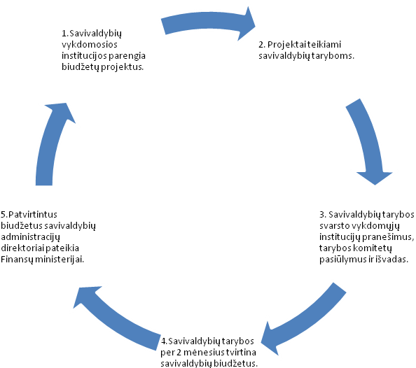
Šaltinis: sudaryta pagal Biudžeto sandaros įstatymas, 2009
4 pav. Savivaldybių biudžetų rengimo procedūra

Savivaldybių biudžetų rengimo procedūra – sudėtingas procesas ne tik biudžeto projekto rengėjams, vykdomosios valdžios institucijoms, bet ir galutinį žodį turinčioms savivaldybių taryboms. Aktuali problema, kai už savivaldybių biudžeto projektus atsakingos vykdomosios valdžios institucijos primeta atsakomybę savivaldybių taryboms už biudžeto įgyvendinimo efektyvumą bei veiksmingumą. Be to, galutiniame rezultate stengiamasi nepastebėti savivaldybių vykdomųjų institucijų klaidų, todėl įsiveliama į politinius bei partinius susitarimus. Civinskas ir Tolvaišis (2006) išskiria viešųjų finansų paskirstymo problemas (žr. 2 lentelę).

2 lentelė. Viešųjų finansų paskirstymo problemos
Viešųjų finansų paskirstymo problemos
Centro ir vietos savivaldos lygių interesų vertikali priešprieša dėl išteklių paskirstymo. | Horizontali konkurencija dėl išteklių tarp pačių savivaldybių, dominuojantis centrinės vadžios kaip perskirstytojos vaidmuo.
Praktinis egzistavimas
- Tai skatina nesidomėjimą valstybės biudžeto prioritetinėmis sritimis bei pagrindinėmis veiklos gairėmis;  - Kiekviena savivaldybė yra suinteresuota savų poreikių patenkinimu, pakankamo biudžeto užtikrinimu. | - Tai gyventojų pajamų mokesčio dalijimas, bendrosios dotacijos kompensacijos atskaitymų ir investicinių projektų iš valstybės investicijų programos atveju;  - Savivaldybių tarpusavio konkurencija, kurios sėkmė priklauso nuo savivaldybės padėties, brandos bei jos dydžio.

Šaltinis: sudaryta pagal Civinskas, Tolvaišis, 2006

Kaip matyti iš pateiktos lentelės, tiek vertikali, tiek horizontali konkurencija turi tik jai būdingų pasekmių ir kartu įtakoja pasitikėjimą politiniais veikėjais. Galima teigti, kad teigiama konkurencijos pusė yra ta, kad savivaldybės stengiasi tobulėti, ieškoti naujų veiklos krypčių (pvz. naujų projektų inicijavimas, bendradarbiavimo tarp savivaldybių skatinimas ir kt.), tačiau ne visada savivaldybės yra lygiavertės viena kitos atžvilgiu, kadangi skiriasi jos užimama padėtis ir svarba valstybės valdymo ir administravimo sistemoje.
Pagal R. Stačioką (2003), savivaldybių biudžeto sudarymo procesas apima šias stadijas, kuriose galima įžvelgti kylančias problemas:
- Tikslų sąveiką, ryšį, bendrus nurodymus žmonėms, atsakingiems už biudžeto rengimą. Šioje stadijoje pasireiškia savivaldybių politikų individualizmas bei pasyvumas centrinės valdžios bei rinkėjų atžvilgiu.
- Biudžetą sudariusios institucijos veiklos sėkmės veiksnių apibrėžimą. Ne kiekviena savivaldybė suvokia savo veiklos sėkmės veiksnius, todėl kyla nesutarimai, kai siekiama efektyvumo bei naujų sričių tobulinimo naujame savivaldybių biudžeto projekte.
- Visų pagrindinių veiklos sričių pradinių biudžetų (sąmatų) sudarymą. Problematiška nurodyti realias pajamas ir išlaidas – tai skatina nesutarimus tarp savivaldybės politikų.
- Derybas dėl biudžeto tikslų. Ne kiekvienas savivaldybėje dirbantis valstybės tarnautojas suvokia realią biudžeto projekto naudą. Patirtį turinčios savivaldybės, rengdamos biudžeto projektus, geba analitiškai mąstyti bei numatyti galimus ateities veiksnius.
- Galutinį biudžeto koordinavimą ir peržiūrą. Šioje stadijoje kyla esminiai klausimai bei išryškėja klaidos, todėl svarbu laiku jas pastebėti bei išspręsti.
- Visų biudžetų priimtinumą ir patvirtinimą.
- Nuolatinį faktiškos veiklos, palyginti su biudžeto tikslais, tikrinimą. Stebėjimas padeda neatitrūkti nuo biudžeto projekte išskirtų prioritetinių sričių ir skatina bendradarbiavimą organizacijose [66].
Savivaldybių biudžetų teisinis pagrindas yra atitinkamų savivaldybių tarybų priimti sprendimai dėl atitinkamų biudžetinių metų savivaldybių biudžetų patvirtinimo [55].
Pagal LR Biudžeto sandaros įstatymą (2009), savivaldybių biudžetuose sukaupiamos lėšos, reikalingos įstatymų priskirtoms funkcijoms ir savivaldybėms įstatymų perduotoms valstybės funkcijoms atlikti. Kiekviena savivaldybė turi savo savarankišką biudžetą, kuris yra tvirtinamas be deficito.
Savivaldybių biudžetų pajamų nustatymo metodikos įstatymas (2008) reglamentuoja savivaldybių biudžetų pajamų struktūrą. Taigi, savivaldybių biudžetų pajamas sudaro:
1) Mokestinės pajamos,
2) Nemokestinės pajamos,
3) Valstybės biudžeto dotacijos.
Šių trijų pajamų analizė leidžia įvertinti fiskalinės decentralizacijos lygį šalies viešojo sektoriaus ekonomikoje, o kartu ir savivaldybių finansinį savarankiškumą [21].
Nurodytos pajamos savivaldybių biudžetams priskiriamos vadovaujantis LR Biudžeto sandaros įstatymu. Lietuvos Respublikos Biudžeto sandaros įstatymo (2009) 22 straipsnyje skelbiama, kad savivaldybių biudžetų pajamas sudaro:
1) pajamos iš mokesčių, gaunamos į savivaldybių biudžetus pagal įstatymus ir kitus teisės aktus;
2) pajamos iš savivaldybių turto (išskyrus pajamas, gaunamas pagal Valstybės ir savivaldybių turto privatizavimo įstatymą);
3) savivaldybių biudžetinių įstaigų pajamos;
4) pajamos, gautos už išnuomotą arba suteiktą naudotis valstybinę žemę, valstybinio vidaus vandenų fondo vandens telkinius ir Vyriausybės nustatyta tvarka paskirsčius lėšas už parduotus ne žemės ūkio paskirčiai valstybinės žemės sklypus;
5) valstybės biudžeto dotacijos ir kitos pervedamos lėšos;
6) negrąžintina finansinė parama (piniginės lėšos);
7) kitos įstatymų nustatytos pajamos.
Į savivaldybių biudžetų pajamas įskaitomos įmokos už ilgalaikio materialiojo ir nematerialiojo turto realizavimą [35].
Anot Gibienės (2004), savivaldybių biudžetų pajamų šaltinius sąlyginai galima suskirstyti į tokias pagrindines dalis:
- padalinamieji mokesčiai – tai juridinio asmens teisių neturinčių įmonių pajamų mokestis ir juridinių asmenų pelno mokestis – dalis jų įmokų įskaitomos į savivaldybių biudžetus, dalis – į valstybės biudžetą (iki 1998 m.);
- įstatymais priskirti savivaldybių mokesčiai – vietiniai mokesčiai. Tai nekilnojamojo turto, prekyviečių ir kiti mokesčiai;
- bendroji dotacija iš valstybės biudžeto;
- specialiosios dotacijos iš valstybės biudžeto;
- nemokestinės pajamos.
Savivaldybių biudžetams priskiriamos šios mokestinės pajamos:
- pajamos iš mokesčių, gaunamos į savivaldybių biudžetus pagal įstatymus ir kitus teisės aktus;
- pajamos iš savivaldybių turto;
- baudos įstatymų nustatyta tvarka;
- vietinės rinkliavos;
- savivaldybių biudžetinių įstaigų pajamos, gautos už teikiamas paslaugas;
- pajamos už savivaldybių lėšų likučius einamosiose sąskaitose;
- pajamos, gautos Vyriausybės nustatyta tvarka paskirsčius lėšas už parduotus ir išnuomotus ne žemės ūkio paskirčiai valstybinės žemės sklypus;
- valstybės biudžeto dotacijos ir kitos pervestos lėšos;
- kitos Lietuvos Respublikos įstatymų nustatytos pajamos; negrąžintina finansinė parama (piniginės lėšos).
Savivaldybių biudžetams priskiriamos šios nemokestinės pajamos:
- pajamos iš savivaldybės turto;
- baudos ir pajamos iš konfiskaciją įstatymų nustatyta tvarka;
- vietinės rinkliavos;
- savivaldybių biudžetinių įstaigų pajamos, gautos už teikiamas paslaugas;
- pajamos už savivaldybių lėšų likučius einamosiose sąskaitose;
- pajamos už išnuomotus ir parduotus ne žemės ūkio paskirties valstybinės žemės sklypus;
- kitos įstatymų numatytos nemokestinės pajamos [27].
Didžiausias savivaldybių pajamas sudaro mokestinės pajamos (40,5 proc.), iš jų gyventojų pajamų mokestis (virš 33 proc.) ir valstybės biudžeto dotacijos (56,5 proc.). Pajamos iš savivaldybių turto sudaro palūkanos už paskolas, depozitus, vertybinius popierius (išskyrus akcijas), dividendai, palūkanos už kapitalo naudojimą. Savivaldybių biudžetinių įstaigų pajamas sudaro įmokos už išlaikymą švietimo, socialinės apsaugos ir kitose įstaigose [14] Taigi, valstybinės mokesčių inspekcijos prie Finansų ministerijos teritorinė valstybinė mokesčių inspekcija – vietos mokesčių administratorius į savivaldybės biudžetą perveda:
- savivaldybės biudžetui priskirtas mokestines pajamas;
- gyventojų pajamų mokesčio dalį (procentais), iš apskaičiuotos gyventojų pajamų mokesčio sumos atskaitęs atitinkamų metų valstybės biudžeto ir savivaldybių biudžetų finansinių rodiklių patvirtinimo įstatymu patvirtintas šio mokesčio į Privalomojo sveikatos draudimo fondo biudžetą ir į valstybės biudžetą dalis (procentais). Likusi gyventojų pajamų mokesčio dalis pervedama į Valstybės iždo sąskaitą;
- nemokestines pajamas, kurias savivaldybės biudžetui pagal įstatymus sumoka fiziniai ir juridiniai asmenys [39].
Kalbant apie dotacijas, K. Levišauskaitė ir G. Rūškys (2003) išskiria bendrąsias ir specialiąsias tikslines dotacijas. Pasak jų, bendrosios dotacijos yra:
- savivaldybių gyventojų pajamų mokesčiui išlyginti;
- savivaldybių išlaidų struktūrų skirtumams, kuriuos lemia nuo savivaldybių veiklos nepriklausantys objektyvūs veiksniai, išlyginti.
Specialiosios tikslinės dotacijos yra:
- valstybinėms (perduotoms savivaldybėms) funkcijoms atlikti;
- priskirtajai (ribotai savarankiškai) savivaldybių funkcijai (vaikų, jaunimo ir suaugusiųjų bendrajam lavinimui organizuoti);
- Seimo, Vyriausybės patvirtintoms programoms vykdyti.
Valstybės biudžeto bendrosios dotacijos kompensacijos savivaldybių biudžetams skiriamos dėl Seimo ar Vyriausybės priimtų sprendimų atsirandantiems savivaldybių biudžetų pajamų ir išlaidų pokyčiams kompensuoti. Dotacijų dydžiai savivaldybėms tvirtinami atitinkamų biudžetinių metų valstybės biudžeto ir savivaldybių biudžetų finansinių rodiklių patvirtinimo įstatymu [39].
Taip pat reikia paminėti, jog LR Biudžeto sandaros įstatymas numato, kad savivaldybės gali sudaryti savivaldybės administracijos direktoriaus rezervą, kuris turi būti ne didesnis kaip 1 procentas patvirtintų savivaldybės biudžeto asignavimų sumos. Konkretų savivaldybės administracijos direktoriaus rezervo dydį kasmet nustato savivaldybės taryba, tvirtindama atitinkamų metų savivaldybės biudžetą.
Savivaldybių biudžetuose atskiroms pajamų rūšims – mokestinėms pajamoms, nemokestinėms pajamoms ir dotacijoms tenka nevienodas lyginamasis svoris. Didžiausią savivaldybių biudžetų pajamų dalį sudaro mokestinės pajamos ir dotacijos. Nemokestinės pajamos, kuriomis savivaldybės turi didžiausias galimybes veikti, sudaro labai nedidelę dalį visų savivaldybių pajamų ir jų reikšmė nėra didelė [21].
Nors tvirtinama, kad vietos savivalda savarankiškai sudaro savo biudžetus, bet taip iš tikrųjų nėra. Pasak Gipienės (2004), vietos savivaldos įgaliojimus ir atsakomybę dažnai reglamentuoja tokie įstatymai, kurie iš principo nelabai atitinka Konstitucijos. Vietiniai finansai sudaro tam tikrą ekonominių santykių sistemą, kadangi vietos valdžios institucijos skirsto, perskirsto ir panaudoja nacionalines pajamas, vadovaudamiesi patikėtomis funkcijomis.
Pasak Baltušnikienės (2004), kaip galima pastebėti iš užsienio šalių patirties, jog savivaldos institucijoms sekasi geriau surinkti pajamas nei centrinei valdžiai, kadangi žmonės yra labiau linkę mokėti vietinius mokesčius, matydami sąsajas tarp savo mokamų pinigų ir savivaldos institucijų teikiamų paslaugų.
Pagal LR biudžeto sandaros įstatymą, asignavimai – biudžete nustatyta biudžetinių įstaigų ir kitų biudžeto lėšas gaunančių subjektų, atliekančių viešojo administravimo funkcijas (toliau – kiti subjektai) išlaidoms ir ilgalaikiam materialiajam ir nematerialiajam turtui bei strateginėms atsargoms (toliau – turtui) įsigyti skirta lėšų suma, kurią asignavimų valdytojas turi teisę biudžetiniais metais gauti iš biudžete sukauptų lėšų, pateikęs paraišką Valstybės iždą tvarkančiai institucijai arba savivaldybių administracijai, patvirtintoms programoms finansuoti. Asignavimai paskirstomi į paprastąsias (iš jų – darbo užmokesčiui) ir nepaprastąsias išlaidas; kasos apyvartų lėšų suma.
Savivaldybių biudžetų asignavimų valdytojai yra savivaldybių biudžetinių įstaigų ar savivaldybių administracijos padalinių, nurodytų savivaldybės tarybos patvirtintame savivaldybės biudžete, vadovai. Asignavimų valdytojai privalo biudžeto asignavimus naudoti tik pagal paskirtį, organizuoti iš biudžeto lėšų finansuojamų programų rengimą ir vykdymą, Vyriausybės nustatyta tvarka teikti finansinę atskaitomybę, užtikrinti teikiamų ataskaitų teisingumą, kontroliuoti ir vykdyti vadovaujamų biudžetinių įstaigų įsipareigojimus, užtikrinti asignavimų naudojimo teisėtumą, ekonomiškumą, efektyvumą ar rezultatyvumą [35].
Savivaldybių biudžetų asignavimai yra naudojami LR Vietos savivaldos įstatymui ir kitiems įstatymams įgyvendinti vykdant savivaldybių biudžetų asignavimų valdytojų patvirtintas programas [35]. Savivaldybių biudžetų asignavimai, gauti iš valstybės biudžeto ir privalomi naudoti pagal tikslinę paskirtį, yra skirti [34]:
- savivaldybėms įstatymų deleguotoms valstybės funkcijoms vykdyti;
- savivaldybių tarybų patvirtintoms programoms vykdyti.
Taigi galima teigti, jog savivaldybių biudžetuose sukaupiamos lėšos, reikalingos įstatymų priskirtoms funkcijoms ir savivaldybėms įstatymų perduotoms valstybės funkcijoms atlikti. Kazlauskienė (2006) teigia, kad Lietuvos savivaldybių asignavimus galima klasifikuoti taikant funkcinę ir ekonominę klasifikacijas. 5-ame paveiksle pateikiami Lietuvos savivaldybių biudžetų asignavimai.

Pagal funkcinę klasifikaciją
Lietuvos savivaldybių biudžetų asignavimai
Pagal ekonominę klasifikaciją
bendros valstybinės paslaugos;
gynyba;
viešoji tvarka ir visuomenės apsauga;
ekonomika;
aplinkos apsauga;
būstas ir komunalinis ūkis;
sveikatos priežiūra;
poilsis, kultūra ir religija;
švietimas;
socialinė apsauga.

darbo užmokestis ir socialinis draudimas;
prekių ir paslaugų naudojimas;
turto išlaidos;
subsidijos;
dotacijos;
socialinės išmokos (pašalpos);
sandoriai su materialiuoju turtu bei finansinių įsipareigojimų vykdymas
kitos išlaidos.
Šaltinis: Kazlauskienė, 2006, p.29
5 pav. Lietuvos savivaldybių biudžetų asignavimai

Išanalizavus biudžeto projektų rengimo metodologiją, galima teigti, kad valstybės tarnautojų ir piliečių interesų nesuderinamumas skatina savivaldybės biudžeto įgyvendinimo efektyvumo bei veiksmingumo siekimą į biudžeto formavimo procesą įtraukiant piliečius. Aktualu, kad prieš rengiant biudžeto projektą, siekiama padidinti rodiklius, kadangi aiški tendencija – biudžetų „apkarpymas“. Savivaldybių autonomiškumas egzistuoja tik teisinėje bazėje, kadangi vietos valdžios institucijos nėra savarankiškos centrinės valdžios atžvilgiu. Todėl svarbu, kad savivaldybės orientuotųsi ne tik į piliečių poreikių patenkinimą, bet ir į fiskalinės decentralizacijos didinimą.

3.3 Savivaldybių skolinimosi būdai

Galimybė skolintis taip pat yra vienas iš savivaldybių finansinio savarankiškumo rodiklių [21]. Kalbant apie savivaldybių finansus, būtina prisiminti savivaldybių skolinimosi reikalus, kadangi iš mokesčių surenkamų pinigų savivaldybės negali vykdyti investicinės veiklos. Savivaldybių infrastruktūriniams objektams, tokiems kaip šilumos ūkis, gatvių tiesimas, švietimo įstaigų remontas ir pan., investicijos yra būtinos [23]. Todėl savivaldybės, norėdamos gauti papildomų resursų, gali jas skolintis iš vidaus ir užsienio kreditorių.
Taigi, savivaldybės, finansuodamos savo veiklą kaip ir kiti subjektai, gali skolintis. Tačiau skolinimosi galimybes ir mastą savivaldybė privalo susieti su skolos aptarnavimo ir padengimo šaltiniais. Todėl savivaldybėms tikslinga skolintis, kai skolintomis lėšomis finansuojamos ilgalaikės programos ir projektai, galintys ateityje užtikrinti skolos padengimui reikalingas pajamas. Jei įstatymais nustatyta, kad savivaldybių biudžetai gali būti patvirtinti tik nedeficitiniai (kaip šiuo metu Lietuvoje), pačiai savivaldybei kaip ir nereikia skolintis lėšų biudžeto deficitui dengti. Tačiau dažnai savivaldybės susiduria su lėšų, būtinų finansavimui, trūkumu vykdant biudžetą, kai įplaukų gaunama mažiau negu planuota. Tada savivaldybės priverstos skolintis trumpiems laikotarpiams, jei Vyriausybė negali joms suteikti būtinos finansinės pagalbos [34].
Savivaldybių skolinimąsi reglamentuoja Vyriausybės nutarimu patvirtintos Savivaldybių skolinimosi taisyklės (2004). Pagal šias taisykles, Savivaldybė, turėdama savivaldybės kontrolieriaus (savivaldybės kontrolieriaus tarnybos) išvadą, tarybos sprendimu gali:
- imti ilgalaikes vidaus ir užsienio paskolas investicijų projektams finansuoti, nesunaudojamiesiems kilnojamiesiems ir nekilnojamiesiems daiktams įsigyti, skoloms dengti;
- imti trumpalaikes vidaus ir užsienio paskolas biudžetiniais metais laikinam pajamų trūkumui padengti, kai nepakanka šiam tikslui savivaldybės biudžeto apyvartos lėšų;
- suteikti garantijas dėl savivaldybės kontroliuojamų įmonių paskolų, naudojamų investicijų projektams finansuoti.
Savivaldybių skolinimosi limitus nustato Lietuvos Respublikos Seimas, tvirtindamas atitinkamų metų Lietuvos Respublikos valstybės biudžeto ir savivaldybių biudžetų finansinių rodiklius.
Savivaldybė tarybos sprendimu gali skolintis tiesiogiai iš vidaus ir užsienio kreditorių. Savivaldybė tarybos sprendimu gali imti paskolas iš valstybės vardu gaunamų paskolų lėšų, taip pat gali imti vidaus ir užsienio paskolas su valstybės garantija, vadovaudamasi teisės aktais, reglamentuojančiais paskolų iš valstybės vardu gautų paskolų lėšų ir valstybės garantijų suteikimo tvarką [49].
Savivaldybės biudžeto asignavimų valdytojai ir jiems pavaldžios biudžetinės įstaigos savo vardu negali skolintis lėšų, prisiimti jokių skolinių įsipareigojimų, išskyrus Lietuvos Respublikos Vyriausybės nustatytas maksimalias lėšų sumas, kurioms einamaisiais biudžetiniais metais asignavimų valdytojai turi teisę prisiimti įsipareigojimus, sudarydami sutartis dėl projektų, remiamų iš Europos Sąjungos finansinės paramos ir bendrojo finansavimo lėšų, įgyvendinimo. Savivaldybė privalo pateikti Finansų ministerijai prisiimtų skolinių įsipareigojimų ir suteiktų garantijų ataskaitas pagal šios ministerijos patvirtintas taisykles.
Savivaldybė gali imti paskolą tik turėdama savo tarybos atitinkamą sprendimą ir tik tokiems tikslams:
- Valstybės investicijų programoje numatytiems projektams finansuoti;
- savivaldybės investiciniams projektams finansuoti;
- trumpalaikiams biudžeto vykdymo poreikiams, t. y. išlaidoms, numatytoms einamųjų metų savivaldybės biudžete, finansuoti;
- skolai dengti (be palūkanų).

Taip pat yra apibrėžti šie savivaldybės skolinimosi limitai:
- bendra savivaldybės skola negali viršyti 20 (Vilniaus miesto savivaldybės – 30) procentų patvirtintų tų metų biudžeto pajamų (neįskaitant iš Lietuvos Respublikos valstybės biudžeto savivaldybei skiriamų specialiųjų tikslinių dotacijų). Itin svarbiais atvejais Finansų ministerija gali leisti padidinti savivaldybės skolinimosi limitą iki 50 procentų;
- bendras metinis savivaldybės skolinimosi limitas yra 10 procentų, iš jų metinis trumpalaikio skolinimosi limitas – 5 procentai patvirtintų tų metų biudžeto pajamų (neįskaitant iš Lietuvos Respublikos valstybės biudžeto savivaldybei skiriamų specialiųjų tikslinių dotacijų);
- grąžintina tais kalendoriniais metais bendra savivaldybės paskolų ir palūkanų bei su paskolų ėmimu susijusių įmokų suma negali viršyti 10 procentų patvirtintų tų metų biudžeto pajamų (neįskaitant iš Lietuvos Respublikos valstybės biudžeto savivaldybei skiriamų specialiųjų tikslinių dotacijų) [49].
Kaip teigia Žigienė (2002), perspektyvus ir užsienio valstybių plačiai naudojamas lėšų pritraukimo būdas plėtros projektų finansavimui yra savivaldybės skolinimasis išleidžiant skolos vertybinius popierius – obligacijas. Savivaldybės obligacijos – savivaldybės vardu išleidžiamas terminuotas kredito vertybinis popierius, suteikiantis teisę jo savininkui į metines palūkanas ir kitas teises, kurios nurodytos savivaldybės tarybos nutarime išleisti obligacijas.
Vakarų Europoje pastebimas suaktyvėjimas vietiniams valdžios organams leidžiant klasikines skolos obligacijas. Tokia tendencija reiškia ne tik pokyčius pačioje kapitalo rinkoje, bet ir žymius pasikeitimus vietinės valdžios finansavime, biudžetų formavime bei santykyje su centrine valdžia. Taip pat tai sąlygoja decentralizacijos procesus bei įstatymų, reglamentuojančių savivaldybių finansavimą, derinant prie Europos sąjungos šalių pasikeitimą [77].
Viena pagrindinių kliūčių Centrinės ir Rytų Europos šalių savivaldybėms sėkmingai skolintis kapitalo rinkose yra maži jų reitingai. Investuotojų požiūriu potenciali nepastovios ekonominės sistemos rizika susijusi su šių šalių neadekvačiomis garantijomis, o ypač politinės valdžios kaita, kuri neišvengiamai keičia egzistuojančius norminius aktus, tame tarpe ir tuos, kurie reguliuoja vietinės valdžios biudžeto formavimą bei finansų valdymą [77].
Savivaldybių obligacijų išleidimas Lietuvoje padėtų spręsti tokias problemas, kaip santykinai pigesnių finansinių resursų pritraukimas į savivaldybę investicinių projektų finansavimą, savivaldybės biudžeto einamojo deficito finansavimą, anksčiau prisiimtų skolinių įsipareigojimų refinansavimą, savivaldybės lėšų, reikalingų struktūrinių fondų paramos pritraukimui, finansavimą, Lietuvos vertybinių popierių rinkos pagyvinimą, savivaldybių savarankiško ūkininkavimo skatinimą [77].
Savivaldybių obligacijų išleidimo vadybinių procedūrų neapibrėžtumas, neadekvati įstatyminė bazė, savivaldybių obligacijų išleidimo modelio nebuvimas siauros savivaldybių ekonomistų žinios apie šį finansinį instrumentą bei jo panaudojimo galimybes neleidžia Lietuvos savivaldybėms naudotis kreditinių lėšų pirkimu emituojant savivaldybių obligacijas.
Municipalinių obligacijų išleidimas į rinką yra vienas alternatyvių regiono plėtros finansavimo būdų. Kaip ir visi kiti finansiniai instrumentai, municipalinės obligacijos turi savų privalumų ir trūkumų. Tačiau tai, be abejo, yra geras savivaldybės decentralizacijos žingsnis, įrodantis, jog vietos valdžia jau pakankamai subrendo savarankiškai pritrauktomis lėšomis finansuoti plėtros projektus [77].
Taigi savivaldybės turi teisę skolintis iš centrinės valdžios, jei vykdant biudžetą pritrūksta lėšų. Siekiant didinti savivaldybių autonomiškumą, siūloma alternatyva išleidžiant savivaldybių obligacijas.

3.4 Savivaldybių biudžetų finansų kontrolė

Pasak K. Levišauskaitės ir G. Rūškio (2003), finansų kontrolės sfera yra praktiškai visos operacijos, kurios atliekamos su pinigais, o kai kuriais atvejais ir be jų (pvz., barteriniai kontraktai), kada veiklos pasekmės gali turėti įtakos ir piniginiams rezultatams.
Taigi finansų kontrolė – tai finansinės ir su ja susijusios ūkio ir valdymo subjektų veiklos patikrinimo operacijų ir veiksmų visuma, panaudojant specifines kontrolės organizavimo formas ir metodus [34].
Pasak Daujotaitės (2002), vidaus kontrolė – tai valstybės institucijos valdymo sistemos dalis, apimanti valstybės institucijos planus, jos vadovų įdiegtas procedūras, veiklos metodus ir tvarką, padedančius užtikrinti ekonomišką ir veiksmingą veiklą, gerus jos rezultatus, teisės aktų ir vadovų nurodymų laikymąsi, turto ir informacijos apsaugą, klaidų ir apgaulės nustatymą ir prevenciją, finansinės ir valdymo informacijos patikimumą ir pateikimą reikiamu laiku.
Viešosios vidaus finansų kontrolės Lietuvos teisinę bazę sudaro šie pagrindiniai teisiniai aktai:
- Valstybės iždo įstatymo pakeitimo įstatymas;
- Biudžeto sandaros įstatymo pakeitimo įstatymas;
- Biudžetinių įstaigų įstatymas;
- Buhalterinės apskaitos pagrindų įstatymas;
- Vietos savivaldos įstatymas.
LR Biudžeto sandaros įstatymas numato, jog savivaldybių biudžetų vykdymo auditą atlieka savivaldybių kontrolieriai (savivaldybių kontrolierių tarnybos).
Savivaldybės kontrolierius (savivaldybės kontrolės ir audito tarnyba) prižiūri, ar teisėtai, efektyviai, ekonomiškai ir rezultatyviai valdomas ir naudojamas savivaldybės turtas ir patikėjimo teise valdomas valstybės turtas, kaip vykdomas savivaldybės biudžetas ir naudojami kiti piniginiai ištekliai. Savivaldybės kontrolierius (savivaldybės kontrolės ir audito tarnyba) savo veikloje vadovaujasi Vietos savivaldos ir kitais įstatymais, valstybinio audito reikalavimais, Valstybės kontrolės parengtomis metodikomis ir kitais teisės aktais.
Dėl finansų kontrolės vietos savivaldos srityje 2001 m. rugsėjį buvo priimtos Vietos savivaldos įstatymo pataisos, kuriomis buvo sustiprinta savivaldybių vidaus audito funkcija įtraukiant savivaldybių audito į Viešosios vidaus finansų kontrolės sritį. Pataisos įteisino, kad Savivaldybės kontrolieriaus tarnyba, atsakinga už vidaus auditą savivaldybėje, savo veikloje turės vadovautis tais pačiais Vyriausybės nutarimais, kuriais vadovaujasi valstybinės įstaigos ir įmonės. Savivaldybės kontrolieriui vidaus audito klausimais metodiškai vadovauja Finansų ministerija [17].
Nagrinėjant išorės kontrolę vietos savivaldoje, mokslininkai išskiria šiuos teisinius dokumentus [14]: 1) LR Konstitucija; 2) Biudžeto sandaros įstatymas; 3) Valstybės biudžeto ir savivaldybių biudžetų sudarymo ir vykdymo taisyklės; 4) Atitinkamų metų valstybės biudžeto ir savivaldybių biudžetų finansinių rodiklių patvirtinimo įstatymas; 5) Savivaldybių biudžetų pajamų nustatymo metodikos įstatymas; 6) Savivaldybių skolinimosi taisyklės; 7) Valstybinėms (perduotoms savivaldybėms) funkcijoms atlikti lėšų apskaičiavimo metodika.
Išorės kontrolę reglamentuoja ir 2001 m. Valstybės kontrolės įstatymo pakeitimo įstatymas, pagal kurį Valstybės kontrolė yra aukščiausioji ekonominės finansinės kontrolės valstybės institucija.
Valstybės kontrolė, prižiūrėdama, ar teisėtai ir efektyviai valdomas ir naudojamas valstybės turtas ir kaip vykdomas valstybės biudžetas, audituoja:
1) valstybės biudžeto vykdymą;
2) valstybės piniginių išteklių naudojimą;
3) valstybės turto valdymą, naudojimą ir disponavimą juo;
4) Valstybinio socialinio draudimo fondo biudžeto vykdymą;
5) Privalomojo sveikatos draudimo fondo biudžeto vykdymą;
6) atitinkamas lėšų valdymo institucijas ir paramos gavėjus, kaip naudojamos Lietuvos Respublikoje gautos Europos Sąjungos lėšos ir kaip vykdomos programos, kuriose dalyvauja Lietuva.
Valstybės kontrolė prižiūri, ar teisėtai ir efektyviai valdomas ir naudojamas valstybės turtas, kaip vykdomas valstybės biudžetas, kaip valstybės įstaigos laikosi finansinės drausmės, ir teikia siūlymus finansinei drausmei užtikrinti. Valstybės kontrolė, esant reikalui, kontroliuoja savivaldybių biudžetų vykdymą, savivaldybių įstaigų bei įmonių ūkinę ir finansinę veiklą. Apibendrinant galima teigti, kad Valstybės kontrolė audituoja visus subjektus, kurie susiję su valstybės lėšų ar turto naudojimu arba disponavimu [17].
Paminėtina, jog finansų kontrolė yra glaudžiai susijusi su įstaigų atsakomybe už finansinės drausmės laikymąsi. Ši atsakomybė gali būti išreikšta administracinėmis ir ekonominėmis poveikio priemonėmis (ekonominės priemonės – tai finansinės baudos) [34].
Pagrindinės institucijos, atsakingos už finansų kontrolės sritį yra Finansų ministerija, Valstybės kontrolė, valstybės įmonių ir įstaigų vidaus audito tarnybos.
Teikiamoje Seimui Valstybės kontrolės išvadoje turi būti nurodyta, ar paskirti asignavimai panaudoti programose nustatytiems tikslams, ar asignavimai panaudoti galimu efektyviausiu būdu, ar naudojant asignavimus nepadaryta kitų teisės pažeidimų, taip pat kiek pasiekti programose nustatyti tikslai [34].
Savivaldybės kontrolės institucija - savivaldybės kontrolierius, kontroliuoja, prižiūri, ar teisėtai, tikslingai ir efektyviai naudojamos savivaldybės biudžeto lėšos, kitas savivaldybių turtas ir savivaldybei perduotas valstybės turtas, atlieka savivaldybės finansų vidaus kontrolę. Savivaldybės kontrolės institucija atskaitinga savivaldybės tarybai ir nesusijusi su savivaldybės tarybos įgaliojimų pabaiga. Savivaldybės taryba gali steigti (o kai savivaldybės gyventojų skaičius viršija 30 tūkst. gyventojų, privalo steigti) savivaldybės kontrolieriaus tarnybą. Jai vadovauja kontrolierius. Savivaldybės kontrolierius, taip pat savivaldybės kontrolieriaus tarnybos tarnautojai negali būti savivaldybės, kurioje jie dirba, tarybos nariais [64].
Savivaldybės kontrolierius (savivaldybės kontrolės ir audito tarnyba), prižiūrėdamas (prižiūrėdama), ar teisėtai, efektyviai, ekonomiškai ir rezultatyviai valdomas ir naudojamas savivaldybės turtas ir patikėjimo teise valdomas valstybės turtas, kaip vykdomas savivaldybės biudžetas ir naudojami kiti piniginiai ištekliai [64]:
- atlieka tikslinius patikrinimus bei revizijas savivaldybės struktūriniuose padaliniuose, savivaldybės biudžetinėse ir viešosiose įstaigose;
- dalyvauja Valstybės kontrolės organizuojamuose tiksliniuose patikrinimuose bei revizijose savivaldybės institucijose ir įstaigose;
- teikia išvadas ir pasiūlymus dėl patikrinimų metu konstatuotų trūkumų pašalinimo, reikalauja informacijos apie tokių trūkumų pašalinimą;
- tikrinimų išvadas teikia savivaldybių tarybos Kontrolės komitetui ir merui, o išvadas dėl savivaldybės biudžeto vykdymo, dėl kitų savivaldybės lėšų ir turto naudojimo - ir savivaldybių tarybai;
- patikrinimo metu nustatęs nusikaltimo požymių, medžiagą perduoda teisėsaugos organams.
Bendruomenė ir piliečiai taip pat gali padėti savivaldybės kontrolieriui. Piliečiai, susidūrę su savivaldybių pareigūnų biurokratizmu, piktnaudžiavimu, nesiskaitymu su bendruomenės nariais, pastebėję neūkiškumo, netinkamo lėšų naudojimo faktus, ar kitus pažeidimus, neturėtų tylėti. Jie gali rašyti skundus, pareiškimus, arba atėjus asmeniškai pranešti savivaldybės kontrolieriui, reikalauti, kad jų skundai būtų išnagrinėti [64].
Taigi siekiant kuo efektyviau panaudoti gautas pajamas, savivaldybėse veikia kontrolės institucijos, taip pat savivaldybių finansus kiekvienais metais analizuoja nepriklausoma valstybinė institucija Valstybės kontrolė.

3.5 Užsienio patirtis formuojant savivaldybių finansus: Lijono aglomeracijos pavyzdys

Analizuojant savo šalies patirtį visuomeniniuose reikaluose bei siekiant sužinoti, kiek toli esam pažengę įgyvendinant fiskalinės decentralizacijos principus, vertėtų pasižvalgyti po senosios demokratijos šalis, kuriose vietos valdžios institucijos turi senas tradicijas.
Lietuva ir Prancūzija – tai labai skirtingos šalys tiek savo istorija, tiek demokratizacijos, decentralizacijos tradicijomis bei plėtra, tiek teritorijos dydžiu bei administraciniu - teritoriniu suskirstymu, tiek vykdoma šalies ekonomine, kultūrine, socialine politika, žmonių gyvenimo kokybe bei mentalitetu.
Ilgą laiką Prancūzija buvo centralizuota valstybė. 1982 metais perėjo prie decentralizuoto valstybės valdymo. Didelis komunų skaičius (apie 36 tūkst.) buvo sukėlęs nemažai valdymo problemų, todėl administraciniai teritoriniai vienetai pradėjo bendradarbiauti, siekdami racionaliau valdyti vietos savivaldos institucijas ir bendrai spręsti iškilusias problemas. Vietos savivaldos vienetai suprato, jog norint sukurti pridėtinę vertę, siekiant ekonominės plėtros bei išlikti konkurencingais, būtina sudėti bendrus išteklius ir suplanuoti panaudoti tikslingiau. Taigi komunų susijungimas į aglomeracijas Prancūzijoje tapo normalus reiškinys. Vietinės valdžios organai dalį savo funkcijų paskiria vykdyti sudarytoms aglomeracijų taryboms. Svarbiausi klausimai sprendžiant fiskalinių funkcijų ir atsakomybės pasiskirstymus [30].
Vertėtų atkreipti dėmesį, jog Prancūzijoje komunų biudžetas turi atitikti griežtus biudžeto pateikimo reikalavimus. Biudžetas apima 2 dalis: funkcionavimo (veikimo) ir investicijų. Funkcionavimo dalyje išdėstomos visos einamųjų paslaugų valdymo ir naudojimo operacijos, investicijų dalis apima pajamų ir išlaidų operacijas. Apie trečdalį pajamų gaunama pasiskolinus bei mažą dalį iš savo investuotų lėšų, kiti du trečdaliai – tai funkcionavimo (darbinės) pajamos [33].
Komunose pajamos gaunamos iš šių pagrindinių penkių mokesčių: mokestinių pajamų, valstybės subsidijų, eksploatavimo ir valdymo pajamų, specialiųjų subsidijų ir paskolų. Mokestinės pajamos skirstomos į tiesiogines ir netiesiogines pajamas. Tiesioginės pajamos surenkamos iš profesinio mokesčio (gyventojų pajamų mokesčio), žemės nuosavybės mokesčio bei žemės su pastatais mokesčio. Netiesioginės pajamos apima tokius mokesčius kaip leidimų medžioti, prekiauti alkoholiniais gėrimais, reklama ir kt. Eksploatavimo ir valdymo pajamos gaunamos už suteiktas viešąsias paslaugas, už susisiekimo ir kelių sistemos paslaugas. Specialiosios subsidijos skirtos įgyvendinti specialias bendras veiklas. Paskolos susijusios daugiausia su investavimo į infrastruktūrą pajamomis [33].
Komunų išlaidos skirstomos į dvi dalis: tai investavimo ir funkcionavimo išlaidos. Investavimo išlaidos susiję su lėšų panaudojimu gerinant infrastruktūros įrengimus. Funkcionavimo išlaidos naudojamos einamosioms operacijoms atlikti, t.y.personalo išlaidos, tarnybų atliekami darbai, asociacijoms suteiktos subsidijos, pašalpos ir kt. [33].
Kaip teigia Stačiokas ir Rimas (2002), kaupiant savivaldybių biudžetų pajamas ir tuo atitinkamai didinant fiskalinę decentralizaciją, svarbus vaidmuo tenka vietinėms paskoloms. Prancūzijoje vietos savivaldybių vykdomų kapitalinių darbų kaštai finansuojami vien paskolų sąskaita. Paskolų naudojimas didina savivaldos institucijų įsiskolinimą, dėl to didinami vietiniai mokesčiai. Vietinės paskolos, skirtingai nuo vyriausybės imamų paskolų, išleidžiamos tam tikrų objektų statybai finansuoti ir iš dalies yra realios santaupos. Dažnai iš tokių paskolų finansuojami objektai (keliai, tiltai, komunalinės įmonės ir pan.) tampa kaip papildomas pajamų šaltinis, už kurių naudojimąsi imamas mokestis. Teisė imti paskolas suteikiama didesniems vietos administraciniams vienetams. Vyriausybė yra atsakinga už vietos savivaldybių kredito veiklą, todėl vietos savivaldos institucijos nėra savarankiškos imdamos paskolas. Jas turi suderinti su centriniu šalies banku arba Finansų ministerija ir gauti specialų leidimą - paskolinę sankciją, pagal kurią nustatomos paskolos limitas, kurį gali turėti vietos valdžios institucijos, padengimo laikas ir išleidimo sąlygos.
Apibendrinant Lijono aglomeracijos pavyzdį pajamų ir išlaidų aspektu, reiktų pasakyti, kad biudžeto vykdymas gerokai skiriasi nuo Lietuvos savivaldos. Praktiniai aspektai biudžeto vykdyme bus analizuojami 5.3 poskyryje.
Apibendrinant skyrių, galima teigti, jog savivaldybių biudžeto formavimas ir surinktų lėšų panaudojimas yra sudėtingas procesas. Valstybės tarnautojai privalo laikytis tam tikrų principų. Pajamos ir asignavimai yra teisiškai reglamentuoti. Nors savivaldybių biudžetai yra tvirtinamas kaip subalansuoti, tačiau dažnai vietos valdžia yra pasiskolinusi lėšų iš centrinės valdžios, ir tą yra priversta daryti dėl susidariusių neprognozuotų aplinkybių. Savivaldybės gali skolintis pagal griežtai patvirtintus reikalavimus. Svarbus aspektas norint įvertinti, kaip savivaldybės vykdo biudžetą yra finansinis auditas, kuris kasmet analizuoja savivaldybių ataskaitas ir daro išvadas dėl finansinių išteklių surinkimo ir panaudojimo. Norint geriau save įsivertinti, pateikiamas užsienio municipaliteto pavyzdys dėl biudžeto sudarymo ir lėšų naudojimo.
Kituose skyriuose bus praktiškai nagrinėjama savivaldybių finansų struktūra, kelerių metų dinamika, bus apžvelgiama iš kur gaunamos pajamos, kokioms sritims paskirstomos, kokių iškyla problemų surenkant lėšas bei jas paskirstant.

IV. LIETUVOS SAVIVALDYBIŲ BIUDŽETŲ ANALIZĖ

Lietuvos biudžeto sistema yra dvipakopė, ją sudaro valstybės ir vietos savivaldybių biudžetai. Tai lemia santykinai paprastesnį tarpbiudžetinį lėšų perskirstymą, palyginti su didelėmis valstybėmis, kurioms būdinga trijų pakopų biudžeto sistema (pvz., Australija, Vokietija, Kanada ir kt.).
Ankstesniuose skyriuose buvo aptarta įstatymuose ir kituose teisės aktuose numatytos pajamų ir išlaidų nuostatos. Šiame skyriuje bus nagrinėjama, kaip tos nuostatos įgyvendinamos praktiškai, pažiūrėti, kokios tendencijos vyrauja savivaldybių biudžetuose bei bus vertinamas decentralizacijos lygis ir savivaldybių savarankiškumo laipsnis Lietuvoje.
Analizuojant savivaldybių biudžetus reikia aptarti šio tyrimo metodiką.
Šio tyrimo objektas: savivaldybių pajamų ir išlaidų kitimas.
Tyrimo tikslas: išanalizuoti savivaldybių pajamas ir išlaidas bei išsiaiškinti, kaip surenkami ir vykdomi biudžetai.
Šiam tikslui pasiekti buvo iškelti tokie uždaviniai:
- Išanalizuoti Lietuvos savivaldybių biudžetų išlaidas ir pajamas bei nustatyti problemas, susidariusias vykdant biudžetus;
- Išanalizuoti Vilniaus miesto savivaldybės biudžeto dinamiką bei palyginti su Lijono aglomeracijos biudžetu.
Atlikimo planas. Statistiniai duomenys buvo renkami iš LR Finansų ministerijos, Lietuvos statistikos departamento bei Valstybinės mokesčių inspekcijos internetinių puslapių. Buvo renkami ir analizuojami duomenys braižant diagramas apie savivaldybių pajamas ir išlaidas per 5 metus (2005-2009 m.) bei žiūrima, kokios tendencijos vyravo nagrinėjamu laikotarpiu.

4.1 Savivaldybių biudžetų 2005-2009 metų laikotarpio pajamų ir išlaidų dinamika

Kaip buvo minėta ankstesniame skyriuje, LR valstybės biudžetas ir savivaldybių biudžetai formuoja Lietuvos nacionalinį biudžetą. Biudžeto pajamų ir išlaidų struktūra parodo bendros pajamų ir asignavimų sumos lyginamąją dalį procentais. Finansų ministerijos duomenimis, 6-ajame paveiksle pateikiamas 2005-2009 metų Lietuvos nacionalinio biudžeto pajamų pasiskirstymas tarp valstybės ir savivaldybių biudžetų.

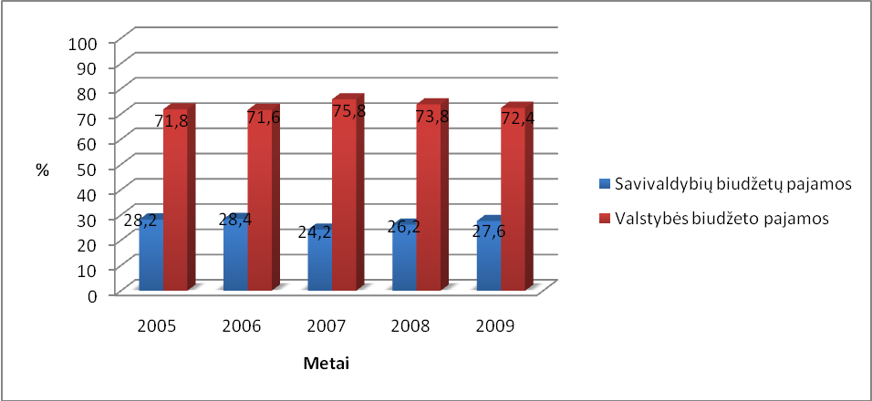
Šaltinis: sudaryta pagal http://www.finmin.lt duomenis
6 pav. Lietuvos nacionalinio biudžeto pajamų struktūrinis pasiskirstymas 2005-2009 m. (%)

Nacionalinio biudžeto pajamose dominuoja valstybės, kuriai 2005-2006 metais teko apie 71 proc., 2007 metais net 75,8 proc., o 2008-2009 metais apie 73 proc. nacionalinio biudžeto pajamų, pajamos. Savivaldybių biudžetų pajamų dalis nacionaliniame biudžete yra nedidelė, nagrinėjamu laikotarpiu nesiekianti trečdalio nacionalinių pajamų. Nuo 2005 iki 2007 metų sumažėjo nuo 28,2 iki 24,3 proc, o nuo 2007 pastebimas nežymus augimas nuo 24,2 iki 27,6 proc., tačiau nesiekiantis 2005 metų lygio, kai buvo 28,3 proc.
Apžvelgus nacionalinį biudžetą, toliau bus nagrinėjama savivaldybių biudžetų struktūra. Kaip matyti iš 7-ojo paveikslo, didžiausią savivaldybių biudžetų pajamų dalį sudaro mokestinės pajamos ir valstybės biudžeto dotacijos.
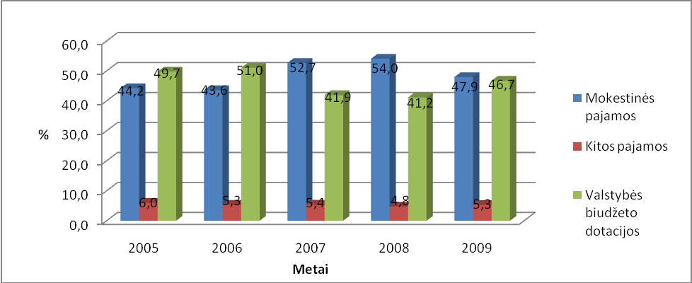
Šaltinis: sudaryta pagal http://www.finmin.lt ir http://www.vmi.lt duomenis

7 pav. Lietuvos savivaldybių biudžetų pajamos 2005-2009 m. (%)

2005 metais nemokestinės pajamos sudarė 6 proc. visų savivaldybių biudžetų pajamų, 2008 metais nukrito iki 4,8 proc., 2009 metais šiek tiek padidėja iki 5,3 proc. 2005-2006 metais mokestinės pajamos sudarė apie 43,9 proc., dotacijos apie 50 proc. visų savivaldybių biudžetų pajamų. Taigi šiuo laikotarpiu savivaldybių biudžetų struktūroje dominavo dotacijos. Tačiau 2007 metais ima dominuoti mokestinės pajamos ir jos sudaro 52,7 proc., o dotacijoms tenka 41,9 proc. savivaldybių biudžeto pajamų. 2008 metais mokestinės pajamos nagrinėjamu laikotarpiu sudaro daugiau kaip pusę, t.y. 54 proc. savivaldybių biudžetų pajamų. 2009 m. mokestinėms pajamoms ir dotacijoms tenka beveik vienodas lyginamasis svoris. 2007 ir 2008 metais šalyje pastebimas ekonomikos augimas, dirbantieji sumokėjo daugiau mokesčių, išaugęs vartojimas prisidėjo prie didesnio mokestinių pajamų didėjimo. Tačiau 2009 m. situacija keičiasi, mokestinių pajamų surenkama 6 proc. mažiau nei ankstesniais metais, atitinkamu procentu padidėja dotacijos.
Kaip jau buvo nagrinėta, savivaldybių biudžetų pajamų didžiąją dalį sudaro mokestinės pajamos, o jų struktūrą vaizduoja 8 paveikslas.

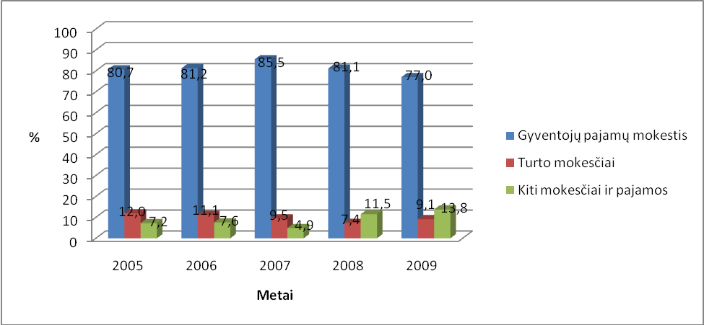

Šaltinis: sudaryta pagal http://www.vmi.lt duomenis
8 pav. Savivaldybių biudžetų mokestinių pajamų palyginimas 2005-2009 m. (%)

Didžiąją savivaldybių biudžetų mokestinių pajamų dalį 2005-2009 metų laikotarpiu sudaro gyventojų pajamų mokestis (8 pav.). Jis dominuoja prieš visus kitus mokesčius kartu sudėjus ir sudaro apie 81 proc. Pastebimas šio mokesčio kilimas nuo 80,7 proc. iki 85,5 proc. 2007 metais ir mažėjimas iki 77 proc. 2009 metais. Prasidėjus ekonominiam sunkmečiui, sumažėję darbuotojų atlyginimai bei darbo vietų mažėjimas įtakojo atitinkamai mažesnes įmokas į biudžetą. Turto mokesčiai nagrinėjamu laikotarpiu nukrito nuo 12 proc. iki 7,4 proc. 2008 metais, o 2009 metais šiek tiek pakilo iki 9,1 proc. Kiti mokesčiai ir pajamos nuo 2005 iki 2007 metų nukirto nuo 7,2 iki 4,9 proc., o nuo 2007 iki 2009 pakilo iki 13,8 proc.
Detalesnė savivaldybių pajamų struktūra pavaizduota 9-ajame paveiksle.

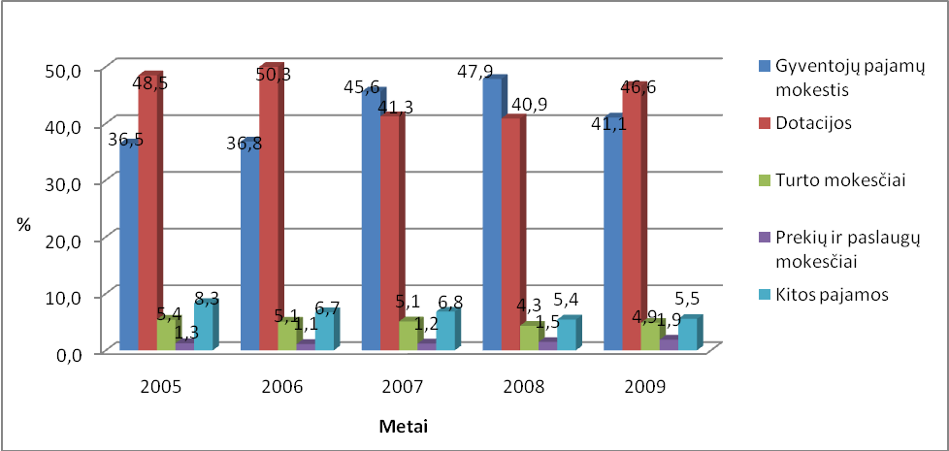

Šaltinis: sudaryta pagal http://www.vmi.lt duomenis
9 pav. Lietuvos savivaldybių pajamų struktūra 2005-2009 m. (%)

Kaip galima pastebėti iš 9-ojo paveikslo, šiame darbe nagrinėjamu laikotarpiu, savivaldybių pajamų struktūros didžiausią dalį sudaro gyventojų pajamų mokestis bei dotacijos. 2005-2006 metais savivaldybių pajamų struktūroje dominuoja dotacijos. Jos siekė iki 50 procentų visų savivaldybių biudžeto pajamų, o gyventojų pajamų mokestis buvo apie 36 proc. Tačiau kaip jau buvo minėta, prasidėjus ekonomikos pakilimo laikotarpiui (2007-2008 m.) savivaldybių pajamų struktūroje pradėjo dominuoti gyventojų pajamų mokestis, nuo 2005 iki 2008 metų išaugęs 11,4 proc., t.y. savivaldybių pajamų struktūroje sudarė 47,9 proc. 2009 metais pastebimas gyventojų pajamų mokesčio sumažėjimas iki 41,1 proc. ir dotacijų padidėjimas. Turto, prekių ir paslaugų mokesčiai bei kitos pajamos nagrinėjamu 2005-2009 metų laikotarpiu sudaro nežymią dalį savivaldybių pajamų struktūroje. Šiuo laikotarpiu turto mokesčiai sudaro apie 5 proc., prekių ir paslaugų mokesčiai nesiekia 2 proc., kitiems mokesčiams tenka apie 6,5 proc. nuo visų savivaldybių pajamų.
Buvo minėta, kad dotacijos sudaro apie pusę savivaldybių biudžetų pajamų. 10-asis paveikslas vaizduoja specialiųjų tikslinių dotacijų ir bendrosios dotacijos kompensacijos svyravimus.

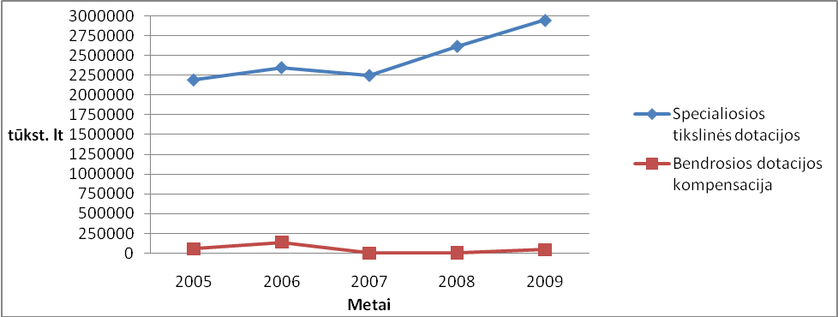
Šaltinis: sudaryta pagal http://www.finmin.lt duomenis
10 pav. Valstybės biudžeto dotacijos ir kompensacija savivaldybių biudžetams 2005-2009m. (tūkst.lt)

Specialiosios tikslinės dotacijos 2005-2006 metais siekė apie 2,2 mlrd. Lt (10 pav.). Nuo 2007 metų pastebimas ženklus augimas, kuris 2009 metais sudarė apie 2,9 mlrd. Lt. Bendrosios dotacijos kompensacija, kuri skiriama atsirandantiems savivaldybių biudžetų pajamų ir išlaidų pokyčiams kompensuoti, svyruoja vidutiniškai apie 48 mln. Lt per 2005-2009 metų laikotarpį.
Kadangi specialiosios tikslinės dotacijos sudaro žymią dalį bendrosios dotacijos, svarbu išanalizuoti, kokioms reikmėms valstybė daugiausia skiria lėšų. Specialiųjų tikslinių dotacijų struktūrą vaizduoja 11 paveikslas.

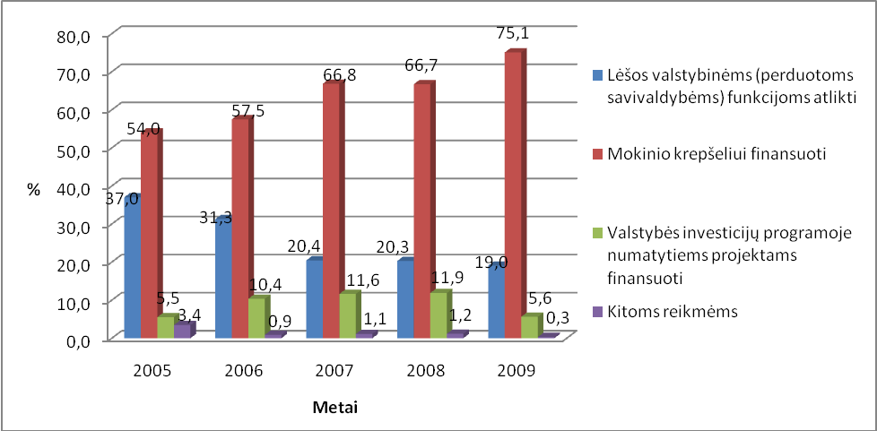

Šaltinis: sudaryta pagal http://www.finmin.lt duomenis
11 pav. Specialiųjų tikslinių dotacijų struktūra 2005-2009 m. (%)

Kaip galima pastebėti iš 11-ojo paveikslo, didžiausią specialiųjų tikslinių dotacijų dalį sudaro lėšos, skirtos mokinio krepšeliui finansuoti. 2005 metais šios lėšos sudarė 54 proc. visų tikslinių dotacijų. Kasmet finansavimas vis didėjo ir jau 2009 metais siekė 75,1 proc. Lėšos valstybinėms (perduotoms savivaldybėms) funkcijoms (pvz.: vaiko teisių apsaugai, žemės ūkio funkcijoms vykdyti, socialinėms išmokoms ir kompensacijoms skaičiuoti ir mokėti, socialinei paramai mokiniams, socialinėms paslaugoms ir pan.) atlikti specialiosios tikslinės dotacijos mažėjo. Jei 2005 metais jos sudarė 37 proc. specialiųjų tikslinių dotacijų dalį, tai 2009 metais jos sumažėjo iki 19 proc. valstybės investicijų programoje numatytiems projektams finansuoti pastebimas specialiųjų tikslinių dotacijų augimas, kuris sudarė 2005 metais 5,5 proc., 2008 metais išaugęs iki 11,9 proc. 2009 metais valstybei pradėjus taupymo programas, investicijos buvo apkarpytos ir smuktelėjo į beveik tą patį 2005 m. lygį, t.y. 5,6 proc. nuo visų specialiųjų tikslinių dotacijų sumos. Kitoms reikmėms (pvz.: specialiųjų poreikių moksleiviams išlaikyti, triukšmo žemėlapiams parengti ir pan.) skiriama apie 1 proc. specialiųjų tikslinių dotacijų.
Apibendrinant Lietuvos savivaldybių biudžetų surenkamas pajamas, galima teigti, jog savivaldybės neturi pakankamai fiskalinio savarankiškumo bei galimybių surinkti būtinas lėšas savo funkcijoms vykdyti, kadangi svarbiausius mokesčių elementus (apmokestinimo bazę, tarifus, lengvatas) nustato Seimas, mokesčių surinkimui įtakos daro mokesčių inspekcijos. Taigi, kaip matyti, yra slopinama savivaldybių fiskalinė iniciatyva bei atsakomybė, ir jų finansinė veikla tampa ne tokia efektyvi [14].
Išanalizavus gaunamas savivaldybių pajamas, toliau bus analizuojama, kokioms sritims ir kiek išleidžiama. Pagal Biudžeto sandaros įstatymą, savivaldybių biudžetuose sukaupiamos lėšos, reikalingos įstatymų priskirtoms funkcijoms ir savivaldybėms įstatymų perduotoms valstybės funkcijoms atlikti. Kaip matyti iš 12 paveikslo, 2005-2009 metų laikotarpiu savivaldybių išlaidos kasmet didėjo.

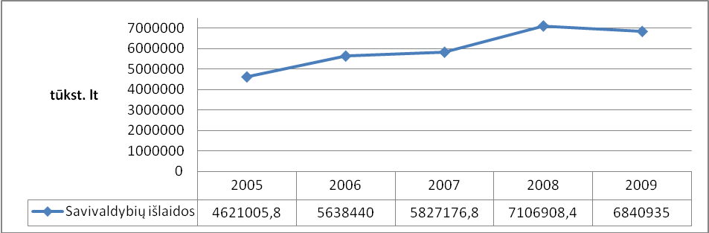
Šaltinis: sudaryta pagal http://www.stat.gov.lt duomenis
12 pav. Savivaldybių biudžetų išlaidos 2005-2009 m. (tūkst. lt)

Savivaldybių biudžetų išlaidos kasmet augo (12 pav.). Nuo 4,6 mlrd. lt 2005 metais, iki 7,1 mlrd. lt 2008 metais, kasmet priaugant atitinkamai 1; 1,2 ir 1,3 mlrd. lt. Išlaidos išaugo 2008 metais, ekonomikos pakilimo laikotarpiu. 2009 metais prasidėjus ekonomikos nuosmukiui, išlaidos sumažėjo iki 6,8 mlrd.lt. Detalesnę savivaldybių išlaidų struktūrą vaizduoja 13 paveikslas.

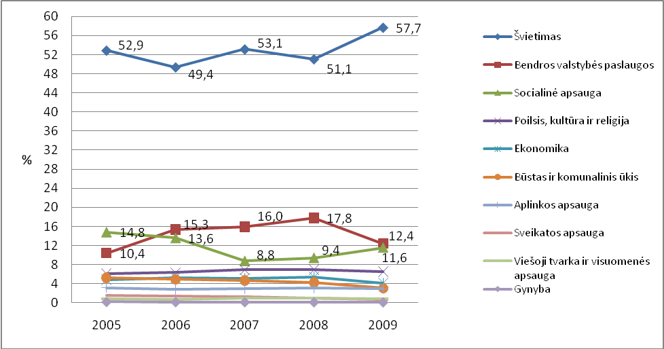
Šaltinis: sudaryta pagal http://www.stat.gov.lt duomenis
13 pav. Savivaldybių biudžetų išlaidų struktūra 2005-2009 m. (%)

Lietuvos savivaldybės daugiau kaip pusę savo pajamų išleidžia švietimo funkcijai finansuoti (13 pav.). 2005 metais sudarė 52,9 proc. visų savivaldybių biudžetų išlaidų, nagrinėjamu laikotarpiu šios srities finansavimas kito (didėjo ir mažėjo) nuo 49,4 proc. 2006 metais iki 57,7 proc. 2009 metais. Švietimo funkcijos finansavimo svyravimams įtakos turėjo mažėjantis besimokančiųjų skaičius, mažėjantis gimstamumas bei didėjanti emigracija, taip pat moksleivio krepšelio dydžio augimas.
Kaip galime pastebėti, asignavimai bendrosioms valstybėms paslaugoms nagrinėjamu laikotarpiu augo. Nuo 2005 iki 2008 metų išaugo nuo 10,4 iki 17,8 proc. Tačiau prasidėjus šalyje nuosmukiui, išlaidos šiai funkcijai sumažėjo iki 12,4 proc.
Socialinei apsaugai finansuoti savivaldybių biudžetuose nagrinėjamu laikotarpiu matyti mažėjimo tendencija nuo 2005 iki 2007 metų, kai finansavimas nukrito nuo 14,8 proc. iki 8,8 proc. visų savivaldybių biudžetų išlaidų 2007 metais. 2008 ir 2009 metais pastebimas augimas iki 11,6 proc. Ekonomikos pakilimo metu, didėjo gyventojų pajamos, todėl ir socialinių išmokų buvo sumokama mažiau. Prasidėjus nuosmukiui, gyventojų pajamas sumažėjo, išaugo nedarbas, piliečiai buvo priversti ieškoti paramos iš valstybės.
Kitoms funkcijoms finansuoti, nagrinėjamu 2005-2009 metų laikotarpiu, skiriama žymiai mažesnė, nesiekianti 10 proc. visų savivaldybių biudžetų išlaidų dalis. Poilsiui, kultūrai ir religijai skiriami asignavimai nesikeičia, nesiekia 7 proc. visų savivaldybių biudžetų išlaidų. Ekonomikos funkcijai skiriama apie 5 proc. Būstui ir komunaliniam ūkiui išlaidos sumažėjo nuo 5,3 proc., iki 3,1 proc. Aplinkos apsaugai išlaidos nežymiai svyravo apie 3 proc. Sveikatos apsaugos finansavimui išlaidos sudarė apie 1,1 proc. nagrinėjamu laikotarpiu ir galima pastebėti finansavimo mažėjimą. Tą galima paaiškinti pradėta vykdyti sveikatos apsaugos reforma, kai mažinamos ligoninių, poliklinikų skaičius siekiant centralizuoti sveikatos apsaugą. Viešajai tvarkai ir visuomenės apsaugai tenkanti savivaldybių biudžetų išlaidų dalis nesiekia 1 proc. ir svyruoja apie 0,8 proc. Mažiausiai išlaidų tenka gynybos funkcijai, nagrinėjamu laikotarpiu išlaidos sudarė vos 0,2 ir 0,1 proc. nuo visų savivaldybių biudžetų išlaidų.
Savivaldybių biudžetų išlaidų struktūrinių vienetų didėjimą ir mažėjimą lėmė Lietuvos ekonominiai pokyčiai, o taip pat tam tikrų sričių ekonominiai – socialiniai veiksniai.
Kaip jau buvo minėta ankstesniuose skyriuose, savivaldybės dažnai susiduria su lėšų trūkumu vykdant biudžetą, kai įplaukų gaunama mažiau nei planuota. 14-asis paveikslas vaizduoja savivaldybių skolą (proc.), metinį grynąjį įsiskolinimą (proc.) bei einamaisiais metais grąžintinas paskolas ir palūkanas.

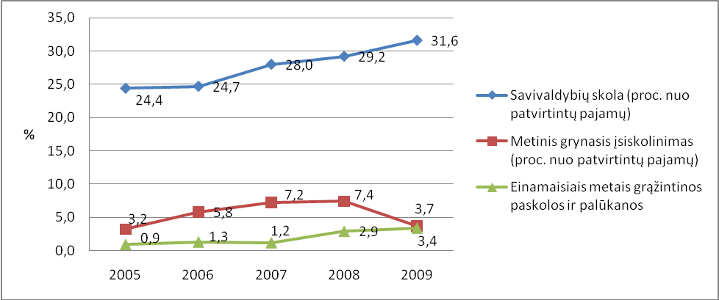

Šaltinis: sudaryta pagal http://www.finmin.lt duomenis
14 pav. Savivaldybių skola, metinis grynasis įsiskolinimas (proc. nuo patvirtintų pajamų) bei einamaisiais metais grąžintinos paskolos ir palūkanos 2005-2009 m. (%)

Savivaldybių skola, į kurią įskaitomos trumpalaikės ir ilgalaikės skolos iš visų skolinimosi šaltinių, augo nagrinėjamuoju laikotarpiu (2005-2009 m.) (14 pav.). 2005 metais sudarė 24,4 proc., o 2009 metais išaugo iki 31,6 proc. nuo patvirtintų pajamų. Savivaldybių skolinimosi ryškesnis padidėjimas pastebimas 2006-2007 metais (3,3 procentais), ekonomikos kilimo laikotarpiu, kai buvo užsibrėžta vykdyti daugiau investicinių projektų. Metinis grynasis įsiskolinimo augimas pastebimas nuo 2005 metų, tais metais sudarė 3,2 proc. nuo patvirtintų pajamų. 2008 metais sudarė jau 7,4 proc. nuo patvirtintų pajamų. Augant savivaldybių skolai 2005-2009 metais, einamaisiais metais grąžintinos paskolos ir palūkanos išaugo nuo 0,9 proc. 2005 metais, iki 3,4 proc. 2009 metais.
Finansų ministerijos duomenimis (žr. 3 priedą), didžiausią skolą 2009 metais turėjo Vilniaus miesto savivaldybė. Jos skola siekė netgi 59 proc. nuo patvirtintų savivaldybės pajamų. Toks didelis įsiskolinimas įstatymų leidžiamas tik ypatingais atvejais. Lyginant su kitomis savivaldybėmis, Vilniaus miesto savivaldybės skola žymiai lenkia kitas savivaldybes. Kauno miesto savivaldybės skola siekė 36,7 proc., Klaipėdos – 39,5 proc., Mažeikių rajono – 38,4 proc. nuo patvirtintų savivaldybės pajamų. Kitų savivaldybių skola svyruoja nuo 0,7 iki 44,9 proc. Ar didelis įsiskolinimas yra gerai ar blogai, vienareikšmiškai vertinti negalima. Tik išanalizavus kiekvienos savivaldybės situaciją, galima padaryti išvadas dėl įsiskolinimų.
Apibendrinant galima teigti, jog savivaldybių pagridines pajamas sudaro mokstinės pajamos ir dotacijos. Mokestinėse pajamose beveik daugumą sudaro pajamos iš gyventojų pajamų mokesčio. Asignavimai daugiausia tenka švietimo, bndrosioms valstybės paslaugoms bei socialinės apsaugoms funkcijoms finansuoti. Reiktų atkrepti dėmesį, jog savivaldybių biudžetinis įssikolinimas kasmet auga. To priežastį galima įvardinti, kaip netinkamai suplanuotą biudžetą, kai reikia einamaisiais metais skolintis. Tačiau augantis įsiskolinimas nereiškia, kad savivaldybių darbas yra neefektyvus. Reiktų analizuoti atskirai savialdybes norint įvertinti skolos reikšmę ir prasmę.

4.2 Finansiniai pažeidimai ir problemos finansų valdyme

Pagrindinės institucijos, atsakingos už finansų kontrolės sritį, yra Finansų ministerija, Valstybės kontrolė, valstybės ir įstaigų vidaus audito tarnybos. Bene svarbiausią vaidmenį audituojant savivaldybių finansus atlieka Valstybės kontrolė. Kiekvienais metais ji teikia Seimui išvadą, ar paskirti asignavimai, panaudoti programose nustatytiems tikslams, ar asignavimai panaudojami galimu efektyviausiu būdu, ar naudojant asignavimus nepadaryta kitų teisės pažeidimų, taip pat kiek pasiekti programose nustatyti tikslai [34]. Toliau bus pateikiama kelerių metų Valstybės kontrolės išvadų apibendrinimai bei pagrindiniai pažeidimai, kuriuos padaro savivaldybės vykdydamos savu biudžetus.
Savivaldybėse kasmet atliekamas valstybinis finansinis (teisėtumo) auditas pagal Valstybinio audito reikalavimus. Audito metu pagal Valstybės kontrolės metodus atrenkamos savivaldybės, kurios ir yra patikrinamos ir po to daromos išvados. Audito metu savivaldybėse tiriamos vidaus kontrolės ir apskaitos sistemos, įvertinamos susijusios su valstybės biudžeto specialių tikslinių dotacijų savivaldybės biudžetui planavimu ir panaudojimu įvykusios ūkinės operacijos bei ūkiniai įvykiai ir jų parodymas finansinėse bei kitose ataskaitose, įvertinamas sudarytų sutarčių bei priimtų sprendimų, susijusių su specialių tikslinių dotacijų ir savivaldybės patikėjimo teise valdomo valstybės turto valdymu, naudojimu ir disponavimu jais, teisėtumas.
2007 metų Valstybės kontrolės ataskaitos duomenimis [46], Valstybės kontrolė 2007 m. birželio mėnesį dvidešimt keturiose Lietuvos Respublikos savivaldybėse baigė ribotos apimties – 2006 metų valstybės biudžeto specialių tikslinių dotacijų, skirtų savivaldybėms valstybinėms (perduotoms savivaldybėms) funkcijoms atlikti, mokinio krepšeliui bei valstybės investicijų programoje numatytiems projektams finansuoti, valstybinį finansinį (teisėtumo) auditą.
Valstybinėms funkcijoms atlikti, mokinio krepšeliui bei valstybės investicijų programoje numatytiems projektams finansuoti 2006 metais šioms savivaldybėms iš valstybės biudžeto buvo skirta daugiau nei 1 mlrd. 332 mln. Lt. Kaip teigiama ataskaitoje, savivaldybėse pastebima akivaizdi pažanga tobulinant finansų valdymą ir vidaus kontrolės sistemą, įgyvendinant Valstybės kontrolės rekomendacijas. Vis dėlto dalies audituotų savivaldybių vidaus kontrolės sistema dar nėra pajėgi laiku nustatyti ir ištaisyti klaidas, užtikrinti tinkamą finansų valdymą.
Apibendrinus trejų metų valstybinių auditų savivaldybėse rezultatus, pažanga pastebėta Vilniaus rajono, Marijampolės, Elektrėnų savivaldybėse. Dauguma auditorių rekomendacijų įgyvendinta arba joms įgyvendinti numatyti terminai Vilniaus, Šiaulių, Alytaus, Panevėžio miestų, Šiaulių, Rokiškio, Biržų rajonų bei kitose savivaldybėse. Tačiau kai kuriose savivaldybėse vidaus kontrolės procedūros dar nesukurtos arba veikia neefektyviai. Jos neužtikrina specialių tikslinių dotacijų paskirstymo ir lėšų naudojimo teisėtumo, nenumatyta atsakomybė už tinkamą biudžeto projektų rengimą.
Auditorių buvo nustatyta, kad neretai valstybės biudžeto lėšos naudojamos nesilaikant teisės aktų reikalavimų: nesivadovaujama Viešųjų pirkimų, Biudžeto sandaros įstatymų nuostatomis, nesilaikoma Valstybės biudžeto ir savivaldybių biudžetų sudarymo ir vykdymo taisyklių. Dėl tokių pažeidimų auditoriai buvo priversti pareikšti sąlyginę nuomonę apie Vilniaus, Šiaulių, Alytaus ir Panevėžio miestų bei Ukmergės, Kauno, Biržų, Rokiškio, Radviliškio, Šiaulių, Panevėžio rajonų ir Druskininkų savivaldybių finansinės ir ūkinės veiklos teisėtumą.
Savivaldybės neretai klaidingai pateikia didesnius valstybės biudžeto lėšų poreikius nei nustatyta metodikose. Daugiausiai klaidų ir neatitikimų nustatyta naudojant mokinio krepšelio lėšas. Auditoriai atkreipė dėmesį, jog šalies teisės aktai nereglamentuoja kriterijų, kuriais remiantis galima nustatyti, kada yra visiškai patenkintas mokinio krepšelio poreikis.
2008 metų Valstybės kontrolės ataskaitos duomenimis [46], Valstybės kontrolė apibendrino dvidešimt trijose savivaldybėse atliktų finansinių ir teisėtumo auditų duomenis. Valstybinėms funkcijoms atlikti, mokinio krepšeliui bei valstybės investicijų programoje numatytiems projektams finansuoti 2008 metais šioms savivaldybėms iš valstybės biudžeto skirta daugiau nei 1 mlrd. 62 mln. Lt specialių tikslinių dotacijų. Įvertinant ketverių metų finansinių auditų savivaldybėse rezultatus akivaizdi pažanga pasiekta Marijampolės, Kėdainių ir Rokiškio rajonų savivaldybėse.
Dalyje savivaldybių pastebima pažanga tobulinant vidaus kontrolės sistemas ir finansų valdymą. Vis dėlto dalis savivaldybių dar nėra pajėgios laiku nustatyti ir ištaisyti klaidas, užtikrinti tinkamą finansų ir valstybės turto valdymą. Dėl neefektyvios vidaus kontrolės neužkertamas kelias dotacijas naudoti ne pagal paskirtį, o valstybės turtas naudojamas pažeidžiant teisės aktus.
Audito metu nustatyta reikšmingų teisės aktų pažeidimų naudojant valstybės lėšas ir turtą. Pavyzdžiui, Ignalinos, Anykščių, Širvintų ir Molėtų rajono savivaldybės, pažeisdamos įstatymus, valstybės turtą perdavė valdyti kitoms įstaigoms, Vilniaus, Kauno ir Panevėžio miestų bei Molėtų rajono savivaldybės, naudodamos lėšas, nesivadovavo Viešųjų pirkimų įstatymu. Dėl Viešųjų pirkimų įstatymo pažeidimų Vilniaus miesto savivaldybėje valstybės kontrolieriaus pavaduotojas sprendimu įpareigojo administracijos vadovą pažeidimus padariusius asmenis traukti tarnybos atsakomybėn.
Atliekant auditus pastebėta, kad savivaldybės 2007 m. nepanaudojo ir perskirstė daugiau nei 46 mln. Lt skirtų dotacijų, iš kurių virš 42 mln. Lt buvo nepanaudotos lėšos, skirtos socialinėms išmokoms ir kompensacijoms, socialinei paramai mokiniams ir asmenų su sunkia negalia globai teikti. Valstybės kontrolės nuomone, būtina tobulinti šioms ir kitoms sritims skiriamų lėšų planavimo metodikas, kurios užtikrintų realesnį valstybės biudžeto lėšų poreikį.
Valstybės kontrolės nuomone, savivaldybių ugdymo įstaigos neužtikrino racionalaus mokinio krepšelio lėšų, skirtų kvalifikacijos tobulinimui, panaudojimo (Kelionių-seminarų užsienyje programoms finansuoti buvo panaudota daugiau nei 1,6 mln. Lt, tačiau daugumos šių programų pagrindinę dalį sudarė pažintinės ekskursijos.).
2009 metų Valstybės kontrolės ataskaitos duomenimis [46],Valstybės kontrolė įvertino 23-ose Lietuvos savivaldybėse atliktų finansinių auditų rezultatus. Iš 23-ų savivaldybių tik Jurbarko ir Šilalės rajonų bei Rietavo savivaldybėms auditoriai neturėjo reikšmingų pastabų.
Kaip aprašoma kontrolės ataskaitoje, neretai savivaldybėse nesilaikoma finansinės drausmės, valstybės lėšos naudojamos ne pagal paskirtį ir neracionaliai, o prekės ir paslaugos įsigyjamos pažeidžiant įstatymus. Auditorių vertinimu, vidaus kontrolei pernelyg mažai dėmesio skiria savivaldybių aukščiausios grandies vadovai.
Daugiausia valstybės lėšų naudojimo ir turto valdymo pažeidimų 2009 metų biudžeto vykdymo ataskaitose rasta Vilniaus miesto savivaldybėje. Auditoriai nustatė, kad teisės aktų nesilaikyta vykdant Nacionalinio stadiono projektavimą ir statybas, įrengiant Vilniaus greitosios pagalbos universitetinės ligoninės priėmimo skyrių, rekonstruojant Vilniaus Mikalojaus Daukšos vidurinę mokyklą. Dėl neteisėtų veiksmų savivaldybei buvo padaryta daugiau nei 360 tūkst. Lt žala.
Šalies savivaldybėms Valstybės kontrolė turėjo priekaištų ir dėl netinkamo mokinio krepšelio lėšų naudojimo. Ne pagal tikslinę paskirtį panaudota beveik 1,4 mln. Lt. Vilniaus ir Panevėžio miestų bei Panevėžio, Kelmės ir Šalčininkų rajonų mokykloms neteisėtai apskaičiavus ir išmokėjus darbo užmokestį, joms padaryta daugiau nei 93 tūkst. Lt žala.
Valstybiniai auditoriai nustatė, kad penkiolika savivaldybių joms valstybės patikėtą daugiau nei 6,6 mln. Lt vertės valstybės turtą perdavė valdyti biudžetinėms įstaigoms, neturinčioms teisės jį valdyti patikėjimo teise.
Valstybės kontrolė pažymi, kad daugeliu atvejų savivaldybės apskaičiuoja nepagrįstai didesnį joms perduotoms valstybės funkcijoms atlikti reikalingų lėšų poreikį. Vien 2009 metams audituotos savivaldybės nurodė daugiau nei 19 mln. Lt lėšų poreikį, nepagrįstą skaičiavimais. Savivaldybės pagal tiesioginę paskirtį nepanaudotas lėšas įstatymų nustatyta tvarka perskirsto ir naudoja kitoms savo reikmėms. Todėl nėra pasiekiami tie tikslai, kuriuos valstybė kelia savivaldybėms skirdama lėšas. Valstybės kontrolės vertinimu, visos tikslinės dotacijos lėšos, nepanaudotos pagal tiesioginę paskirtį, turėtų būti grąžinamos į valstybės biudžetą.
Dėl audito metu nustatytų reikšmingų teisės aktų pažeidimų buvo priimti šeši sprendimai, įpareigojant Biržų, Joniškio, Panevėžio, Radviliškio ir Šalčininkų rajonų bei Vilniaus miesto savivaldybių merus ir administracijų direktorius ištaisyti nustatytus pažeidimus, į valstybės biudžetą grąžinti daugiau nei 1,4 mln. Lt ne pagal paskirtį panaudotų tikslinės paskirties lėšų ir nubausti pažeidimus padariusius tarnautojus.
2010 metų Valstybės kontrolės ataskaitos duomenimis [46], Valstybės kontrolė penkiolikoje šalies savivaldybių įvertino, kaip buvo panaudota daugiau nei 1,4 mlrd. Lt ir valdomas 1,2 mlrd. Lt vertės valstybės turtas. Priimta 10 sprendimų, kuriais savivaldybės įpareigojamos į valstybės biudžetą grąžinti ne pagal paskirtį panaudotas lėšas, ištaisyti kitus pažeidimus, nubausti juos padariusius asmenis. Valstybės kontrolės auditoriai reikšmingų pastabų neturėjo tik Kupiškio rajono savivaldybei. Tuo tarpu Vilniaus miesto savivaldybei neigiama nuomonė pareikšta antrus metus iš eilės.
Auditoriai konstatavo, kad 13 iš 15 audituotų savivaldybių valstybės lėšas ir patikėjimo teise valdomą turtą naudojo netinkamai: ne pagal paskirtį ir pažeidžiant teisės aktų reikalavimus panaudota beveik 6 mln. Lt mokinio krepšelio lėšų ir daugiau nei 3,5 mln. Lt specialiųjų tikslinių dotacijų, skirtų valstybinėms funkcijoms atlikti, kitoms programoms ir projektams finansuoti.
Reikšmingų pažeidimų auditoriai rado ir savivaldybėms įgyvendinant valstybės investicinius projektus. Šiems projektams skirtos valstybės biudžeto lėšos buvo naudojamos ne pagal paskirtį, pažeidžiant Viešųjų pirkimų įstatymo ir kitų teisės aktų reikalavimus.
Audito metu nustatyta, kad Lietuvoje sumažėjus statybų darbų kainoms, savivaldybės nesiekė peržiūrėti pasirašytų sutarčių ir sumažinti darbų įkainius, nors Vyriausybė tai buvo rekomendavusi. Auditoriams perskaičiavus darbų kainas, nustatyta, kad audituotos savivaldybės galėjo sutaupyti apie 300 tūkst. Lt valstybės lėšų.
Valstybės kontrolė jau nuo 2008 m. akcentuoja, kad savivaldybės kasmet prašo daugiau specialiųjų tikslinių dotacijų lėšų, nei jų reikia tiesioginei paskirčiai, o jų nepanaudojusios - perskirsto ir naudoja savo reikmėms.
Apibendrinant galima teigti, kad Valstybės kontrolės audito metu savivaldybėse buvo vertinama, kaip savivaldybės panaudojo atitinkamiems metams iš valstybės biudžeto gautas lėšas, kaip naudotas kitas turtas, planuotas valstybinėms funkcijoms atlikti reikalingų lėšų poreikis. Kiekvienais metais audito ataskaitose pažymima, kad daugelio audituotų savivaldybių vadovai geranoriškai ir operatyviai reagavo į Valstybės kontrolės pastabas ir rekomendacijas, dauguma klaidų ir neatitikimų buvo ištaisyta audito metu arba nustatyti konkretūs terminai rekomendacijoms įgyvendinti. Pastebima pažanga tobulinant finansų valdymą ir vidaus kontrolės sistemą, tačiau ši sistema dar nėra pakankamai efektyvi norint užtikrinti tinkamą lėšų panaudojimą. Neretai savivaldybės pažeidžia Viešųjų pirkimų, Biudžeto sandaros įstatymus, todėl užkertamas kelias dotacijas ir valstybės turtą naudoti pagal patvirtintus planus. Kitame skyriuje bus analizuojama bene didžiausia ir daugiausiai pajamų surenkanti Vilniaus miesto savivaldybė.

V. VILNIAUS MIESTO SAVIVALDYBĖS 2005-2009 METŲ BIUDŽETO PAJAMŲ IR IŠLAIDŲ ANALIZĖ

Didžiausia savivaldybė Lietuvoje yra Vilniaus miesto savivaldybė. Vilnius – Lietuvos sostinė, patraukli šalies ir užsienio verslui, bei reprezentuojanti valstybę užsienyje. Vilnius – pažangių technologijų ir žinių ekonomikos centras, skatinantis ir diegiantis naujoves. Sostinė yra garsi konferencijų, parodų ir pramogų centras, pritraukiantis minias žmonių tiek iš Lietuvos, tiek tarptautiniu mastu. Nuo 2002 metų Vilniaus miesto savivaldybė pirmoji Lietuvoje pradėjo sudaryti biudžetą programiniu principu. Toliau šiame skyriuje bus analizuojamas 5 metų (2005-2009 m.) šios savivaldybės biudžeto vykdymas, atkreipiamas dėmesys į svarbiausius pajamų surinkimo ir išlaidų paskirstymo aspektus. Vilniaus miesto savivaldybės finansų struktūrą sudaro biudžetas bei nebiudžetinis fondas. Taigi atskiru skyrium bus nagrinėjamas šis fondas bei jo ištekliai.

5.1 Vilniaus miesto savivaldybės biudžeto vykdymas

Išnagrinėjus Lietuvos savivaldybių pajamas, išlaidas, jų struktūrą, toliau bus nagrinėjamas Vilniaus miesto savivaldybės biudžeto vykdymas. LR savivaldybių biudžetų pajamų nustatymo metodikos įstatymu kelioms savivaldybėms skiriama ne 100 proc., bet mažesnė gyventojų pajamų mokesčio dalis (žr. 1 priedą). Vilniaus miesto savivaldybei tenka 40 proc. surenkamo gyventojų pajamų mokesčio.
Vilniaus miesto savivaldybės pajamos bendrose Lietuvos savivaldybių biudžetų pajamose sudaro beveik trečdalį visų pajamų (žr. 15 paveikslą).

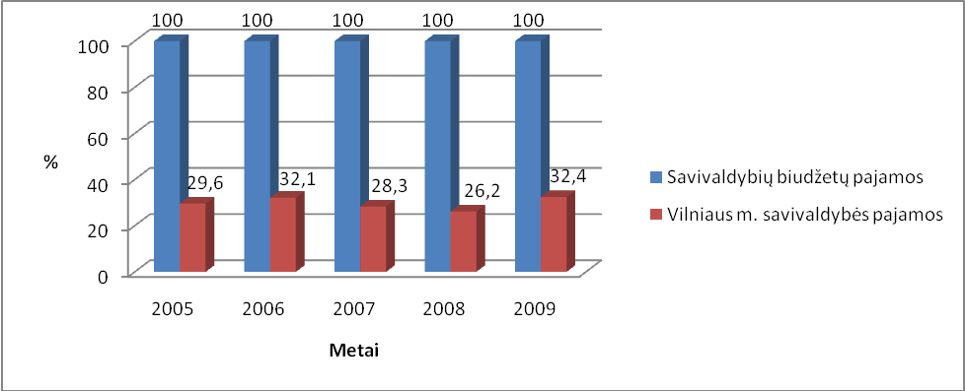
Šaltinis: sudaryta pagal http://www.stat.gov.lt ir http://www.vilnius.lt duomenis
15 pav. Vilniaus miesto savivaldybės pajamų dalis Lietuvos savivaldybių biudžetų pajamose 2005-2009 m. (%)

Kaip matyti iš 15 paveikslo, 2005 metais Vilniaus miesto savivaldybės biudžeto pajamos bendrose savivaldybių biudžetų pajamose sudarė 29,6 proc., 2006 metais padidėjo 2,5 proc. 2007-2008 metais matomas mažėjimas (2008 m. - 26,2 proc.). 2009 metais jos sudarė daugiausiai per nagrinėjamą laikotarpį ir siekė 32,4 proc. Nagrinėjant Vilniaus miesto savivaldybės biudžeto pajamų struktūrą, galima teigti, jog 2005-2009 metais didžiausią dalį pajamų sudarė mokestinės pajamos bei valstybės biudžeto dotacijos (žr. 16 paveikslą). Kitoms pajamoms teko žymiai mažesnė biudžeto pajamų dalis.

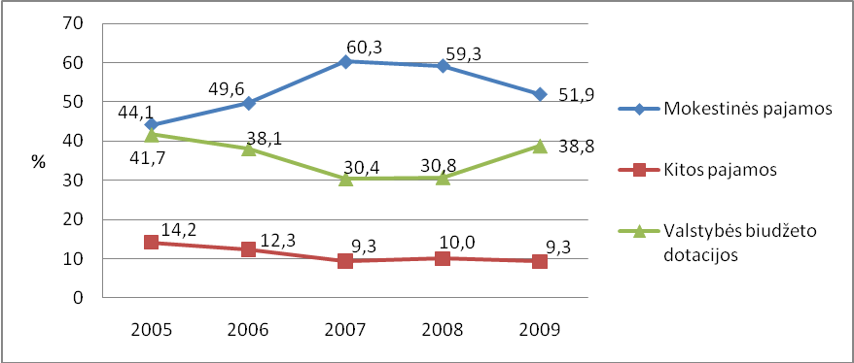
Šaltinis: sudaryta pagal http://www.vilnius.lt duomenis
16 pav. Vilniaus miesto savivaldybės biudžeto pajamų kitimas 2005-2009 m. (%)

2005 metais mokestinės pajamos sudarė 44,1 proc., o 2007 metais jau siekė 60,3 proc. visų biudžeto pajamų. Ekonomikos pakilimo laikotarpiu buvo sumokama daugiau gyventojų pajamų mokesčio, dėl ko matomas žymus mokestinių pajamų padidėjimas. 2009 metais mokestinės pajamos sumažėjo ir siekė 51,9 proc. visų pajamų. 2005-2009 metais dotacijos, atvirkščiai nei mokestinės pajamos, turėjo tendenciją mažėti. 2005 metais sudarė 41,7 proc. o 2007 metais sumažėjo iki 30,4 proc. visų biudžeto pajamų. Prasidėjus ekonominiam sunkmečiui, dotacijos 2009 metais išaugo iki 38,8 proc. Kitos pajamos per 2005-2009 metų laikotarpį svyravo nežymiai, pastebima mažėjimo tendencija, nuo 14,2 proc. 2005 metais, iki 9,3 proc. 2009 metais.
Detali Vilniaus m. savivaldybės biudžeto pajamų struktūra pateikta 17 paveiksle.
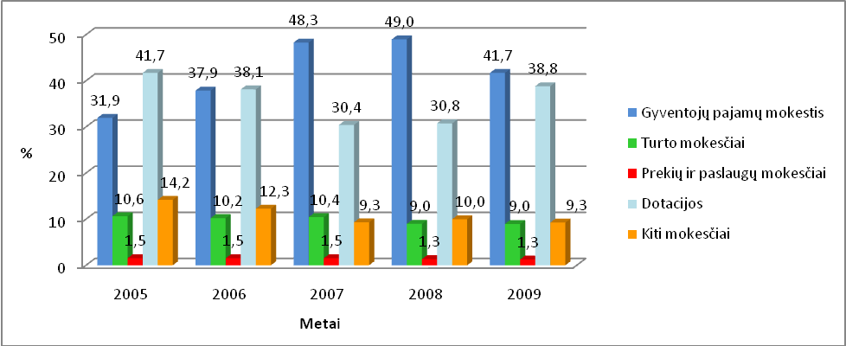
Šaltinis: sudaryta pagal http://www.vilnius.lt duomenis
17 pav. Vilniaus miesto savivaldybės pajamų struktūros kitimas 2005-2009 m. (%)

Iš 17 paveikslo matyti, kad Vilniaus m. savivaldybės pajamų struktūroje dominuoja gyventojų pajamų mokestis, kuris nagrinėjamu laikotarpiu biudžeto pajamose sudarė nuo 31,9 proc. 2005 metais iki 49 proc. 2008 metais. Prasidėjus sunkmečiui, kai sumažėjo atlyginimai, mažėjo verslo įmonių, todėl ir gyventojų pajamų mokesčio buvo surinkta mažiau, t.y. 2009 metais jo surinkta beveik 8 procentais mažiau. Antrą vietą iš surenkamų pajamų užima valstybės dotacijos. Pastebimas jų mažėjimas nuo 41,7 proc. (2005m.) iki 30,4 proc. (2007 m.). Tačiau sumažėjus surenkamo gyventojų pajamų mokesčio 2009 metais, tai teko kompensuoti padidinant dotacijas iki 38,8 proc. Turto mokesčiai bendroje biudžeto pajamų struktūroje žymiai nesikeitė ir išliko apie 10 proc., o 2008-2009 metais sumažėjo iki 9 proc. Prekių ir paslaugų mokesčiai sudarė labai mažą dalį – apie 1,5 proc., 2008-2009 metais sumažėjo iki 1,3 proc.
Mokestinės pajamos sudaro didžiąją dalį Vilniaus miesto savivaldybės pajamų, taigi toliau bus nagrinėjama mokestinės pajamos, jų struktūrą, kitimas (žr. 18 paveikslą).

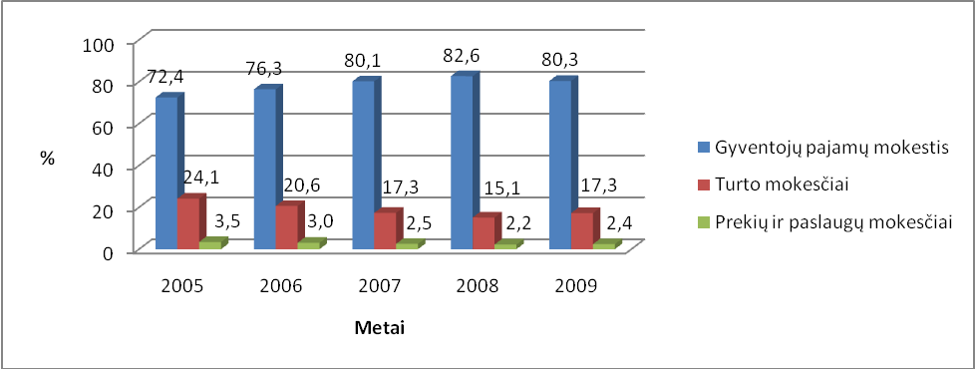
Šaltinis: sudaryta pagal http://www.vilnius.lt duomenis
18 pav. Vilniaus miesto savivaldybės mokestinių pajamų dinamika 2005-2009 m. (%)

Kaip matyti 18 paveiksle, didžiąją dalį mokestinių pajamų struktūros sudaro gyventojų pajamų mokestis. 2005-2009 metais jis svyravo nežymiai ir sudarė apie 80 proc. visų mokestinių pajamų. Turto mokesčiai nuo 2005 metų iki 2008 metų sumažėjo 9 proc. ir sudarė 15,1 proc. 2008 metais. Prekių ir paslaugų mokesčiams teko nežymi mokestinių pajamų dalis, sudaranti apie 2,3 proc.
Kaip jau buvo rašyta, savivaldybės turi „nuosavus“ mokesčius ir gauna iš jų pajamas. Savivaldybės kontroliuoja turto (t.y. žemės, paveldimo turto, nekilnojamojo turto) bei prekių ir paslaugų mokesčių nustatymą. Tikslinga išnagrinėti, kiek iš šių mokesčių Vilniaus miesto savivaldybė gauna pajamų (žr. 19 paveikslą).
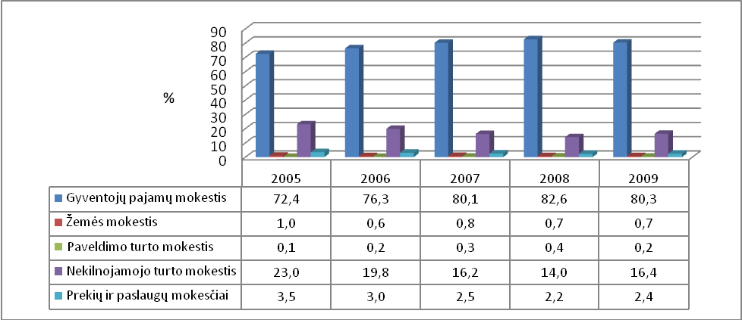
Šaltinis: sudaryta pagal http://www.vilnius.lt duomenis
19 pav. Vilniaus miesto savivaldybės mokestinių pajamų struktūros kitimas 2005-2009 m. (%)

Kaip matyti iš detalios mokestinių pajamų struktūros kitimo 19 paveiksle, išvardintiems mokesčiams tenka labai maža dalis biudžeto pajamose. Iš žemės mokesčio surenkama vos 1 proc., paveldimo turto mokesčiui tenka 0,5 proc., o nekilnojamojo turto mokesčiui - apie 17,8 proc., prekių ir paslaugų mokesčiams – apie 3 proc. Taigi, galima teigti, jog iš „nuosavų“ mokesčių, Vilniaus miesto savivaldybei tenka tik labai maža dalis visų mokestinių pajamų.
Išnagrinėjus Vilniaus miesto savivaldybės biudžeto pajamas, toliau tikslinga nagrinėti, kur šias pajamas panaudoja, kokioms sritims daugiausia skiriama lėšų.
20-ame paveiksle pavaizduota Vilniaus miesto savivaldybės asignavimai pagal valstybės funkcijas. Daugiausiai asignavimų, kaip matyti, tenka švietimo, bendrosioms valstybėms paslaugoms, socialinei apsaugai bei būstui ir komunaliniam ūkiui.

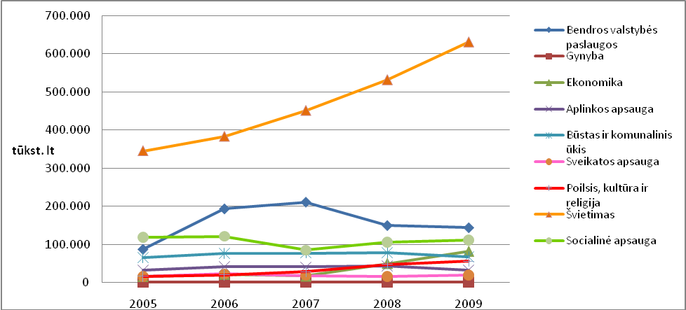
Šaltinis: sudaryta pagal http://www.vilnius.lt duomenis
20 pav. Vilniaus miesto savivaldybės asignavimai pagal valstybės funkcijas 2005-2009 m. (tūkst.lt)

Nagrinėjamu 2005-2009 metų laikotarpiu išaugo Švietimo funkcijos finansavimas (žr. 20 paveikslą). Jei 2005 metais švietimo lėšos siekė 350 mln.lt, tai 2009 metais jos sudarė jau apie 610 mln.lt. Taigi padidėjo beveik dvigubai. Kitų funkcijų finansavimas nebuvo toks didelis ir nelabai žymiai svyravo per 2005-2009 metus.
Tačiau nagrinėjant Vilniaus miesto savivaldybės asignavimus procentine išraiška, galima pastebėti, jog švietimo funkcijai lėšų skirta daugiau kaip pusė kiekvienų metų biudžeto pajamų, t.y. apie 51 proc. (žr. 21 paveikslą).

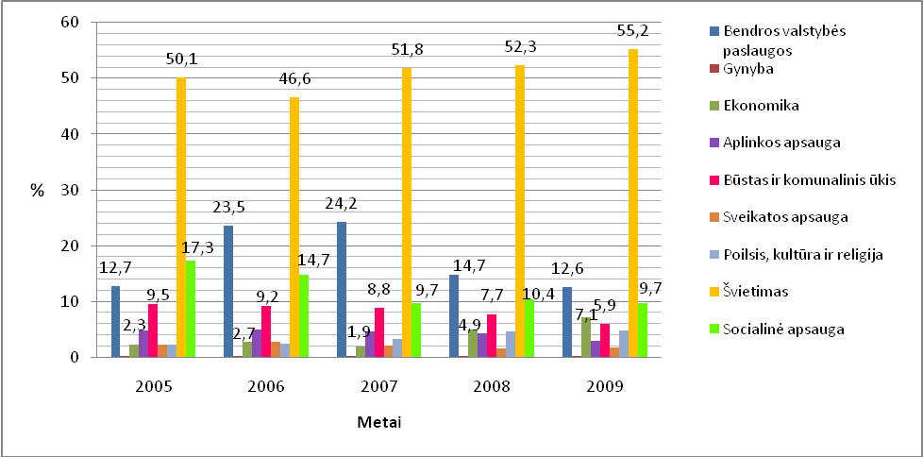
Šaltinis: sudaryta pagal http://www.vilnius.lt duomenis
21 pav. Vilniaus miesto savivaldybės asignavimai pagal valstybės funkcijas 2005-2009m. (%)

2005-2009 metų laikotarpiu bendrosioms valstybės funkcijoms finansuoti teko apie 16 proc. gautų pajamų. Šiai sričiai išlaidos išaugę buvo nuo 12,7 proc. 2005 metais iki 24,2 proc. visų asignavimų sumos 2007 metais; tačiau 2009 metais sumažėjo iki 2005 metų lygio ir siekė 12,6 proc. Socialinės apsaugos funkcijai asignavimai sumažėjo nuo 17,3 proc. 2005 metais iki 9,7 proc. 2007 metais. Finansavimas šiai funkcijai 2007-2009 metų laikotarpiu nežymiai svyravo ir išliko 9,7 proc. Būstui ir komunaliniam ūkiui nagrinėjamu laikotarpiu buvo skiriama apie 8 proc. asignavimų. Pastebima mažėjimo tendencija. 2005 metais buvo skiriama 9,5 proc., o 2009 metais teko tik 5,9 proc. nuo visos asignavimų sumos. Ekonomikos funkcijai 2005-2007 metais teko apie 2,3 proc., o kitais metais augo ir jau 2009 metais sudarė 7,1 proc. asignavimų. Gynybos, aplinkos apsaugos, sveikatos apsaugos, poilsio, kultūros ir religijos funkcijoms finansavimas nesiekė nei po 5 procentus asignavimų nagrinėjamu 2005-2009 metų laikotarpiu.
Vilniaus miesto savivaldybės biudžete išlaidos skirstomos pagal programas. Jų iš viso yra 16 (tik 2005 metais buvo 17). 22 paveikslas vaizduoja, kokioms programoms teko daugiausiai lėšų nagrinėjamu laikotarpiu.

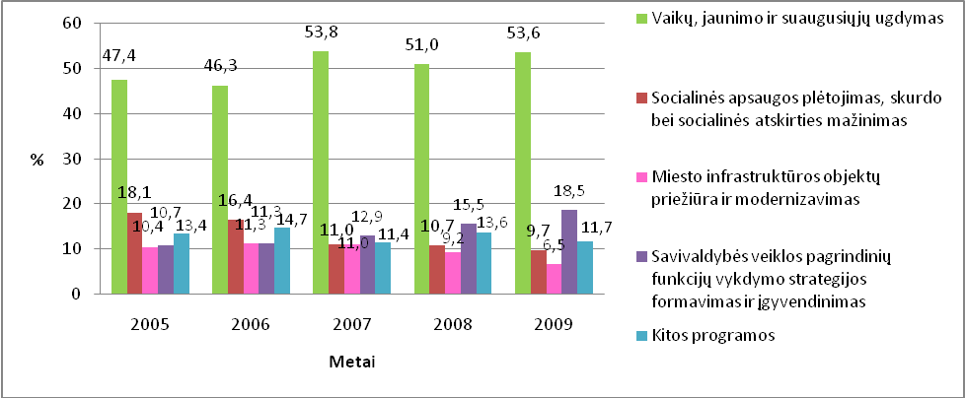

Šaltinis: sudaryta pagal ir http://www.vilnius.lt duomenis
22 pav. Vilniaus miesto savivaldybės asignavimai pagal programas 2005-2009 m. (%)

Taigi daugiausiai asignavimų tenka Vaikų, jaunimo ir suaugusiųjų ugdymo programai (22 pav.). 2005-2006 metais finansavimas nesiekė 50 proc., tačiau 2007-2009 metais jau sudarė virš pusės, t.y. apie 52,8 proc. nuo visų asignavimų sumos. Antra pagal asignavimų dydį programa yra Savivaldybės veiklos pagrindinių funkcijų vykdymo strategijos formavimas ir įgyvendinimas. Šiai programai kasmet skiriama vis daugiau lėšų, t.y. 2005 metais finansavimas sudarė 10,7 proc., o jau 2009 metais 18,5 proc. nuo visų asignavimų. Nemažai lėšų (t.y. vidutiniškai apie 13 proc. per nagrinėjamą laikotarpį) skiriama Socialinės apsaugos plėtojimo, skurdo bei socialinės atskirties mažinimo programai. Tačiau nuo 2005 iki 2009 metų finansavimas sumažėjo kone perpus ir 2009 metais sudarė tik 9,7 proc. nuo visų asignavimų. Taip pat ganėtinai nemažai lėšų (vidutiniškai apie 10 proc. per 2005-2009 metus) skiriama Miesto infrastruktūros objektų priežiūros ir modernizavimo programai. Kitoms dvylikai programų tenka apie 13 proc. lėšų nuo visos asignavimų sumos.
Atlikus savivalddybių biudžeto pajamų analizę, kuri parodė, jog tiek Lietuvoje, tiek konkrečiu Vilniaus m. savivaldybės atveju yra nepakankamas savivaldybių savarankiškumas. Tą sąlygoja nepakankamas „nuosavų“ mokesčių bazės išplėtojimas. Savivaldybės finansinio savarankiškumo laipsnį rodo santykis tarp mokestinių ir kitų pajamų. Aukštas dotacijų lygis bendroje pajamų struktūroje reiškia santykinai mažesnį savivaldybės finansinį savarankiškumą. Analizuojant Vilniaus miesto savivaldybės valstybės biudžeto dotacijas bendrose pajamose, matyti, jog valstybės biudžeto dotacijos sudarė apie trečdalį (nagrinėjamu laikotarpiu – apie 36 proc.) ir šiek tiek daugiau bendrųjų pajamų (žr. 23 paveikslą.).

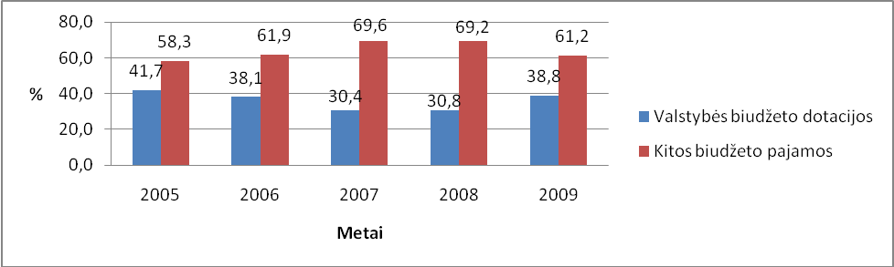

Šaltinis: sudaryta pagal http://www.vilnius.lt duomenis
23 pav. Valstybės biudžeto dotacijų dalis Vilniaus miesto savivaldybės biudžete 2005-2009 m. (%)

Nuo 2005 metų šios dotacijos pamažu sumažėjo nuo 41,7 proc. iki 30,4 proc. 2007 metais (23 pav.). Tačiau šalyje prasidėjus sunkmečiui nuo 2009 metų jos vėl pradėjo augti ir 2009 metais sudarė 38,8 proc. bendrų biudžeto pajamų. Galima teigti, jog Vilniaus miesto savivaldybės savarankiškumas nėra didelis vertinant pagal gaunamas valstybės biudžeto dotacijas bei anksčiau įvertinus „savų“ pajamų lygį bendrose pajamose.
Taigi išanalizavus Vilniaus miesto savivaldybės biudžeto pajamas ir išlaidas galima teigti, jog prioritetinės sritys skirstant biudžeto asignavimus yra švietimo, bendrųjų valstybės paslaugų, socialinės apsaugos funkcijų vykdymas. Daugiausiai pajamų surenkama iš mokestinių pajamų ir dotacijų. Pagrindinis mokestis pajamų struktūroje yra gyventojų pajamų mokestis, kuris nežymiai svyravo per nagrinėjamą laikotarpį. Toliau taiip pat reikia išanalizuoti vienintelio nebiudžetinio fondo lėšas.

5.2 Vilniaus miesto savivaldybės privatizavimo fondo ištekliai

Savivaldybių finansus sudaro ne tik savivaldybės biudžetas, bet ir nebiudžetiniai fondai. Kaip jau buvo minėta (žr. 1.2 poskyryje), savivaldybės kiekvienais metais su biudžeto projektu pateikia ir privatizavimo fondo lėšų sąmatą. Privatizavimo fondo pajamos – tai lėšos, gautos už objektų privatizavimą, parduodant akcijų paketą arba materialųjį turtą (negyvenamosios patalpos, sandėlio bazės ir pan.) viešo aukciono būdu [58].
Vilniaus miesto savivaldybės 2005, 2007-2009 m. privatizavimo fondo lėšų kitimas pavaizduotas 24- ame paveiksle.

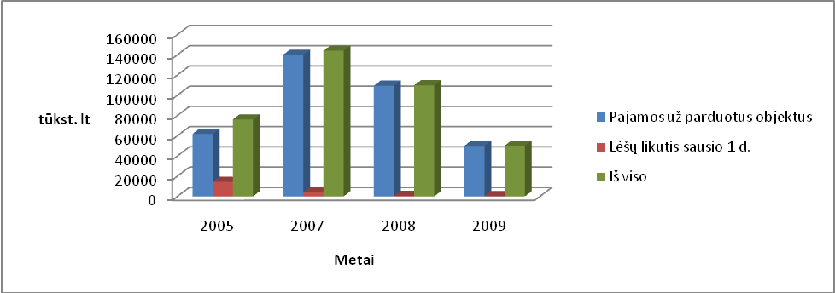

Šaltinis: sudaryta pagal http://www.vilnius.lt duomenis
24 pav. Vilniaus miesto savivaldybės privatizavimo fondo lėšų kitimas (2005, 2007-2009m.) (tūkst.lt)

Privatizavimo fondo lėšos didžiausios buvo 2007 metais ir siekė apie 144 mln. litų (24 pav.) (žr. 2 priedą). Nuo 2005 iki 2009 metų fondo lėšos sumažėjo beveik trimis kartais ir paskutiniaisiais metais sudarė apie 50 mln.lt
Taigi privatizavimo fondo lėšas Vilniaus miesto savivaldybė skiria programoms, numatytos savivaldybės investicijų programoje. Vertėtų panagrinėti, kam šios lėšos priskiriamos pagal lėšų valdytojus. 25 paveiksle matyti Vilniaus miesto savivaldybės privatizavimo fondo lėšų paskirtis pagal lėšų valdytojus. Gautų privatizavimo pajamų ataskaitos už 2006 metus, savivaldybė savo internetiniame puslapyje nepateikus, todėl nagrinėjamas 2005, 2007-2009 metų laikotarpis.

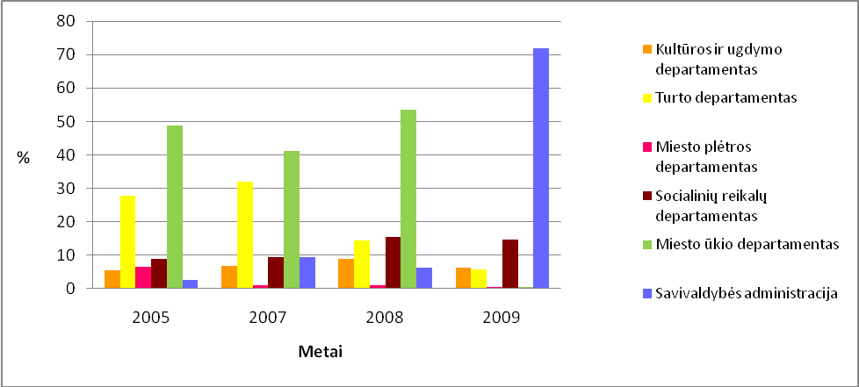

Šaltinis: sudaryta pagal http://www.vilnius.lt duomenis
25 pav. Vilniaus miesto savivaldybės privatizavimo fondo lėšų paskirtis pagal lėšų valdytojus (2005, 2007-2009 m.) (%)

Daugiausiai (beveik pusė, apie 45 proc.) privatizavimo fondo lėšų 2005, 2007-2008 metais buvo skirta Miesto ūkio departamentui. Tik 2009 metais beveik du trečdaliai atiteko Savivaldybės administracijai. Nemažai lėšų (apie 20 proc.) kiekvienais metais buvo skiriama Turto departamentui. Kitiems departamentams lėšos nesudarė nei 10 procentų.
Privatizavimo fondo lėšos kartu su savivaldybės biudžeto, skolintomis ir kitomis lėšomis yra skiriamos savivaldybės sudarytoms metinėms investicijų programoms vykdyti. Kai kurios programos praktiškai finansuojamos tik iš privatizavimo fondo lėšų.
Taigi Vilniaus miesto savivaldybės nebiudžetinis fondas surenka pakankamai daug pajamų. Galima numanyti, jog ateityje šio tikslinio fondo lėšos mažės, nes privatizuojamų objektų lieka vis mažiau.

5.3 Vilniaus miesto savivaldybės ir Lijono aglomeracijos 2009 metų biudžetų palyginimas

Kaip konkretus pavyzdys, toliau bus nagrinėjama Prancūzijos Lijono aglomeracijos (toliau - Lijono) 2009 metų pajamos bei palyginama su Vilniaus miesto savivaldybės tų pačių metų duomenimis.
Aglomeracija – tai tokia miesto erdvė, kur komunos, susijungę su ekonominiais bei socialiniais subjektais, parengia ir kartu įgyvendina bendrą urbanistinės teritorijos tvarkymo, atnaujinimo ir plėtros projektą – aglomeracijos projektą.
Lijono biudžeto pajamas sudaro: mokestinės pajamos, valstybės dotacijos, mokestis už šiukšlių surinkimą, rinkliavos bei kelių mokestis, subsidijos bei paskolos. Kaip pasiskirsto Lijono pajamų struktūra 26 paveiksle pateikta kitimo diagrama.

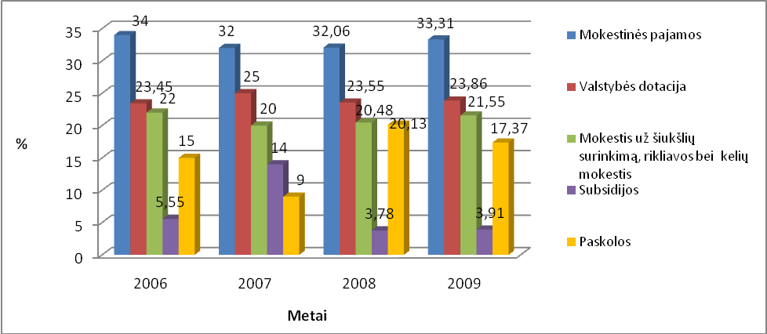
Šaltinis: sudaryta pagal http://www.grandlyon.com duomenis
26 pav. Lijono 2006-2009 metų biudžeto pajamų palyginimas (%)

Daugiausiai pajamų Lijono municipalitetas per 2006-2009 metų laikotarpį gavo iš mokestinių pajamų ir siekė kiekvienais metais apie 32 proc. nuo visų pajamų (26 pav.). Nemažą dalį pajamų sudaro valstybės dotacija. Ji kiekvienais metais praktiškai nesikeitė ir buvo apie 24 proc. Mokestis už šiukšlių surinkimą, rinkliavos bei kelių mokestis sudarė apie 21 proc. pajamų. Subsidijos (lėšos, skirtos valstybės, regiono ir departamentų tikslioms veikloms įgyvendinti) buvo išaugusios 2007 metais ir sudarė 14 proc., tačiau visais kitais metais svyravo apie 4,4 proc.
Išnagrinėjus Lijono pajamų struktūra, toliau 27 paveiksle matome Vilniaus miesto savivaldybės ir Lijono 2009 metų pajamų palyginimą.

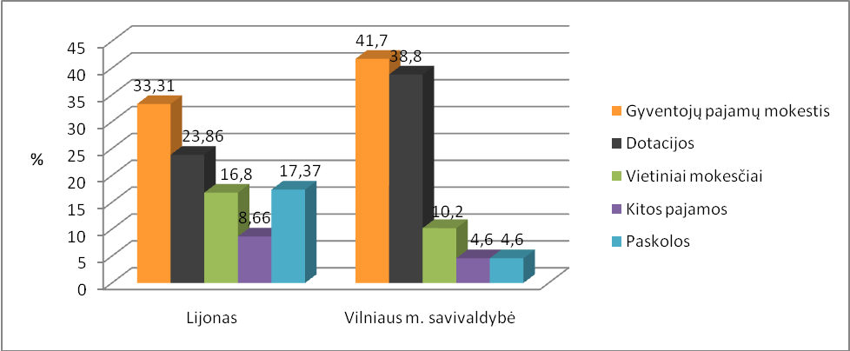

Šaltinis: sudaryta pagal http://www.vilnius.lt ir http://www.grandlyon.com duomenis
27 pav. Vilniaus m. savivaldybės ir Lijono 2009 metų biudžetų pajamų palyginimas (%)

Taigi Vilniaus miesto savivaldybės pajamose gyventojų pajamų mokestis sudarė netoli pusės (t.y. 41,7 proc.) visų gautų pajamų, o Lijono pajamose šis mokestis užėmė apie trečdalį. Beveik 15 proc. daugiau Vilniaus miesto savivaldybė gavo dotacijų iš valstybės. Vietiniams mokesčiams Lijono biudžete priskiriamas ir gyventojų pajamų mokestis (vadinamasis profesinis mokestis). Taigi šį mokestį galima sumuoti su vietiniais mokesčiais ir susidaro 50 proc. nuo visų pajamų. Vilniaus miesto savivaldybės biudžete tokių mokesčių surenkama 10,2 proc., t.y. penkiais kartais mažiau. Kitų pajamų Vilniaus m. savivaldybė surinko 4,6 proc., Lijonas – 8,66 proc. Tačiau galima pastebėti vieną esminį dalyką tarp šių miestų biudžetų pajamų, jog Lijonas kasmet ima paskolas, kurios sudaro gan didelę pajamų dalį (17,37 proc.). Vilniaus miestas taip ima paskolas, tačiau jos sudaro apie 4,6 proc. nuo patvirtintų savivaldybės pajamų ir paskolų mastai nėra tokie dideli ir intensyvūs.
Palyginti Vilniaus ir Lijono išlaidų pasiskirstymą nėra lengva dėl skirtingo išlaidų grupavimo, todėl toliau bus analizuojamos atskirai kiekvieno miesto išlaidų pasiskirstymas.
Vilniaus miesto savivaldybės pagrindinės išlaidos yra skirtos švietimo funkcijai finansuoti. Jos sudaro daugiau kaip pusę išlaidų (55,2 proc.) (žr. 28 paveikslą).

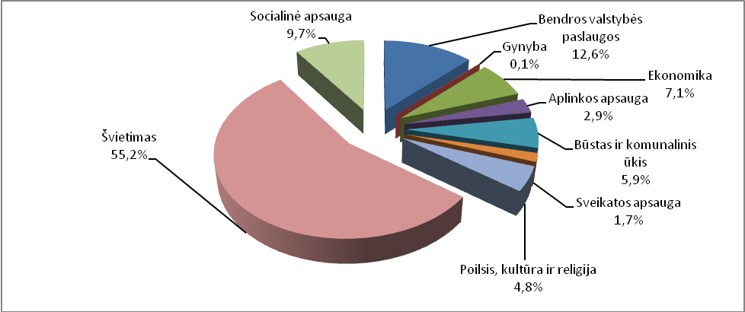
Šaltinis: sudaryta pagal http://www.vilnius.lt duomenis
28 pav. Vilniaus miesto savivaldybės 2009 metų biudžeto išlaidų pasiskirstymas (%)

Antroje vietoje Vilniaus miestas 2009 metais skyrė bendrosioms valstybės paslaugoms finansuoti (12,6 proc.). Socialinei apsaugai teko 9,7 proc., ekonomikai – 7,1 proc., būstui ir komunaliniam ūkiui – 5,9 proc. Kitoms funkcijoms finansuoti teko žymiai mažesnė dalis biudžeto išlaidų.
Analizuojant Lijono biudžeto išlaidas reiktų atkreipti dėmesį į tai, jog išlaidos visada planuojamos išleisti pagal tokią struktūrą:
≈ 60 proc. biudžeto pajamų skiriama funkcionavimo darbams (geriamasis vanduo, keliai, viešasis transportas ir pan.);
≈ 40 proc. biudžeto pajamų skiriama investavimui (ekonominis vystymasis, miesto plėtra, apgyvendinimas ir miesto statyba, miesto ekologija ir pan.) [32].
Išnagrinėjus Lijono 2009 metų išlaidas, matyti, jog daugiausiai skiriama įmokoms komunoms ir skolos valdymui (26 proc.) (žr. 29 paveikslą).

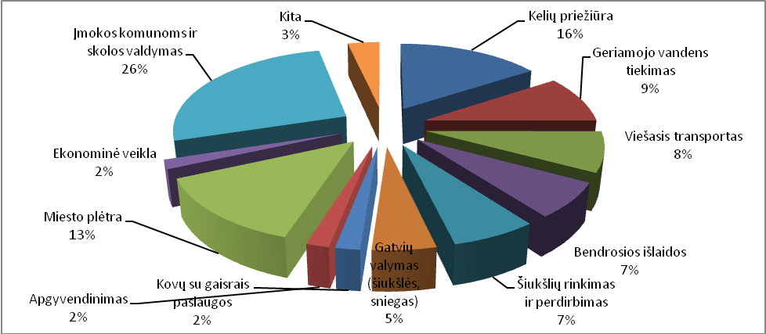
Šaltinis: sudaryta pagal http://www.grandlyon.com duomenis
29 pav. Lijono 2009 metų biudžeto išlaidų pasiskirstymas (%)

Kelių priežiūrai (tiltų statyba, prieplaukos, tunelių statymas ir tvarkymas, kelių tiesimas ir pan.) skiriama 16 proc., miesto plėtrai (didelių projektų valdymas, kuris susijęs su naujų kvartalų projektų ruošimu, viešųjų erdvių sutvarkymu) – 13 proc., geriamojo vandens išvalymui ir tiekimui tenka – 9 proc., viešajam transportui funkcionavimui išlaikyti skiriama 8 proc. Taip pat nemažai lėšų skiriama šiukšlių rinkimui ir perdirbimui. Visoms kitoms funkcijoms lieka mažiau nei po 5 procentus biudžetinių išlaidų.
Kaip jau buvo minėta, savivaldybės finansinio savarankiškumo laipsnį rodo santykis tarp valstybės biudžeto dotacijų ir kitų biudžeto pajamų. Aukštas dotacijų lygis bendroje pajamų struktūroje reiškia santykinai mažesnį savivaldybės finansinį savarankiškumą. Kaip matyti iš 30 paveikslo, Lijono biudžeto pajamų struktūroje, dotacijos užima ganėtai mažai, apie ketvirtadalį visų pajamų, nagrinėjamu laikotarpiu nežymiai svyruoja ir tik 2007 metais siekė 25 proc. visų biudžeto pajamų.

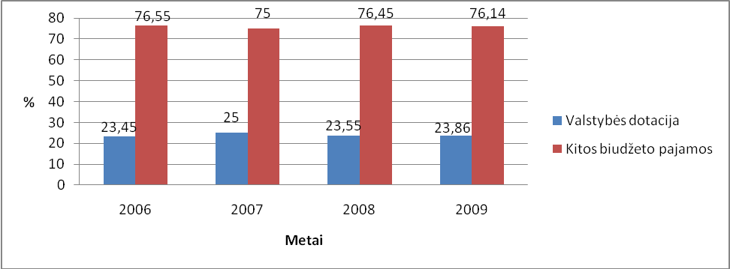

Šaltinis: sudaryta pagal http://www.grandlyon.com duomenis
30 pav. Valstybės dotacijų dalis Lijono 2006-2009 metų biudžete (%)

Vilniaus miesto savivaldybė kaip ir komunos Prancūzijoje vykdo labai daug įvairių funkcijų. Lijono aglomeracija vykdo tik tas funkcijas, kurias perdavė komunos. Kaip matyti iš 31 paveikslo, ši aglomeracija turi pakankamai aukštą fiskalinės decentralizacijos lygį, kas rodo, jog susijungimas ir bendradarbiavimas keleto dešimčių komunų yra iš tikrųjų naudingas, siekiant efektyvumo, ekonominės plėtros, konkurencingumo bei užtikrinti geresnę gyvenimo kokybę.
Apibendrinant ir lyginant Vilniaus miesto savivaldybės ir Lijono aglomeracijos išlaidų ir pajamų, dotacijų pasiskirstymą, galima pastebėti visiškai skirtingas struktūras. Atkreipiamas dėmesys į finansinio savarankiškumo skirtumus. Vilniaus miesto savivaldybė turi labai ribotą teisę gauti pajamas iš savo teritorijoje vykdomų veiklų, ji yra priklausoma nuo valstybės dotacijų. Lijono aglomeracijos savarankiškumo lygis yra žymiai didesnis, čia savo nuožiūra įstatymų nustatytose ribose vietinė valdžia gauna pajamas iš jos teritorijoje vykdomų veiklų ir tai sudaro apie pusę gaunamų aglomeracijos pajamų. Komunų susijungimas į aglomeracijas gali būti kaip pavyzdys tvarkant viešuosius reikalus bei didinant paslaugų kokybę ir fiskalinės decentralizacijos lygį šalyje.

IŠVADOS IR REKOMENDACIJOS

- Dažniausiai savivalda aiškinama kaip atstovaujamasis valstybinės valdžios organas, demokratijos įgyvendinimo būdas ar įstaigų visuma, tvarkanti dalį viešųjų reikalų tam tikrame teritoriniame vienete. Biudžetas yra būtinas kiekvienam savo teritorijoje besitvarkančiam vietinės valdžios organui, kuris įgyvendina valstybines ir visuomenines reikmes. Jo atsiradimas ir raida susijęs su pačios valstybės formavimusi bei tolesne jos plėtra. Biudžetinių santykių formavimąsi lėmė tam tikros aplinkybės, įrodomos tuo, jog dalis nacionalinių pajamų turi būti surenkama centralizuotai, o kita dalis – per vietinius valdžios organus.
- Lietuvos Respublikos finansų struktūrą sudaro valstybės ir savivaldybių biudžetai. Visa tai sudaro nacionalinį biudžetą. Biudžetas – tai valstybės piniginių pajamų ir išlaidų per tam tikrą laikotarpį planas. Kaupiamos lėšos skiriamos valstybinės politikos įgyvendinimui. Buvo manoma, jog savivaldybių biudžetai yra ne tokie lankstūs, todėl siekiant geriau panaudoti surenkamas lėšas buvo steigiami nebiudžetiniai fondai. Savivaldybėse įsteigti fondai savo lėšas tvarkėsi nevienodai. Fondų pajamas sudarė surenkami tam tikri mokesčiai, o kitų fondų – tam tikra dalis nebiudžetinių fondų pajamų. Dėl susidariusios per didelio nebiudžetinių fondų nepriklausomumo ir mažos jų kontrolės situacija darėsi nestabili, todėl savivaldybių nebiudžetiniai fondai buvo panaikinti ir išliko savivaldybėse tik vienas Privatizavimo fondas.
- Pastaraisiais dešimtmečiais viešojo valdymo sistemoje galima stebėti decentralizacijos procesus. Remiantis objektiniu aspektu decentralizacija gali būti politinė, fiskalinė, ekonominė, erdvinė ir administracinė. Remiantis procesiniu aspektu – ekonominė decentralizacija skirstoma į privatizavimą ir dereguliavimą, o politinė, fiskalinė ir administracinė – į dekoncentravimą, delegavimą ir devoliuciją. Be abejo, yra išskiriami šio proceso teigiami ir neigiami padariniai, tačiau reikia pabrėžti, jog nėra geriausio decentralizacijos mechanizmo dėl valstybėse esančių skirtingų centrinės ir vietos valdžios struktūrų, valdymo patirties bei kultūrų įvairovės.
- Fiskalinė decentralizacija suprantama kaip priemonė šalies ekonominio vystymo skatinimui. Tai procesas, kurio metu sprendimų priėmimo ir jų įgyvendinimo atsakomybė finansų srityje perskirstoma vietinėms valdžios institucijoms. Lietuvoje fiskalinės decentralizacijos principas bandomas diegti jau nuo Nepriklausomybės paskelbimo. Priimta nemažai teisės aktų (LR vietos savivaldos, LR Biudžeto sandaros įstatymai ir kt.), kurie dalį valstybės vykdomų funkcijų perduoda savivaldybėms. Taip pat reglamentuojama šių funkcijų įgyvendinimui skirtos lėšos. Taip pat numatyti, jog savivaldybės savo teritorijoje gali rinkti vietinius („savus“) mokesčius.
- Savivaldybių biudžetų rengimas – sudėtingas procesas, kuriame dalyvauja ne tik savivaldybės politikai, bet ir jam turi įtakos įvairios interesų grupės. Nors už biudžetų projektus atsakingos vykdomosios savivaldybių institucijos, tačiau lemiamą žodį turi savivaldybių tarybos, kurios tvirtina biudžetus. Sudarant biudžeto projektą reikia laikytis ne vien tik vieningumo, pilnumo, realumo ir viešumo principų, tačiau reikia atlikti dar ir daug kitų darbų, kol projektas patvirtinamas. Tai reikalauja daug kruopštaus darbo ne vien iš valstybės tarnautojų, bet ir iš finansininkų, teisininkų ir kitų profesijų darbuotojų.
- Savivaldybių biudžetai formuojami programiniu principu. Pagrindines savivaldybių pajamas sudaro mokesčiai ir dotacijos. Savivaldybių išlaidos skirstomos į dvi kvalifikacijas: funkcinę ir ekonominę. Savivaldybės išlaidas paskirsto pagal savo numatytas programas, prioritetinėms sritims finansuoti. Viena didžiausių savivaldybių problemų yra ta, jog jos neturi pakankamai lėšų, kad galėtų atlikti viską, kas būtina savo valdomose teritorijose, todėl savivaldybės gali imti trumpalaikes arba ilgalaikes vidaus arba užsienio paskolas.
- Lietuvos savivaldybių 2005-2009 metų biudžetų struktūroje dominavo mokestinės pajamos ir valstybės biudžeto dotacijos. Mokestinėse pajamose dominuoja gyventojų pajamų mokestis, kuris surenkamas ir paskirstomas centralizuotai. Aukštas dotacijų lygis bendrose pajamose rodo, jog Lietuvoje savivaldybės turi mažą finansinį savarankiškumą. Lietuvoje savivaldybės yra labai priklausomos nuo centrinės valdžios. Savivaldybės realiai gali įtakoti tik labai mažą dalį biudžetų pajamų. Didesnes pajamas iš savivaldybėms priskirtų mokesčių, biudžetai gauna tik iš nekilnojamojo turto mokesčio.
- Savivaldybės daugiausiai biudžeto paskiria švietimui, socialinės reikmėms tenkinti. Pastebima skolinimosi didėjimo tendencija rodo, jog savivaldybės tinkamai nesuplanuoja savo biudžeto ir yra priverstos lėšų pasiskolinti. Nepaisant funkcionuojančios finansų kontrolės teisinės ir institucinės bazės, daugiausia nustatomi tokie pažeidimai, kaip specialiųjų tikslinių dotacijų paskirstymo ir lėšų naudojimo teisėtumo neužtikrinimas, atsakomybės už tinkamą biudžetų projektų rengimą nebuvimas, teisės aktų reikalavimų nesilaikymas. Nusižengimų galima išvengti tik tobulinant, ar atskirose srityse – sukuriant teisinę bazę.
- Vilniaus miesto savivaldybės biudžetas yra vienas didžiausių iš visų Lietuvos savivaldybių biudžetų, tačiau jo surenkamų pajamų struktūros tendencijos mažai kuo skiriasi nuo bendros Lietuvos savivaldybių struktūros. Pajamų struktūroje dominuoja gyventojų pajamų mokestis ir dotacijos. Daugiau kaip pusė lėšų išleidžiama švietimo, bendrosioms valstybės paslaugoms funkcijų įgyvendinimui. Nagrinėjant pagal programas, išlaidos dominuoja vykdant vaikų, jaunimo ir suaugusiųjų ugdymo programą. Taigi savivaldybė yra labiau orientuota į socialines paslaugas. Tačiau plečiantis miestui, didėja poreikis gerinti miesto infrastruktūrą (gatvės, stovėjimo aikštelės, poilsio zonos ir pan.), todėl sudarant biudžetą reiktų stengtis atsižvelgti ir į šį aspektą. Išlikusio vienintelio Privatizavimo fondo lėšos naudojamos investiciniams projektams įgyvendinti. Kažin ar lėšų valdymas tapo lengvesnis atsisakius kitų nebiudžetinių fondų. Šiuo atveju savivaldybėms sumažėjo savarankiškumas tvarkytis išteklius savo nuožiūra.
- Darbo pabaigoje buvo palyginti skirtingi vietinės valdžios lygmenys, siekiant per jų skirtumus išsiaiškinti vietos valdžios institucijų bendradarbiavimo bei ekonominę reikšmę. Palyginus Vilniaus miesto savivaldybės ir Lijono aglomeracijos biudžeto vykdymo aspektus, galima teigti, jog Lietuvoje fiskalinė decentralizacija tik įgyvendinama, finansinis savarankiškumas dar tik plėtojamas. Tikslinių dotacijų paskyrimas valstybės deleguotoms funkcijoms vykdyti, rodo, jog savivaldybių veikla Lietuvoje priklausoma nuo centrinės valdžios sprendimų dėl lėšų skyrimo ir deleguotų funkcijų skaičiaus. Lijono aglomeracija vykdo pakankamai mažą funkcijų skaičių ir vykdo tik tas veiklas, kurias jai perdavė komunos, siekiant didesnio veiklos efektyvumo, ekonominės plėtros, didesnio konkurencingumo ir pan. Lijono pajamų struktūroje daugiau kaip pusę pajamų sudaro vietiniai mokesčiai, kuriuos aglomeracija išleidžia vietinėms reikmėms tenkinti. O Vilniaus miesto savivaldybės pajamose vietiniai mokesčiai sudaro nežymią dalį bendroje pajamų struktūroje. Labai žymiai skiriasi paskolų dalis, kuri Lijone panaudojama investiciniams projektams įgyvendinti, o po to iš to gauti tam tikrų pajamų.
- Išanalizavus ir įvertinus Lietuvos savivaldybių finansus, jų tendencijas, galima pateikti tokias rekomendacijas:
    - Siekiant savivaldybių didesnio savarankiškumo, tikslinga dalį specialiųjų dotacijų pakeisti bendrosiomis.
    - Gyventojų pajamų mokestis sudaro beveik pusę surenkamų pajamų. Norint, kad šis skaičius didėtų, reikia didinti pačių dirbančių gyventojų skaičių. Suteikti daugiau galimybių kurtis verslui, sudarant palankesnes sąlygas išsilaikyti.
    - Reiktų bandyti įteisinti savivaldybių obligacijas kaip alternatyvą skolinimuisi.
    - Plečiantis kai kuriems miestams, infrastruktūros miestuose gerinimas turėtų labiau dominuoti paskirstant pajamas savivaldybėse.
    - Nepakankamas skaičius tinkamai kvalifikuotų specialistų savivaldybėse lemia ne tokį efektyvų finansinių išteklių tvarkymą. Savivaldybėse išvešėjusi korupcija. Todėl reiktų stiprinti kvalifikuotų žmogiškųjų išteklių valdymą.
    - Didinti savivaldybių finansinį savarankiškumą plėtojant vietinių mokesčių bazę. Vienas iš mokesčių, kuris galėtų duoti daugiau pajamų – tai nekilnojamojo turto mokesčio įvedimas, nustatant tam tikras sąlygas (išimtis).
    - Reiktų stiprinti savivaldybių finansų kontrolės institucijas. Didinant fiskalinę decentralizaciją, savivaldybių politikams suteikti daugiau atsakomybės už įgyvendinamą politiką.
    - Turėtų būti skatinamas savivaldybių bendradarbiavimas, ką parodė Lijono aglomeracijos pavyzdys.
LITERATŪRA

- Astrauskas A. Optimalaus Lietuvos savivaldybių institucinės struktūros modelio paieška // Viešoji politika ir administravimas. Vilnius: Mykolo Romerio universitetas, 1999, Nr.8, p. 9-24. – ISSN 1648-2603.
- Astrauskas A. Savivaldybių biudžetų sudarymo principai ir metodai // Viešųjų institucijų valdymas: straipsnių rinkinys. Kaunas: Technologija, 1999, p.18-23.
- Astrauskas A. Decentralizacija vietos savivaldybėje: esmė, turinys ir formos // Viešoji politika ir administravimas. 2007, Nr. 20, p. 9-23. – ISSN 1648-2603.
- Backūnaitė E., Raipa A. Decentralizacijos reformų teoriniai ir taikomieji aspektai // Viešoji politika ir administravimas. 2004, Nr. 7, p. 23-32. – ISSN 1648-2603.
- Baltušnikienė J. Fiskalinės decentralizacijos tikslai ir instrumentai // Viešasis administravimas. Vilnius: Lietuvos viešojo administravimo lavinimo institucijų asociacija, 2003, Nr. 3, p. 48-59. – ISSN 1648-4541
- Baltušnikienė J. Fiskalinės decentralizacijos teoriniai ir metodologiniai aspektai // Pinigų studijos. 2004/1. p. 89-102. – ISSN 1392-0413. http://www.lb.lt/lt/leidiniai/pinigu_studijos2004_1/baltusnikiene.pdf [žiūrėta 2010 08 25]
- Baltušnikienė J. Decentralizacijos sampratų analizė. Ekonomika ir vadyba: aktualijos ir perspektyvos. 2006, 2 (7). p. 13-20. – ISSN 1648-9098. http://www.smf.su.lt/documents/konferencijos/Galvanauskas/2006/Leidinys%202(7)/Baltusnikiene.pdf [žiūrėta 2010 08 25]
- Baltušnikienė J. Viešojo valdymo sistemos decentralizacija: turinys, pranašumai ir trūkumai // Viešoji politika ir administravimas. 2009, Nr. 27, p. 79-89. – ISSN 1648-2603.
- Baltušnikienė J., Astrauskas A. Viešojo valdymo institucijų funkcijų ir decentralizavimo aspektų analizė // Savivaldos institucijų socialinis politinis veiksmingumas. Vilnius: MRU Leidybos centras. 2006, p. 30-38. –ISBN 9955-19-022-1.
- Bieliauskienė L. Finansų pagrindai : metodinė priemonė. Klaipėda: KU leidykla, 2010. – 98 p. ISBN 978-9955-18-471-3
- Bird R., Vaillancourt F. Décentralisation financière et pays en développement: concepts, mesures et évaluation, 1997. http://info.worldbank.org/etools/docs/library/211155/DecentralisationFinanciereetPaysen.pdf [žiūrėta 2010 09 30]
- Bivainis J., Butkevičius A. Nacionalinio biudžeto išlaidų planavimas: monografija. Vilnius: Technika, 2009. – 248 p. – ISBN 978-9955-28-469-7.
- Bivainis J., Butkevičius A. Tarpbiudžetinis lėšų paskirstymas // Pinigų studijos. 2003, Nr.3, p. 35-48. ISSN 1392-2637. http://www.lb.lt/lt/leidiniai/pinigu_studijos2003_3/bivainis.pdf [žiūrėta 2010 10 20]
- Buškevičiūtė E. Viešieji finansai: vadovėlis. – Kaunas: Technologija, 2008. – 441 p. – ISBN 995525016X.
- Civinskas R., Tolvaišis L. Tarpbiudžetinis lėšų paskirstymas Lietuvoje: instituciniai interesai ir savivaldybių finansinis savarankiškumas // Viešoji politika ir administravimas. 2006, Nr.16, p. 87-99. – ISSN 1648-2603. http://www.ktu.lt/lt/mokslas/zurnalai/vpa/vpa16/1648-2603-2006-nr16-87.pdf [žiūrėta 2010 10 20]
- Dafflon B., Madiès Th. Décentralisation: quelques principes issus de la théorie du fédéralisme financier. 2008. http://www.fondchanoux.org/scarica.aspx?id=5 [žiūrėta 2010 09 30]
- Daujotaitė D. Finansų kontrolės sistemos reforma viešajame sektoriuje // Viešoji politika ir administravimas. 2002, Nr. 2, p. 71-77. – ISSN 1648-2603
- Davulis G. Lietuvos savivaldybių finansų analizė fiskalinės decentralizacijos požiūriu // Ekonomika ir vadyba: aktualijos ir perspektyvos. T.4, 2004, p.69-78. – ISSN 1648-9098. http://geddav.home.mruni.eu/wp-content/uploads/2008/11/davulio_pranesimas.doc [žiūrėta 2010 08 25]
- Davulis G. Lietuvos savivaldybių veiklos ekonominiai ir finansiniai aspektai // Savivaldos institucijų socialinis politinis veiksmingumas. Vilnius: MRU Leidybos centras. 2006, p.128-154. –ISBN 9955-19-022-1.
- Davulis G. Vietinių mokesčių koncepcija Lietuvoje // Viešoji politika ir administravimas. 2006, Nr. 15, p. 19-26. – ISSN 1648-2603.
- Davulis G. Lietuvos savivaldybių finansai: struktūra, raida, perspektyvos // Lietuvos statistikos darbai. Vilnius, 2007, p. 32-40. - ISSN 1392-642X.
- Dispositions institutionnelles. http://legifrance.gouv.fr/affichTexte.do?cidTexte=JORFTEXT000000396397 [žiūrėta 2010 09 30]
- Dzikevičius A. Vietos valdžios finansai. Vilnius, 2000. http://www.manoinvesticijos.lt/pics/file/vietos%20valdzios%20finansai%202000.pdf [žiūrėta 2010 08 25]
- Ebel R. D., Yilmaz S. Le concept de décentralisation fiscale et survol mondial. //Symposium international Commission sur le déséquilibre fiscal Québec (Québec) 13 et 14 septembre 2001. http://info.worldbank.org/etools/docs/library/211158/LeConceptDeDecentralisationFiscale.pdf [žiūrėta 2010 09 30]
- Ehrhart K. ir kt. Biudžetas ir finansai. Vilnius: Pradai, 1996. – 164 p. – ISBN 9986-776-00-7
- Europos vietos savivaldos chartija. Valstybės žinios, 1999-10-01, Nr. 82-2418.
- Gipienė G. Savivaldybių biudžetai: formavimas ir perspektyvos // Viešojo administravimo efektyvumas: monografija. – Kaunas: Technologija, 2001, p. 290-306. – ISBN 9955-09-095-2.
- Informacija apie savivaldybių skolinimosi limitų laikymąsi 2005-2009 m.:
http://www.finmin.lt/web/finmin/auktualus_duomenys/biudzeto_pajamos/savivaldybiu_biudzetai/savivaldybiu_skolinimosi_limitai?erp_item=aktualus_duomenys_000069 [žiūrėta 2010 10 25]
http://www.finmin.lt/web/finmin/auktualus_duomenys/biudzeto_pajamos/savivaldybiu_biudzetai/savivaldybiu_skolinimosi_limitai?erp_item=aktualus_duomenys_000070 [žiūrėta 2010 10 25]
http://www.finmin.lt/web/finmin/auktualus_duomenys/biudzeto_pajamos/savivaldybiu_biudzetai/savivaldybiu_skolinimosi_limitai?erp_item=aktualus_duomenys_000119 [žiūrėta 2010 10 25]
http://www.finmin.lt/web/finmin/auktualus_duomenys/biudzeto_pajamos/savivaldybiu_biudzetai/savivaldybiu_skolinimosi_limitai?erp_item=aktualus_duomenys_000147 [žiūrėta 2010 10 25]
http://www.finmin.lt/web/finmin/auktualus_duomenys/biudzeto_pajamos/savivaldybiu_biudzetai/savivaldybiu_skolinimosi_limitai?erp_item=aktualus_duomenys_000180 [žiūrėta 2010 10 25]
- Kazlauskienė V. Regionų finansai: mokomoji knyga. Kaunas : Vitae Litera, 2006. – 91 p. – ISBN 9955-686-06-5.
- La décentralisation en France: rétrospective historique. 2007. http://carrefourlocal.senat.fr/dossiers/decentralisation_france_retrospective_historique/index.html [žiūrėta 2010 10 03]
- Lane J. E. Viešasis sektorius: sąvokos, modeliai ir požiūriai. Vilnius: Margi raštai, 2001. – 461 p. – ISBN 9986092280.
- Le budget du Grand Lyon. 2009. http://www.grandlyon.com/Budget-2009.4030.0.html [žiūrėta 2010 09 30]
- Le budget primitif. http://www.colloc.bercy.gouv.fr/colo_struct_fina_loca/budg_coll/docu_budg/budg_prim.html [žiūrėta 2010 09 30]
- Levišauskaitė K., Rūškys G. Valstybės finansai: vadovėlis. Kaunas: Vytauto Didžiojo universiteto leidykla, 2003. 179 p. – ISBN 9955-530-91-X.
- Lietuvos Respublikos Biudžeto sandaros įstatymas. Valstybės žinios, 2008-11-14, Nr. 137-5375.
- Lietuvos Respublikos finansų ministro 2005 m. gegužės 25 d. įsakymas Nr. 1K-170 „Dėl Biudžetinių įstaigų buhalterinės apskaitos organizavimo taisyklių patvirtinimo“. Valstybės žinios, 2005-05-28, Nr. 67-2431.
- Lietuvos Respublikos finansų ministro 2003 m. liepos 3 d. įsakymas Nr. 1 K-184 „Dėl Lietuvos Respublikos valstybės ir savivaldybių biudžetų pajamų ir išlaidų klasifikacijos patvirtinimo“. Valstybės žinios, 2003-07-10, Nr. 69-3135.
- Lietuvos Respublikos Konstitucija / su pakeitimais ir papildymais iki 2006 m. birželio 1 d. – Vilnius : Valstybės žinios, 2007. – 82 p. – ISBN 978-9986-18-173-6.
- Lietuvos Respublikos Savivaldybių biudžetų pajamų nustatymo metodikos įstatymas. Valstybės žinios, 2001-10-23, Nr. 94-3307.
- Lietuvos Respublikos Savivaldybių biudžetų pajamų nustatymo metodikos įstatymo 3, 10, 12 straipsnių ir priedėlio pakeitimo ir papildymo įstatymas. Valstybės žinios, 2009-12-02, Nr. 58-2247.
- Lietuvos Respublikos Seimo 1998 m. spalio22 d. rezoliucija „Dėl Lietuvos Respublikos biudžeto sandaros koncepcijos“. Valstybės žinios, 1998-10-30, Nr. 95-2637.
- Lietuvos Respublikos valstybės biudžeto specialios tikslinės dotacijos ir bendrosios dotacijos kompensacijos savivaldybių biudžetams 2005-2009 metų ataskaitos:
http://www.finmin.lt/finmin.lt/failai/Valstybes_biudzetas/2005_apsyskaita/F6.pdf [žiūrėta 2010 10 26]
http://www.finmin.lt/finmin.lt/failai/Valstybes_biudzetas/2006_apsyskaita/F6Dotacijos.pdf [žiūrėta 2010 10 26]
http://www.finmin.lt/finmin.lt/failai/Valstybes_biudzetas/2007_apyskaita/Forma_6-savi_dotacijos.pdf [žiūrėta 2010 10 26]
http://www.finmin.lt/finmin.lt/failai/Valstybes_biudzetas/2008_apyskaita/6forma_.pdf [žiūrėta 2010 10 26]
http://www.finmin.lt/finmin.lt/failai/Biudzeto_vykdymo_apyskaitos/Apyskaitos2006/F6.pdf [žiūrėta 2010 10 26]
- Lietuvos Respublikos Valstybės ir savivaldybių turto privatizavimo įstatymas. Valstybės žinios, 2009-07-23, Nr. 93-3992.
- Lietuvos Respublikos Valstybės kontrolės įstatymo pakeitimo įstatymas. Valstybės žinios, 2001-12-30, Nr. 112-4070.
- Lietuvos Respublikos Valstybės kontrolės įstatymo 2 ir 9 straipsnių pakeitimo įstatymas. Valstybės žinios 2008-11-14, Nr. 137-5376.
- Lietuvos Respublikos Valstybės kontrolės savivaldybėse atlikto finansinio (teisėtumo) audito rezultatų 2007-2010 metų apibendrinimo ataskaitos:
http://www.vkontrole.lt/auditas_ataskaita.php?1895 [žiūrėta 2010 11 05]
http://www.vkontrole.lt/auditas_ataskaita.php?2603 [žiūrėta 2010 11 05]
http://www.vkontrole.lt/auditas_ataskaita.php?3551 [žiūrėta 2010 11 05]
http://www.vkontrole.lt/auditas_ataskaita.php?4619 [žiūrėta 2010 11 05]
- Lietuvos Respublikos Valstybės kontrolės valstybinio audito ataskaita. Programinio biudžeto sistema. Vilnius, 2007 m. kovo 30 d. Nr. VA-60-1P-1. http://www.vkontrole.lt/auditas_ataskaita.php?1661. [žiūrėta 2010 09 15]
- Lietuvos Respublikos Vietos savivaldos įstatymas. Valstybės žinios, 2008-09-15, Nr. 113-4290.
- Lietuvos Respublikos Vyriausybės 2004 m. kovo 26 d. nutarimas Nr. 345 „Dėl Savivaldybių skolinimosi taisyklių patvirtinimo“. Valstybės žinios, 2004-03-30, Nr. 47-1557
- Lietuvos Respublikos Vyriausybės 2010 m. gegužės 4 d. nutarimas Nr. 487 „Dėl Lietuvos Respublikos Vyriausybės 2001 m. gegužės 14 d. nutarimo Nr. 543 "Dėl Lietuvos Respublikos valstybės biudžeto ir savivaldybių biudžetų sudarymo ir vykdymo taisyklių patvirtinimo" pakeitimo“. Valstybės žinios, 2010-05-06, Nr. 52-2555.
- Lietuvos Respublikos Vyriausybės 2005 m. rugsėjo 26 d. nutarimas Nr. 1043 „Dėl Lietuvos Respublikos Vyriausybės 2004 m. kovo 26 d. nutarimo Nr. 345 "Dėl savivaldybių skolinimosi taisyklių patvirtinimo" pakeitimo“. Valstybės žinios, 2005-09-29, Nr. 116-4203.
- Lijono aglomeracijos 2006-2009 metų biudžeto vykdymo duomenys:
http://www.grandlyon.com/fileadmin/user_upload/Pdf/institution/Finances/Budget/Budget_2006.pdf [žiūrėta 2010 09 30]
http://www.grandlyon.com/fileadmin/user_upload/Pdf/institution/Finances/Budget/Budget_2007.pdf [žiūrėta 2010 09 30]
http://www.grandlyon.com/fileadmin/user_upload/Pdf/institution/Finances/Budget/Budget_2008.pdf [žiūrėta 2010 09 30]
http://www.grandlyon.com/fileadmin/user_upload/Pdf/institution/Finances/Budget/Budget_2009.pdf [žiūrėta 2010 09 30]
- Lukoševičius V., Stankevičius P. Nacionalinio biudžeto struktūriniai pokyčiai // Lietuvos ūkio transformacija 1990-2005 metais. Ekonominė ir socialinė politikos studija. Vilnius: Vilniaus pedagoginio universiteto leidykla, 2006, p. 113-131. – ISBN 9955-20-105-3.
- Mačiulytė J., Ragauskas P. Lietuvos savivalda: savarankiškos visuomenės link? Vilnius: Versus aureus, 2007. – 111 p. – ISBN 9789955340232
- Meidūnas V., Puzinauskas P. Finansai. Vilnius: VĮ Teisinės informacijos centras, 2003. – 132 p. – ISBN 9955-557-07-9.
- Musgrave R.A., Musgrave P.B. Public finance in theory and practice. McGraw-Hill book company, 1984. – 824 p. – ISBN 007044126X.
- Nacionalinio biudžeto pajamų surinkimo operatyviniai duomenys 2005-2009 m.
http://www.finmin.lt/finmin.lt/failai/nacionalinio_biudzeto_surinkimas/2005.pdf [žiūrėta 2010 10 26]
http://www.finmin.lt/finmin.lt/failai/nacionalinio_biudzeto_surinkimas/2006.pdf [žiūrėta 2010 10 26]
http://www.finmin.lt/finmin.lt/failai/nacionalinio_biudzeto_surinkimas/ketv/2007_12_men_LT.pdf [žiūrėta 2010 10 26]
http://www.finmin.lt/finmin.lt/failai/nacionalinio_biudzeto_surinkimas/ketv/2008_12_men_LT.pdf [žiūrėta 2010 10 26]
http://www.finmin.lt/finmin.lt/failai/nacionalinio_biudzeto_surinkimas/ketv/nb_2009_m_surinkimas.pdf [žiūrėta 2010 10 26]
- Privatizuojami objektai. http://www.vilnius.lt/newvilniusweb/index.php/47/?env=4 [žiūrėta 2010 09 30]
- Rimas J. Fiskalinės decentralizacijos plėtojimas: jos įtaka regioninei politikai. Regionų ekonomika ir plėtra. Tarptautinės konferencijos pranešimų medžiaga. Kaunas: Morkūnas ir Ko. 1999, p. 121-122.
- Rodriguez-Pose A., Kroijer A. Fiscal Decentralization and Economic Growth in Central and Eastern Europe // Growth and Change, 2009, Vol.40, No. 3, p. 387-417.
- Savivaldybių biudžetų pajamos. Požymiai: administracinė teritorija, statistiniai rodikliai ir metai. http://db1.stat.gov.lt/statbank/default.asp?w=1024 [žiūrėta 2010 11 15]
- Savivaldybių biudžetų pajamų pasiskirstymas pagal mokesčius 2005-2009 metais:
http://www.vmi.lt/GetFile.ashx?fileName=SB_2005.zip [žiūrėta 2010 11 15]
http://www.vmi.lt/GetFile.ashx?fileName=2006_12_ SB_paj_ivykdymas.xls [žiūrėta 2010 11 15]
http://www.vmi.lt/GetFile.ashx?fileName=2007_12_ SB_lenteles_patikslinta_intr.pdf [žiūrėta 2010 11 15]
http://www.vmi.lt/GetFile.ashx?fileName=2008_12_SB_lenteles_internetas.pdf [žiūrėta 2010 11 15]
http://www.vmi.lt/GetFile.ashx?fileName=2009_12_SB_lenteles_internetas.pdf [žiūrėta 2010 11 15]
- Savivaldybių biudžetų išlaidos. Požymiai: administracinė teritorija, valstybės funkcijų klasifikatorius (COFOG) ir metai. http://db1.stat.gov.lt/statbank/default.asp?w=1024 [žiūrėta 2010 11 15]
- Savivaldybės/ Vietos savivaldos raida Lietuvoje. http://www.savivaldybes.lt/savivaldybes/index.php?lang=lt&gr=savivaldosraida&id=118 [žiūrėta 2010 08 20].
- Smalenskas G. Finansai : mokomoji knyga aukštųjų mokyklų ir kolegijų studentams. Vilnius: Homo liber, 2007. – 318 p. – ISBN 9789955449676.
- Stačiokas R. Viešojo administravimo institucijų finansai ir biudžetas // Viešojo administravimo efektyvumas: monografija. – Kaunas: Technologija, 2001, p. 325-347. – ISBN 9955-09-095-2.
- Stačiokas R., Rimas J. Lietuvos savivaldybių raida ir veiklos finansavimas: monografija. Kaunas: Technologija, 2002. – 277 p. – ISBN 9988093102.
- Stačiokas R. ir kt. Apskaita ir atskaitomybė vietos savivaldybėse: mokomoji knyga. Kaunas: Technologija, 2003. – 221 p. – ISBN 9955-09-361-7.
- Valstybės finansai (2000-06-30). http://www.lrinka.lt/index.php?act=main&item_id=2421 [žiūrėta 2010 08 25].
- Vidrinskaitė S. Valstybės ir savivaldos institucijų veiklos ypatumai //Viešojo sektoriaus institucijų administravimas: monografija / Redaktorius: S. Puškorius. – Vilnius: Lietuvos Teisės universitetas, 2002, p. 68-131. – ISBN 9955-442-72-7.
- Vilniaus miesto savivaldybės 2005-2009 metų biudžetų ataskaitos: http://www.vilnius.lt/newvilniusweb/index.php/233/?itemID=814 [žiūrėta 2010 11 20] http://www.vilnius.lt/newvilniusweb/index.php/233/?itemID=813 [žiūrėta 2010 11 20] http://www.vilnius.lt/newvilniusweb/index.php/233/?itemID=812 [žiūrėta 2010 11 20] http://www.vilnius.lt/newvilniusweb/index.php/233/?itemID=794 [žiūrėta 2010 11 20] http://www.vilnius.lt/newvilniusweb/index.php/233/?itemID=992 [žiūrėta 2010 11 20]
- Vilniaus miesto Tarybos 2001 gegužės 30 d. sprendimas Nr. 322 „Dėl Vilniaus miesto savivaldybės sveikatos fondo nuostatų patvirtinimo“. http://www.vilnius.lt/vaktai/Default.aspx?Id=3&DocId=21027100&Version=1 [žiūrėta 2010 09 20]
- Vilniaus miesto Tarybos 2002 birželio 5 d. sprendimas Nr. 593 „Dėl Vilniaus miesto savivaldybės gamtos apsaugos fondo nuostatų patvirtinimo“. http://www.vilnius.lt/vaktai/Default.aspx?Id=3&DocId=21033336&Version=1 [žiūrėta 2010 09 20]
- Vilniaus miesto Tarybos 1998 gruodžio 18 d. sprendimas Nr. 293 „Dėl Specializuoto (tikslinio, nebiudžetinio) fondo, reglamentuojančio valstybinės žemės sklypų, skirtų ne žemės ūkio veiklai, ir negyvenamųjų pastatų bei patalpų lėšų naudojimą, nuostatų tvirtinimo“. http://www.vilnius.lt/vaktai/Default.aspx?Id=3&DocId=21015128&Version=1 [žiūrėta 2010 09 20]
- Vilniaus miesto Tarybos 1998 birželio 17 d. sprendimas Nr. 205 „Dėl Privatizavimo fondo lėšų naudojimo ir apskaitos tvarkos patvirtinimo“ http://www.vilnius.lt/vaktai/Default.aspx?Id=3&DocId=21014027 [žiūrėta 2010 09 20]
- Žigienė G. Municipalinių obligacijų išleidimo Lietuvoje modelio kūrimas. Atviros Lietuvos fondo remiamas projektas. Tarptautinis verslo ir ekonomikos tyrimų centras. 2004-2005. – URL: http://politika.osf.lt/kiti/dokumentai/MunicipaliniuObligacijuTyrimas.pdf [žiūrėta 2010 08 25]
- Žigienė G. Savivaldybių obligacijos: alternatyvus regionų plėtros finansavimo šaltinis // Regionų plėtra–2002. Tarptautinės konferencijos pranešimų medžiaga. Kaunas: Technologija 2002, p. 216-219. – ISBN 9955092750
- Žilinskas G. Valstybinės valdžios politinė-teritorinė organizacija ir jos formos // Viešasis administravimas: monografija. – Kaunas: Technologija, 2001, p. 61-86. – ISBN 9986137047
Kursevičiūtė R. Lietuvos savivaldybių finansai, jų struktūra bei tendencijos / Viešojo sektoriaus ekonomikos magistro baigiamasis darbas. Vadovas prof. dr. G. Davulis. – Vilnius: Mykolo Romerio universitetas, Ekonomikos ir finansų valdymo fakultetas, 2010. – 95 p.

ANOTACIJA

Magistro baigiamajame darbe išanalizuota ir įvertinta Lietuvos savivaldybių 2005-2009 metų biudžetų pajamos ir išlaidos, išnagrinėta, kiek savivaldybės yra savarankiškos tvarkytis savo teritorijoje, atitinkamai surenkant ir paskirstant finansinius išteklius. Pirmojoje dalyje nagrinėjama Lietuvos biudžetinė sandara, pateikiama savivaldybių biudžetinė sandara, pristatoma savivaldybių nebiudžetiniai fondai. Antrojoje dalyje aptariama decentralizacijos tendencijos, jos reikšmė, išnagrinėjama fiskalinės decentralizacijos pranašumai ir trūkumai. Trečiojoje dalyje pristatoma savivaldybių biudžetų formavimo principai ir rengimas. Aptariamos savivaldybių pajamos ir išlaidos. Pristatoma savivaldybių skolinimosi būdai, finansų kontrolės institucijos. Ketvirtojoje dalyje analizuojama Lietuvos savivaldybių 2005-2009 metų laikotarpio biudžetų pajamos ir išlaidos, jų pokyčiai. Pristatoma, kokie pažeidimai nustatomi dažniausiai bei kokių problemų iškyla vykdant savivaldybėms savus biudžetus. Penktojoje dalyje analizuojamas Vilniaus miesto savivaldybės 5 metų laikotarpio biudžetas bei palyginama biudžeto struktūra ir kitimas su Lijono aglomeracijos biudžetu.
Pagrindiniai žodžiai: savivaldybė, biudžetas, pajamos, išlaidos, fiskalinė decentralizacija.

Kursevičiūtė R. Finances of Lithuanian Municipalities, their Structure and Trends / The final paper of Master of Public Sector Economics. Supervisor prof. dr. G. Davulis. – Vilnius: Mykolas Romeris University, Faculty of Economics and Finance Management, 2010. – 95 p.

ABSTRACT

The final Master’s paper analyzes and evaluates revenue and expenditure of Lithuanian municipal budgets of the period 2005-2009. The paper also analyzes to what extent the municipalities are independent to manage within their territories by collecting and allocating financial resources accordingly. The first part analyzes the structure of Lithuanian budget, provides the structure of municipal budgets and presents non-budgetary funds of the municipalities. The second part discusses the trends of decentralization and its significance as well as analyzes the merits and demerits of fiscal decentralization. The third part presents the principles of the formation of municipal budgets and their preparation. Municipal revenue and expenditure are discussed. Lending methods for municipalities and finance control institutions are presented. The fourth part analyzes Lithuanian municipal budgetary revenue and expenditure during the period of 2005-2009 and their changes. Violations most often determined and problems arising when municipalities implement their budgets are presented. The fifth part analyzes Vilnius city municipality budget for the period of 5 years and compares the structure and change of this budget with Lyon’ agglomeration budget.
Key words: municipality, budget, revenue, expenditure, fiscal decentralization.

Kursevičiūtė R. Lietuvos savivaldybių finansai, jų struktūra bei tendencijos / Viešojo sektoriaus ekonomikos magistro baigiamasis darbas. Vadovas prof. dr. G. Davulis. – Vilnius: Mykolo Romerio universitetas, Ekonomikos ir finansų valdymo fakultetas, 2010. – 95 p.

SANTRAUKA

Viešojo sektoriaus ekonomikos baigiamojo darbo tema yra aktuali, kadangi savivaldybių biudžetų formavimas ir vykdymas yra sudėtingas procesas, kartu rodantis savivaldybių savarankiškumą ir sugebėjimą tvarkytis savo teritorijoje. Temos naujumą lemia tai, jog šia tema dažnai diskutuojama, tačiau kalbama labiau apie atskirus aspektus mažiau atsižvelgiant į visą surenkamų pajamų bei jų panaudojimo struktūrą. Vykstantys valdymo struktūrų decentralizacijos procesai sąlygoja valdymo funkcijų perskirstymą tarp centrinės valdžios ir vietos savivaldos institucijų, didžiąją dalį valdymo funkcijų perduodant savivaldų atsakomybei. Taip pat atitinkamai paskirstant dalį valstybinės valdžios finansų. Aktualia problema išlieka savivaldybių finansinis savarankiškumas. Magistrinio baigiamojo darbo tyrimo objektas: savivaldybių finansai.
Darbo tikslas – išanalizuoti Lietuvos savivaldybių finansus, pajamų ir išlaidų kitimo struktūrą bei veiklos tendencijas ir pateikti rekomendacijas tobulinimui. Šiam tikslui pasiekti iškelti tokie uždaviniai: išnagrinėti Lietuvos savivaldybių finansų struktūrą; aptarti fiskalinės decentralizacijos principą, jo įgyvendinimą Lietuvos viešųjų finansų sistemoje; išanalizuoti Lietuvos savivaldybių biudžeto formavimo principus ir metodus, biudžeto sandarą; išanalizuoti ir įvertinti pagrindinius Lietuvos savivaldybių biudžetų pajamų ir išlaidų 2005-2009 metų laikotarpio pasiskirstymus ir problemas finansų valdyme; išanalizuoti Vilniaus miesto savivaldybės biudžeto pajamas ir išlaidas bei palyginti su Lijono aglomeracijos biudžetu; pateikti siūlymus savivaldybių finansinės veiklos tobulinimui.
Rengiant magistro darbą, buvo naudojami tyrimo metodai: mokslinės literatūros, teisės aktų, statistinių duomenų analizė bei palyginimas, internetinių šaltinių analizė.
Pirmojoje dalyje nagrinėjama Lietuvos biudžetinė sandara, pateikiama savivaldybių biudžetinė sandara. Antrojoje dalyje aptariama decentralizacijos tendencijos, jos reikšmė, išnagrinėjama fiskalinės decentralizacijos pranašumai ir trūkumai. Trečiojoje dalyje pristatoma savivaldybių biudžetų formavimo principai ir rengimas. Aptariamos savivaldybių pajamos ir išlaidos. Ketvirtojoje dalyje analizuojama Lietuvos savivaldybių 2005-2009 metų laikotarpio biudžetų pajamos ir išlaidos, jų pokyčiai. Penktojoje dalyje analizuojamas Vilniaus miesto savivaldybės 5 metų laikotarpio biudžetas bei palyginama biudžeto struktūra ir kitimas su Lijono aglomeracijos biudžetu.
Tyrimo rezultatai parodė, jog Lietuvos savivaldybių 2005-2009 metų biudžetų struktūroje dominavo mokestinės pajamos ir valstybės biudžeto dotacijos. Siūloma didinti savivaldybių finansinį savarankiškumą plėtojant vietinių mokesčių bazę. Vienas iš mokesčių, kuris galėtų duoti daugiau pajamų – tai nekilnojamojo turto mokesčio įvedimas. Siekiant savivaldybių didesnio savarankiškumo, tikslinga dalį specialiųjų dotacijų pakeisti bendrosiomis. Turėtų būti skatinamas savivaldybių bendradarbiavimas, ką parodė Lijono aglomeracijos pavyzdys.

Kursevičiūtė R. Finances of Lithuanian Municipalities, their Structure and Trends / The final paper of Master of Public Sector Economics. Supervisor prof. dr. G. Davulis. – Vilnius: Mykolas Romeris University, Faculty of Economics and Finance Management, 2010. – 95 p.

SUMMARY

The theme of the final paper of Master of Public Sector Economics is a topical one as formation and implementation of municipal budgets are complex processes which show both the municipalities’ independence and ability to manage within their territories. The newness of the theme results from the fact that this theme is often discussed but these discussions mainly focus on separate aspects and the whole structure of collecting and using revenues is poorly taken into consideration. Current processes of management structures decentralization cause reallocation of management functions between the central authority and local municipal institutions by transferring the majority of management functions to the responsibility of municipalities. In addition, a part of the state authority finances is allocated accordingly. Financial independence of municipalities remains a topical issue. The object of the final Master’s paper is municipality finances.
The aim of the paper – to analyze finances of Lithuanian municipalities, a structure of change of revenue and expenditure as well as activity trends and to provide recommendations regarding improvement. To achieve this aim the following tasks have been set: to analyze a structure of Lithuanian municipal finances; to discuss a principle of fiscal decentralization and its implementation in a system of Lithuanian public finances; to analyze principles and methods of formation of Lithuanian municipal budgets and a structure of the budget; to analyze and evaluate the main distribution of Lithuanian municipal budgetary revenue and expenditure during the period of 2005-2009 and the problems in finance management; to analyze municipal budgetary revenue and expenditure of Vilnius city and to compare them to Lyon’s agglomeration budget; to provide suggestions regarding improvement of the financial activity of municipalities.
The following research methods were used when preparing the Master’s paper: analysis and comparison of scientific literature, legal acts and statistical data, analysis of Internet sources.
The first part analyzes Lithuanian budgetary structure a municipal budgetary structure is presented. The second part discusses the trends of decentralization, its significance and the merits and demerits of fiscal decentralization are analyzed. The third part presents the principles of the formation of municipal budgets and their preparation. The fourth part analyzes Lithuanian municipal budgetary revenue and expenditure during the period of 2005-2009 and their changes. The fifth part analyzes Vilnius city municipality budget for the period of 5 years and compares the structure and change of this budget with Lyon’ agglomeration budget.
The results of the research have shown that tax revenue and state budget allocations dominated in the structure of Lithuanian municipal budgetary structure during the period of 2005-2009. It is suggested to increase financial independence of the municipalities by developing a local tax base. One of the taxes that could give more revenue – taxation of immovable property. In order to increase independence of the municipalities, it is appropriate to replace a part of special appropriations with general ones. The instance of Lyon’s agglomeration has shown that cooperation between the municipalities should be encouraged.

PRIEDAI
1 PRIEDAS

SAVIVALDYBIŲ BIUDŽETAMS SKIRIAMOS GYVENTOJŲ PAJAMŲ MOKESČIO DALYS (PROC.) [39]

Savivaldybės pavadinimas | Fizinių asmenų pajamų mokesčio dalis (proc.) |  | Savivaldybės pavadinimas | Fizinių asmenų pajamų mokesčio dalis (proc.)
Vilniaus miesto | 40 |  | Pakruojo rajono | 100
Alytaus miesto | 100 |  | Panevėžio rajono | 100
Birštono | 100 |  | Pasvalio rajono | 100
Druskininkų | 100 |  | Plungės rajono | 100
Kauno miesto | 94 |  | Prienų rajono | 100
Klaipėdos miesto | 86 |  | Radviliškio rajono | 100
Marijampolės | 100 |  | Raseinių rajono | 100
Neringos | 100 |  | Rokiškio rajono | 100
Palangos miesto | 100 |  | Skuodo rajono | 100
Panevėžio miesto | 100 |  | Šakių rajono | 100
Šiaulių miesto | 100 |  | Šalčininkų rajono | 100
Visagino | 100 |  | Šiaulių rajono | 100
Akmenės rajono | 100 |  | Šilalės rajono | 100
Alytaus rajono | 100 |  | Šilutės rajono | 100
Anykščių rajono | 100 |  | Širvintų rajono | 100
Biržų rajono | 100 |  | Švenčionių rajono | 100
Ignalinos rajono | 100 |  | Tauragės rajono | 100
Jonavos rajono | 100 |  | Telšių rajono | 100
Joniškio rajono | 100 |  | Trakų rajono | 100
Jurbarko rajono | 100 |  | Ukmergės rajono | 100
Kaišiadorių rajono | 100 |  | Utenos rajono | 100
Kauno rajono | 100 |  | Varėnos rajono | 100
Kėdainių rajono | 100 |  | Vilkaviškio rajono | 100
Kelmės rajono | 100 |  | Vilniaus rajono | 100
Klaipėdos rajono | 100 |  | Zarasų rajono | 100
Kretingos rajono | 100 |  | Elektrėnų | 100
Kupiškio rajono | 100 |  | Kalvarijos | 100
Lazdijų rajono | 100 |  | Kazlų Rūdos | 100
Mažeikių rajono | 95 |  | Pagėgių | 100
Molėtų rajono | 100 |  | Rietavo | 100

2 PRIEDAS

VILNIAUS MIESTO SAVIVALDYBĖS PRIVATIZAVIMO FONDO LĖŠŲ SĄMATA (2005, 2007-2009 M.) (TŪKST. LT) [71]

Eil. nr. | Pajamos | 2005 | 2007 | 2008 | 2009
1. | Pajamos už parduotus objektus | 61743,3 | 140000 | 109357,6 | 50000
2. | Numatomas lėšų likutis sausio 1 d. | 14334 | 3998,8 | 417,3 | 201,6
 | Iš viso | 76.077,3 | 143.998,8 | 109.774,9 | 50.201,6

3 PRIEDAS

SAVIVALDYBIŲ SKOLINIMOSI LIMITŲ LAIKYMOSI 2009 M. GRUODŽIO 31 D. ATASKAITA [28]

 |  |  | Savivaldybės skola
Eil. Nr. | Savivaldybė | Patikslintos savivaldybės pajamos 2009m. | Suma | proc. nuo patvirtintų savivaldybės pajamų
1 | Vilniaus miesto | 675418,5 | 398776,4 | 59
2 | Alytaus miesto | 90747,2 | 32445 | 35,8
3 | Birštono | 18270,3
4 | Druskininkų | 37396 | 14477,9 | 38,7
5 | Kauno miesto | 504572,4 | 185353,8 | 36,7
6 | Klaipėdos miesto | 242437,1 | 67933,1 | 28
7 | Marijampolės | 76770,7 | 23120,7 | 30,1
8 | Neringos | 22704,7 | 3010,4 | 13,3
9 | Palangos miesto | 42343,5 | 7414,9 | 17,5
10 | Panevėžio miesto | 121456,1 | 44960,3 | 37
11 | Šiaulių miesto | 165355,7 | 57100,8 | 34,5
12 | Visagino | 39850,9
13 | Akmenės rajono | 36507,1 | 7171,3 | 19,6
14 | Alytaus rajono | 34785,4 | 10458,2 | 30,1
15 | Anykščių rajono | 40881,9 | 1066,9 | 2,6
16 | Biržų rajono | 37956,7 | 9608,1 | 25,3
17 | Ignalinos rajono | 25925,3 | 6724,4 | 25,9
18 | Jonavos rajono | 71692,9 | 13131,1 | 18,3
19 | Joniškio rajono | 37224,8 | 13338,9 | 35,8
20 | Jurbarko rajono | 40700,8 | 4780,5 | 11,7
21 | Kaišiadorių rajono | 46438,7 | 335 | 0,7
22 | Kauno rajono | 90327,7 | 26041,5 | 28,8
23 | Kėdainių rajono | 77342,4 | 14286,3 | 18,5
24 | Kelmės rajono | 45550,8 | 11590,3 | 25,4
25 | Klaipėdos rajono | 61448,6 | 24282,4 | 39,5
26 | Kretingos rajono | 52205,5 | 14123,1 | 27,1
27 | Kupiškio rajono | 28286,7 | 5007,9 | 17,7
28 | Lazdijų rajono | 30603,8 | 6615,5 | 21,6
30 | Mažeikių rajono | 76289,3 | 29287,2 | 38,4
31 | Molėtų rajono | 30288,2 | 1527 | 5
32 | Pakruojo rajono | 35227,4 | 15815,1 | 44,9
33 | Panevėžio rajono | 51923,9 | 14293,5 | 27,5
34 | Pasvalio rajono | 40344,6 | 8790,3 | 21,8

Lentelės tęsinys kitame puslapyje
lentelės tęsinys

 |  |  | Savivaldybės skola
Eil. Nr. | Savivaldybė | Patikslintos savivaldybės pajamos 2009m. | Suma | proc. nuo patvirtintų savivaldybės pajamų
35 | Plungės rajono | 49713,7 | 14446,5 | 29,1
36 | Prienų rajono | 38673,9 | 8541 | 22,1
37 | Radviliškio rajono | 60458,8 | 10914,6 | 18,1
38 | Raseinių rajono | 48782,1 | 16637,7 | 34,1
39 | Rokiškio rajono | 45538,4 | 14016,5 | 30,8
40 | Skuodo rajono | 28001,2 | 4228,6 | 15,1
41 | Šakių rajono | 38335,5 | 3073,1 | 8
42 | Šalčininkų rajono | 38775 | 11632,5 | 30
43 | Šiaulių rajono | 58769 | 11948,9 | 20,3
44 | Šilalės rajono | 36184,2 | 8654,2 | 23,9
45 | Šilutės rajono | 54824,8 | 11548,4 | 21,1
46 | Širvintų rajono | 23117,5 | 3878,2 | 16,8
47 | Švenčionių rajono | 34465,3 | 7317,7 | 21,2
48 | Tauragės rajono | 57301,7 | 7991,4 | 13,9
49 | Telšių rajono | 61110,2 | 17848 | 29,2
50 | Trakų rajono | 47275,3 | 9037 | 19,1
51 | Ukmergės rajono | 52209,6 | 14533,1 | 27,8
52 | Utenos rajono | 61810,9 | 23804,6 | 38,5
53 | Varėnos rajono | 37607,3 | 6638 | 17,7
54 | Vilkaviškio rajono | 51474 | 14350,4 | 27,9
55 | Vilniaus rajono | 101172,9
56 | Zarasų rajono | 30768,4 | 7004,8 | 22,8
57 | Elektrėnų | 36557,2 | 7877,5 | 21,5
58 | Kalvarijos | 14134,8 | 2298,5 | 16,3
59 | Kazlų Rūdos | 16830,5 | 2322,4 | 13,8
60 | Pagėgių | 14068 | 4218 | 30
61 | Rietavo | 12306,4 | 1900,9 | 15,4
 | Iš viso | 4179542,2 | 1319530,3 | 31,6

